РАЗРАБОТАНО:  Генеральный директор  ООО «Магистральсервис»  _____________ Власенко О. А.  « » ______________ 2020 г. | УТВЕРЖДАЮ:  _______________________________  _______________________________ _______________________________  ____________ /_______________/.  « » ______________ 2020 г.

ПРОГРАММА КОМПЛЕКСНОГО
РАЗВИТИЯ ТРАНСПОРТНОЙ ИНФРАСТРУКТУРЫ
КИРЕНСКОГО МУНИЦИПАЛЬНОГО ОБРАЗОВАНИЯ НА 2020 – 2030 ГОДЫ

Руководитель темы Д. В. Москаленко

Темрюк 2020г

ОГЛАВЛЕНИЕ
1. Результаты предварительного анализа условий развития транспортной системы Киренского городского поселения 4
1.1. Анализ положений действующих документов стратегического, территориального и транспортного планирования Киренского городского поселения 4
1.1.1. Анализ положений Транспортной стратегии РФ 4
1.1.2. Анализ положений Схемы территориального планирования Российской Федерации 5
1.1.3. Анализ положений Схемы территориального планирования Иркутской области 6
1.1.4. Анализ положений проекта Стратегии социально – экономического развития Иркутской области до 2036 года 6
1.1.5. Анализ положений регионального проекта «Дорожная сеть» 8
1.1.6. Анализ положений государственной программы «Реализация государственной политики в сфере строительства, дорожного хозяйства на 2019-2024 годы» 8
1.1.7. Анализ положений Комплексного плана модернизации и расширения магистральной инфраструктуры на период до 2024 года 9
1.1.8. Анализ положений Комплексного плана транспортного обслуживания населения Киренского городского поселения на средне и долгосрочную перспективу до 2030 года в части пригородных пассажирских перевозок 10
1.1.9. Анализ положений документов стратегического, территориального и транспортного планирования местного значения 12
1.2. Анализ фактических и прогнозируемых показателей социально-экономического развития Киренского городского поселения, определяющих характеристики транспортной подвижности населения 12
1.2.1. Анализ численности населения Киренского городского поселения 12
1.2.3. Валовый региональный продукт 17
1.2.4. Грузогенерация 18
1.2.5. Уровень автомобилизации и состав парка транспортных средств Киренского муниципального образования 20
1.3. Анализ планируемого развития системы расселения и застройки Киренского городского поселения 24
1.4. Анализ планируемого развития транспортной инфраструктуры на территории Киренского муниципального образования 25
1.5. Анализ параметров и состояния сети дорог Киренского городского поселения 26
1.6. Анализ системы транспортного обслуживания населения Киренского городского поселения всеми видами пассажирского транспорта общего пользования 33
1.6.1 Железнодорожный транспорт 34
1.6.2 Воздушный транспорт 34
1.6.3. Внутренний водный транспорт 34
1.7. Анализ уровня безопасности дорожного движения, статистики аварийности, причин и условий возникновения дорожно-транспортных происшествий 35
2. Обследование транспортных, пассажирских и грузопотоков, транспортных корреспонденций, грузо- и пассажирооборота, и иных параметров работы транспортной системы Киренского городского поселения. 39
3. Математическая модель транспортной системы Киренского городского поселения 44
4. Результаты математического моделирования транспортной системы Киренского муниципального образования - расчет существующих и прогнозных параметров транспортных, грузовых и пассажирских потоков в транспортной системе субъекта Киренского городского поселения на основе транспортных обследований прогноза социально-экономического развития Киренского муниципального образования 52
5. Показатели функционирования транспортной системы Киренского городского поселения (в том числе целевые показатели ПКРТИ) на существующее положение и на перспективу 55
6. Мероприятия по реконструкции автомобильных дорог межмуниципального значения, строительству мостов, иных дорожных сооружений 57
7. Мероприятия по капитальному ремонту автомобильных дорог межмуниципального значения 73
8. Мероприятия по организации дорожного движения на автомобильных дорогах межмуниципального значения 94
9. Сроки реализации и источники финансирования мероприятий 94

Результаты предварительного анализа условий развития транспортной системы Киренского городского поселения
- Анализ положений действующих документов стратегического, территориального и транспортного планирования Киренского городского поселения
- Анализ положений Транспортной стратегии РФ
Согласно стратегии развития РФ главными приоритетами Транспортной стратегии в отношении видов транспортной деятельности являются:
- мобильность населения и доступность транспортных услуг;
- снижение уровней аварийности, рисков и угроз безопасности по видам транспорта;
- снижение доли транспорта в загрязнении окружающей среды;
- использование инновационных технологий строительства и содержания транспортной инфраструктуры;
- использование современных механизмов развития экономической конкурентной среды, включая государственно-частное партнерство;
- координация со стратегиями и программами развития смежных отраслей;
- рентабельность транспортных систем;
- повышение фондоотдачи инфраструктуры транспорта;
- снижение энергоемкости;
- создание приоритетных конкурентных условий для национальных перевозчиков и повышение их конкурентоспособности;
- инновационные товаротранспортные технологии, соответствующие лучшим мировым достижениям.
В отношении видов транспортной деятельности приоритетами Транспортной стратегии являются:
- до 2020 года - решение вопросов, связанных с ликвидацией "узких мест", развитие пропускных и провозных возможностей в соответствии с государственными программами и федеральными целевыми программами, а также стратегиями и концепциями развития видов транспорта;
- с 2021 года - корректировка стратегий и концепций развития видов транспорта, разработка государственных программ и федеральных целевых программ в соответствии с достигнутыми результатами, новыми условиями социально-экономического развития страны и Транспортной стратегией в целях развития единой комплексной интегрированной сбалансированной транспортной системы, обеспечивающей потребности инновационного социально ориентированного развития экономики и общества в качественных транспортных услугах, конкурентоспособных с лучшими мировыми аналогами.
- Анализ положений Схемы территориального планирования Российской Федерации
Схема территориального планирования Российской Федерации содержит информацию о планируемом размещении на территории страны объектов федерального значения, в том числе в областитранспорта (железнодорожного, воздушного, морского, внутреннеговодного) и автомобильных дорог. При разработке документов транспортного планирования регионального уровня необходимо следовать общегосударственным тенденциям развития:
- Железнодорожный транспорт
Предусматривается увеличение пропускной способности участков железнодорожной сети, формирование направлений железнодорожной сети с обращением поездов, повышенных веса и нагрузки на ось, строительство железнодорожных линий в районах нового освоения и для организации скоростного и высокоскоростного пассажирского движения, развитие сети железных дорог на направлениях международных транспортных коридоров, строительство обходов крупных железнодорожных узлов.
- Автомобильные дороги
Предусматривается повышение доступности дорожной сети для населения, начало формирования сети автомагистралей и скоростных дорог по направлениям международных транспортных коридоров, строительство и реконструкция автомобильных дорог в районах Сибири и Дальнего Востока, обеспечивающих освоение природных ресурсов и связь населенных пунктов с опорной транспортной сетью, а также строительство обходов крупнейших городов.
- Воздушный транспорт
Предусматривается развитие международных узловых аэропортов (хабов), сети внутрироссийских узловых аэропортов и региональных сетей аэропортов, обеспечивающих связность опорной аэропортовой сети, развитие аэронавигационной системы России и создание укрупненных центров управления воздушным движением.
- Внутренний водный транспорт
Планируется развитие портовой инфраструктуры на внутренних водных путях международного значения, увеличение протяженности внутренних водных путей с гарантированными габаритами судовых ходов и освещаемой обстановкой, реконструкция гидротехнических сооружений, реконструкция пассажирских вокзалов, обеспечение роста перевозок грузов и пассажиров на социально значимых маршрутах.
- Анализ положений Схемы территориального планирования Иркутской области
Согласно Схеме территориального планирования Иркутской области предусматриваются следующие мероприятия:
Железнодорожный транспорт:
1) Реконструкция железнодорожной станции регионального значения Небель - 1 объект.
В результате строительства новых участков плотность железных дорог составит 4,4 км на 1000 кв. км территории.
Автомобильный транспорт
1). Сохранение существующей сети автомобильных дорог общего пользования регионального и федерального значения;
2). Приведение технических параметров дорог в соответствие с существующей и прогнозируемой интенсивностью движения, где главным является замена аварийных мостов, изменение плана и профиля и уширение проезжей части на особо опасных и загруженных участках федеральных и региональных автомобильных дорог с целью обеспечения безопасного пропуска автомобильного транспорта;
3). Строительство обходов крупных населенных пунктов на опорной сети дорог;
4). Строительство новых мостов через водные преграды на вновь планируемых автомобильных и железных дорогах;
5). Развитие существующих выходов в соседние районы;
6). Повышение уровня сервисного обслуживания пользователей дорог.
Воздушный транспорт
1). Реконструкция внутрироссийского аэропорта регионального значения Аэропорт "Киренск" (в г. Киренск).
- Анализ положений проекта Стратегии социально – экономического развития Иркутской области до 2036 года
Проектом Стратегиеи социально – экономического развития Иркутской области до 2036 года в области развития транспортной инфраструктуры предусмотрено:
- Развитие железнодорожной инфраструктуры, увеличение пропускной и провозной способности участков железнодорожной сети, включая БАМ и Транссиб.
- Реализация проекта «Городская электричка» в целях организации перевозок в пригородном сообщении и развития транспортного обслуживания в агломерациях.
- Обновление программного обеспечения с целью внедрения услуги по оформлению проездных документов с применением электронных транспортных карт для льготников регионального значения Иркутской области.
- Обновление парка подвижного состава в связи с выбытием из-за окончания срока службы через программы ОАО «РЖД»
- Развитие малой региональной авиации (возобновление / открытие регулярных рейсов, увеличение частоты рейсов на действующих маршрутах).
- Развитие причальной инфраструктуры внутреннего водного транспорта, в том числе строительство, реконструкция причальных сооружений на остановочных пунктах социально-значимых и иных пассажирских маршрутов внутреннего водного транспорта
- Оказание мер содействия муниципальным образованиям Иркутской области, где водный транспорт является безальтернативным, направленных на переоборудование, модернизацию, ремонт судов и иных объектов внутреннего водного транспорта в целях осуществления регулярного пассажирского сообщения.
- Развитие субсидируемых межрегиональных перевозок внутреннего водного транспорта.
- Установление, изменение, отмена межмуниципальных маршрутов регулярных перевозок пассажиров автомобильным транспортом и наземным электрическим транспортом (трамвай, троллейбус) в соответствии с потребностями населения Иркутской области и с учетом мнения органов местного самоуправления Иркутской области.
- Развитие транспортной городской инфраструктуры, в том числе ремонт дорог, трамвайных путей и контактных линий, создание условий для развития пассажирского городского автомобильного и наземного электрического городского пассажирского транспорта.
- Повышение энергетической эффективности транспортного комплекса Иркутской области и снижение негативного воздействия на окружающую среду за счет: создания газозаправочной сети для заправки автотранспорта на территории Иркутской области природным газом (метан) и сервисной инфраструктуры;
- Увеличения количества транспортных средств, использующих природный газ в качестве моторного топлива, зарегистрированных на территории Иркутской области.
- Развитие автомобильного общественного транспорта.

- Анализ положений регионального проекта «Дорожная сеть»
Реализация регионального проекта «Дорожная сеть» в отношении автомобильных дорог общего пользования регионального или межмуниципального значения Киренского городского поселения:
- увеличение доли автомобильных дорог регионального значения, соответствующих нормативным требованиям, в их общей протяженности не менее чем до 38,4 % (относительно их протяженности по состоянию на 31 декабря 2017 г.);
- снижение доли автомобильных дорог федерального, регионального значения, работающих в режиме перегрузки, в их общей протяженности на 10 % по сравнению с 2017 годом;
- снижение количества мест концентрации дорожно-транспортных происшествий (аварийно-опасных участков) на дорожной сети в два раза по сравнению с 2017 годом;
- доведение в городских агломерациях доли автомобильных дорог, соответствующих нормативным требованиям, в их общей протяженности до 85 %.
- Анализ положений государственной программы «Реализация государственной политики в сфере строительства, дорожного хозяйства на 2019-2024 годы»
Целью государственной программы является обеспечение бесперебойного и безопасного функционирования дорожного хозяйства и развитие сети искусственных сооружений.
Достижение цели государственной программы обеспечивается путем решения задач:
- по сохранению и развитию автомобильных дорог общего пользования регионального или межмуниципального значения и местного значения в Киренском городском поселении;
- по формированию развитой транспортной инфраструктуры административного центра Киренского городского поселения;
- по развитию сети искусственных сооружений;
- по повышению эффективности государственной политики в сфере строительства, дорожного хозяйства.
Решение задач государственной программы будет обеспечено путем достижения целевого показателя - плотность сети автомобильных дорог общего пользования (кроме дорог федерального значения), отвечающих нормативным требованиям к транспортно-эксплуатационным показателям.
За время реализации государственной программы, в том числе с федеральным софинансированием, плотность сети автомобильных дорог общего пользования (кроме дорог федерального значения), отвечающих нормативным требованиям к транспортно-эксплуатационным показателям, в 2024 году составит 16,8 км/1000 кв. км, что обеспечит социально-экономические потребности населения Иркутской области и хозяйствующих субъектов.
- Анализ положений Комплексного плана модернизации и расширения магистральной инфраструктуры на период до 2024 года
Реализация транспортной части плана направлена на достижение следующих результатов:
- повышение "Индекса качества транспортной инфраструктуры" на 15,5 процента за 6 лет (по отношению к базовому уровню 2017 года). Индекс качества транспортной инфраструктуры - комплексный показатель, который рассчитывается как средневзвешенное значение индексов качества транспортной инфраструктуры по отдельным видам транспорта по объему транспортной работы по отношению к базовому уровню. Индекс отражает увеличение пропускной способности и улучшение качественных параметров магистральной транспортной инфраструктуры (по видам транспорта), повышение доступности транспортных услуг для населения и бизнеса, а также отражает степень решения задачи по устранению инфраструктурных ограничений в рамках долгосрочного экономического развития страны;
- рост объемов экспорта транспортных услуг с 16,9 до 25 млрд. долларов США за 6 лет (по отношению к базовому уровню 2017 года);
- место Российской Федерации в рейтинге стран по индексу эффективности грузовой логистики (Logistics Performance Index) к 2024 году не ниже 50-го (аналитический показатель);
- рост транспортной подвижности населения на транспорте общего пользования с 8,2 тыс. пассажиро-километров на 1 человека в год в 2017 году до 9,5 тыс. пассажиро-километров на 1 человека в год в 2024 году. Прогнозируемый рост такого социального блага, как свобода передвижения, отвечает законным интересам населения и будет способствовать повышению качества жизни населения;
- обеспечение связи 100 процентов центров экономического роста скоростными транспортными коммуникациями (дополнительный показатель);
- повышение уровня транспортной обеспеченности субъектов Российской Федерации на 7,7 процента (по отношению к базовому уровню 2017 года).
Решение задач по увеличению скорости перевозки контейнеров железнодорожным транспортом, в частности, с Дальнего Востока до западной границы Российской Федерации, до 7 дней, объема транзита контейнеров железнодорожным транспортом в 4 раза и пропускной способности Байкало-Амурской и Транссибирской железнодорожных магистралей в 1,5 раза, или до 180 млн. тонн, предусматривается полностью за счет средств открытого акционерного общества "Российские железные дороги".
Наибольших социально-экономических эффектов федерального проекта "Развитие региональных аэропортов и маршрутов" позволят достичь мероприятия по субсидированию региональных авиаперевозок, субсидированию лизинга воздушных судов, которые в первую очередь (помимо безопасности) направлены на возможность привлечения новых маршрутов и направлений.
Транспортную часть плана предлагается реализовывать во взаимосвязи с ведомственным проектом Минтранса России "Цифровой транспорт и логистика" в составе национальной программы "Цифровая экономика Российской Федерации".

- Анализ положений Комплексного плана транспортного обслуживания населения Киренского городского поселения на средне и долгосрочную перспективу до 2030 года в части пригородных пассажирских перевозок
Ключевыми направлениями оптимизации схемы транспортного обслуживания являются:
в части железнодорожного транспорта:
Модернизация транспортной инфраструктуры:
1) оптимизация маршрутов;
2) обновление парка подвижного состава;
3) обеспечение эффективного взаимодействия всех видов транспорта.
в части автомобильного транспорта:
1) реконструкция и ремонт автомобильных дорог;
2) оптимизация маршрутов. Развитие схемы транспортного обслуживания по указанным направлениям обеспечит достижение целевых параметров обслуживания как по отдельным сообщениям в ВРТБ, так и по субъекту в целом.
Ключевыми приоритетами транспортного развития являются:
1) сохранение уровня транспортной обеспеченности населения на уровне, не ниже существующего;
2) минимизация расходов бюджета на организацию пригородных пассажирских перевозок;
3) переключение части грузов с наиболее загруженных автодорожных маршрутов на железнодорожный и водный транспорт;
4) расширение и модернизация железнодорожной сети, повышение уровня ее технического оснащения и электрификации;
5) повышение степени безопасности транспортных средств и транспортной инфраструктуры;
6) повышение профессиональной квалификации и уровня подготовки персонала, работающего на транспорте;
7) повышение эффективности работы транспорта;
8) обновление парка подвижного состава пригородных поездов;
9) обеспечить синхронизацию автобусных и железнодорожных пригородных пассажирских перевозок
10) дифференциация тарифов на пригородные железнодорожные перевозки;
11) увеличить количество дней следования пригородным поездам;
12) внедрить единую транспортную карту для проезда в пригородном железнодорожном и городском автомобильном транспорте;
13) внедрить дополнительные региональные льготы (студентам и школьникам, донорам, многодетным родителям) для проезда в поездах пригородного сообщения;
14) увеличить период действия льготы для проезда в пригородных поездах студентам, пенсионерам - на круглый год; 134
15) обеспечить 100% покрытие сигнала сотовой связи на всем пути следования пригородных поездов для возможности получения услуги доступа к мобильному интернету.
Основными положительными эффектами для региона являются:
1) обеспечение постоянной круглогодичной связи с сетью автомобильных дорог всех сельских населенных пунктов, имеющих перспективы развития, по дорогам с твердым покрытием с сетью автомобильных дорог общего пользования;
2) снижение нагрузки на региональный бюджет.
Также потребуется ежегодное выделение из регионального бюджета ассигнований на финансирование пригородных пассажирских перевозок в объёмах, достаточных для полного покрытия возникающих в результате государственного ценового регулирования потерь в доходах пригородной пассажирской компании.
- Анализ положений документов стратегического, территориального и транспортного планирования местного значения
В рамках разработки Программы комплексного развития транспортной инфраструктуры Киренского городского поселения области были проанализированы предоставленные Заказчиком документы территориального планирования, разработанные на федеральном, региональном и муниципальном уровнях.
- Схема территориального планирования Киренского муниципального образования
- Генеральный план Киренского городского поселения
Информация, полученная из каждого проанализированного документа, была учтена при разработке мероприятий, направленных на развитие транспортной инфраструктуры Киренского городского поселения.
- Анализ фактических и прогнозируемых показателей социально-экономического развития Киренского городского поселения, определяющих характеристики транспортной подвижности населения
- Анализ численности населения Киренского городского поселения
Сведения о численности населения, а также основные демографические показатели относятся к государственной статистике. Территориальные органы федеральной службы государственной статистики в установленные сроки обнародуют в официальных источниках статистические данные за предыдущий период.
В работе использованы статистические данные, подготовленные Территориальным органом Федеральной службы государственной статистики по Иркутской области Киренского муниципального образования за 2016 - 2020 гг.
По состоянию на 1 января 2020 года, общая численность населения Киренского муниципального образоввания составила 11963 человека, из них городского населения 11048 человек и сельского населения 915 человек, что составляет 0,5% населения Иркутской области. За последние пять лет численность населения снизилось на 4%.
Уровень смертности в Киренском городском поселении с 2016 года увеличивается. Если в 2016 году скончалась 165 человек, то в 2019 году эта цифра снизилась и составила 179 человек.
Число зарегистрированных новорождённых в 2019 году, по сравнению с 2015 года, уменьшилось на 24%. Всего в 2019 году в Киренском городском поселении родилось 159 человек.
Таким образом в 2018 и 2019 годах естественный прирост населения показал отрицательный прирост населения (т.е. естественная убыль).
В 2019 году в Киренском городском поселении ожидаемая продолжительность жизни, по прогнозам, составит 65,69 лет. Среднего по России показателя, который был зафиксирован в 2018 году, регион такими темпами достигнет лишь к 2031 году.
Низкая рождаемость и растущая продолжительность жизни влечет за собой другое отрицательное явление - возрастание доли старшего поколения.
Для отслеживания демографического старения населения, ставшего устойчивой тенденцией во многих странах, принято рассматривать людей старше 65 лет.
В Киренском городском поселении в 2019 году черту в 65 лет переступили 7% населения, а 2016 году переступило 5% населения.
Возрастную структуру принято отслеживать по трем основным группам: младше трудоспособного возраста (до 16 лет), в трудоспособном возрасте и старше этого предела. В связи с последними изменениями в пенсионном законодательстве, границы трудоспособности сдвинутся. Но пока из всех жителей Киренского городском поселении 25,3% старше порога трудоспособности.
Численность женщин в России превышает численность мужчин. Не является исключением и Киренское городском поселении.
Мужчины, рождаясь в большинстве (51-52% от числа новорожденных), затем уступают численное превосходство слабому полу (из-за более высокого уровня смертности и меньшей продолжительности жизни).
В 2019 году в Киренском городском поселении на 46% мужчин приходится 54% женщины. Женское численное доминирование начинается в зрелом возрасте (35-39 лет) и с годами только усиливается. К старше трудоспособному возрасту на 17% женщин приходится 8% мужчин.
Таблица 1 Численность постоянного населения Киренского городского поселения, человек
Киренское городское поселение | 2016 | 2017 |  | 2018 | 2019 | 2020
Население | 12312 | 12167 |  | 12026 | 11969 | 11963

Рисунок 1 Динамика численности населения за последние пять лет Киренского городского поселение
- Численность постоянного населения по полу и возрастным группам Киренского городского поселени, человек
Возрастные группы:
моложе трудоспособного возраста: 0 - 15 лет;
трудоспособного возраста (до 2019 года): мужчины 16 - 59 лет, женщины 16 – 54 года;
старше трудоспособного возраста (до 2019 года): мужчины – от 60 лет, женщины – от 55 лет

Таблица 2 Процентное соотношение мужчин и женщин по годам
Возрастная группа | 2015 год |  | 2016 год |  | 2017 год |  | 2018 год |  | 2019 год
 | мужчины | женщины | мужчины | женщины | мужчины | женщины | мужчины | женщины | мужчины | женщины
моложе трудоспособного возраста | 11,4% | 11,3% | 11,5% | 11,4% | 11,8% | 11,5% | 11,8% | 11,5% | 12,5% | 11,5%
трудоспособный возраст | 27,7% | 26,3% | 27,2% | 25,8% | 26,6% | 25,3% | 26,2% | 25,2% | 25,4% | 25,2%
старше трудоспособного возраста | 7% | 16,1% | 7,3% | 16,5% | 7,7% | 16,9% | 7,8% | 16,9% | 8% | 17,2%
По предоставленным данным на 2020 год с разбивкой по полова-возрастной структуре населения предоставлены не были.
- Прогноз численности населения Киренского городского поселения до 2030 года
По прогнозу статистики, численность жителей Киренского городском поселении к 2030 году сократится на 3,9%.
Смертность будет превышать рождаемость ещё, как минимум, до 2036 года, однако жить люди будут дольше. Численность населения в Киренском городском поселении будет уменьшаться с каждым годом примерно на 0,44%. Специалисты прогнозируют, что уже к концу 2020 года средний возраст жителей в регионе будет выше 70 лет (при этом для сельского населения показатель ниже, чем для городского). Однако продолжительность жизни мужчин по-прежнему останется одной из самых низких в стране – 64 года. У женщин средняя продолжительность жизни к концу 2020-го составит около 76 лет.
К концу 2030 года средняя продолжительность жизни увеличится почти до 75 лет. При этом мужчины будут доживать, в среднем, до 70 лет, а женщины – до 80 лет. Естественная убыль населения в Киренском городском поселении продержится, как минимум до 2036 года, а, возможно, и дольше, не без исключения и Киренское городском поселении. Однако постепенно будет сходить на нет. Предполагается, что пик превышения числа смертей над рождаемостью будет зафиксирован в 2025 году – разрыв составит почти 7 тысяч человек. После этого, указано в демографическом прогнозе, начнётся постепенное снижение смертности вместе с небольшим повышением рождаемости, и к 2035 году родившихся будет 24,2 тысячи, а умерших - 25,7 тысячи, то есть, разница составит примерно 1,5 тысячи человек. Сюда же стоит добавить, так называемое, «отрицательное сальдо миграции», когда число уехавших из региона превышает число приехавших на постоянное место жительства. По прогнозам специалистов, оно сохранится до 2036 года. В среднем, из-за оттока населения регион будет терять около 3 тысяч человек в год.
Правительство региона объявило целью Стратегии социально экономического развития Иркутской области до 2030 года не допустить сокращения населения.
Для достижения цели власти определили следующие приоритетные задачи:
- повышение качества образования, медпомощи;
- повышение доступности жилья;
- создание условий для занятия спортом;
- развитие культурного потенциала;
- создание возможностей для работы и бизнеса, науки и инноваций;
- повышение инженерной и транспортной инфраструктуры;
повышение эффективности государственного и муниципального управления
    - Величина средней заработной платы
Cреднемесячная номинальная начисленная заработная плата работников крупных и средних предприятий и некоммерческих организаций составила 44863,9 рубля и увеличивается с каждым годом порядко на 17,4%.
Cреднемесячная номинальная начисленная заработная плата работников муниципальных дошкольных образовательных организаций составила 21738,9 рубля и увеличивается с каждым годом порядко на 10,8%.
Cреднемесячная номинальная начисленная заработная плата работников муниципальных общеобразовательных организаций составила 29064,3 рубля и увеличивается с каждым годом порядко на 9,4%.
Cреднемесячная номинальная начисленная заработная плата работников муниципальных учреждений культуры составила 28288,2 рубля и увеличивается с каждым годом порядко на 37,9%.
    - Валовый региональный продукт
Валовой региональный продукт (ВРП)- обобщающий показатель экономической деятельности Киренского городского поселения, характеризующий процесс производства товаров и услуг для конечного использования. По уровню ВРП можно судить о благосостоянии и стабильности региона в целом.
При выполнении расчетов и анализе ВРП были актуализированы расчеты за 2017г. (по структуре 2018г.), изменение обусловлено уточнением респондентами видов экономической деятельности, данных о производстве продукции и затратах на производство.
Наблюдаемый рост ВРП свидетельствует об экономическом росте региона, что делает целесообразным создание условий, для дальнейшего развития территории.
Основную долю ВРП составляет добыча полезных ископаемых, что требует организации транспортировки большого количества груза с минимальными затратами.
    - Грузогенерация
Основными грузогенерирующими пунктами являются средние и крупные предприятия. Список предприятий Киренского городском поселении представленны в таблице ниже.
Таблица 3 Предприятия Киренского муниципального образования
№ п/п | Наименование | Адрес
 | ООО «Сибирь-лес» | Иркутская область город Киренск мкр. Мельничный кв.Совхозный 25А
 | ООО «ЛК Транс» | Иркутская область город Киренск мкр. Пролетарский ул. 2-ая лесная
 | ООО «Киренский ДОК» | Иркутская область город Киренск ул. Глотова 13
 | ООО «Речной порт» Киренск» | Иркутская область город Киренск мкр. Мельничный 2,5 км вверх по течению р. Ленаот кВ. Воронино
 | ООО «Речной порт Киренск» | Иркутская область город Киренск ул. Глотова 13
 | ООО «Теплоинвест» | Иркутская область город Киренск ул. Воронинская 10
 | ООО «Трамэск» | Иркутская область город Киренск кв. Воронино, ул. Калинина в 103 метрах севернее жилого дома 4
 | ООО «Теплоинвест» | Иркутская область город Киренск ул. Глотова 13
 | Филиал ФБУ «Администрация Ленского бассйна» | Иркутская область город Киренск улКаландарашвили дом 34
 | ИП Ментюк О.В. | Иркутская область город Киренск мкр. Гарь, ул. Горевая, 31
 | ООО «Завод Пилмат» | Иркутская область город Киренск мкр. Пролетарский, ул. Новая, 21
 | ГКФХ Ярыев Вугар Бахрам Оглы | Иркутская область город Киренск мкр. Мельничный кв Совхозный 26 а
 | ООО «Север-лес» | Иркутская область Киренское городское поселение д. Коммуна ул. Гагарина 10
 | ОГАУ «Областное Государственное АУ Лесхоз  Иркутской области | Иркутская область город Киренск, ул. Якутская 30
 | ИП Киреева М.В. | Иркутская область город Киренск по левой стороне р. Лена, напротив с. Кривошапкино
 | ООО «Инд Тимбер» | Иркутская область город Киренск 800м западнее н.п. Повороты
 | ООО «Байкал лес» | Иркутская область Киренское городское поселение с. Кривошапкино ул.Клубная 17а
 | ООО «Речной Порт Киренск» | Иркутская область город Киренск в 2,2 км вверх по течениюр. Лена
 | ООО «Олимп» | Иркутская область город Киренск мкр Пролетарский ул новая 21Б
 | ООО «Киренский Речной Порт» | Иркутская область город Киренск ул.Комарова 44
 | ООО «Киренский Речной Порт» | Иркутская область город Киренск ул.Вороненская 10
 | ООО «Транспортная Компания Иркутск+» | Иркутская область город Киренск мкр Мельничный кв. Экспедиция 17
 | ИП Оглобина Е.А. | Иркутская область город Киренск мкр Авиагородок ул. ПОсипенко 59
Большенство средних и крупных организаций занимаются древесиной (в т.ч. лесозаготовкой, распилом и сбытом пиломатериалов), добычей полезных ископаемых, строительством и геологоразведочными работами.
Большая часть трудовых ресурсов сконцентрирована на разведении птицы, деятельности автомобильного грузового транспорта, строительства автомобильных дорог, добыче драгоценных металлов, бурого угля и лесозаготовки.
    - Уровень автомобилизации и состав парка транспортных средств Киренского муниципального образования
Анализ парковочного пространства на рассматриваемой территории Киренского городском поселении производился по районам, представленным графически ниже.
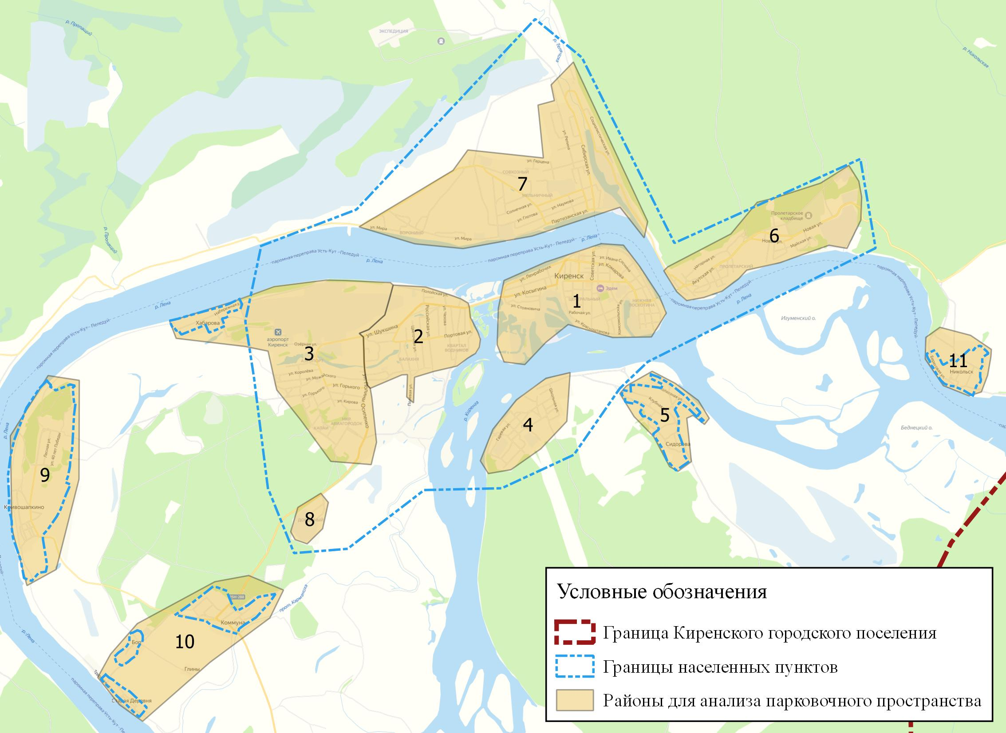
Рисунок 2 Расположение районов для анализа парковочного пространства
Экспертно принято, что районы малоэтажной жилой застройки в полной мере обеспечены автомобильными парковками, а районы 1,2,3,7 были проанализированы на наличие парковочного пространства.
Оценка количества парковочного пространства на придомовых территориях в случае частных домовладений оценивалась по количеству домохозяйств. В случае многоквартирных домов оценка парковочного производилась на основе анализа придомовых территорий МКД и выявления машиномест на них, а также данных открытых источников. Количество машиномест вдоль улично-дорожной сети Киренского городском поселении, было рассчитано относительно мест с отсутствием запрета на парковку транспортных средств или ограничений на нее.
Результаты проведённого геоинформационного анализа парковочного пространства представлены в таблице ниже.
Таблица 4 Сводные данные по парковочному пространству
№ район | Внеуличные гаражного типа | Внеуличные на придомовых территориях | Внеуличные плоскостные | Уличные с парковочным карманом вдоль дороги | Уличные без парковочного кармана вдоль дороги
1 | 266 | 619 | 142 | 64 | 1805
2 | 339 | 1021 | 19 | 37 | 411
3 | 62 | 747 | 71 | 27 | 111
7 | 337 | 929 | 82 | 0 | 1098
Итого: 8187 | 1004 | 3316 | 82 | 128 | 3425

Рисунок 3 Сводная диаграмма по парковочному пространству.
Проведенный анализ на территории Киренского городского поселения позволяет сделать вывод, что уровень автомобилей на 1000 жителей равен 229. На графике показанный выше видно, что Киренское городского поселения в полной мере обеспечен парковочным пространством для размещения автомобильного транспорта.
Проанализируем парковочное пространство районов по их назначению.
Население, перемещающееся на работу на личном транспорте, зачастую оставляет его на уличной парковке, вблизи места приложения труда. Представленный ниже график позволяет выявить дефицит уличного парковочного пространства.

Рисунок 4 Обеспеченность рабочих мест парковочным пространством.
Представленный выше график отображает районы с дефицитом парковочного пространства и с обеспеченностью рабочие места. В Киренском городском поселении население перемещающиеся на работу в полной мере обеспеченны автомобильными парковками.

Рисунок 5 Обеспеченность мест проживания парковочным пространством
Проведенный анализ парковочного пространства на придомовых территориях Киренского городского поселения показал полное обеспечение автомобильными парковками.
На территории Киренского городского поселения должны быть предусмотрены территории для хранения, парковки и технического обслуживания легковых автомобилей всех категорий. Исходя из уровня насыщения легковыми автомобилями, а также с учетом сложившегося фактического уровня автомобилизации в конкретных условиях планируемой территории.
Таким образом на рассматриваемой территории, должно насчитываться парковочного пространства на 4230 машиномест. Исходя из проведенного анализа на территории Киренского городского поселения выявилось, что население проживающие на территории многоквартирной жилой застройки в полной мере обеспеченны автомобильными парковками.
В соответствии с данными требованиями составлена сводная таблица по избытку/недостатку машиномест.
Таблица 5 Сводная таблица по необходимому количеству машино-мест.
№ района | Избыток/недостаток машиномест для постоянного хранения автомобиля | Избыток/недостаток машиномест для временного хранения автомобиля
1 | 284/0 | 601/0
2 | 929/0 | 298/0
3 | 517/0 | 24/0
7 | 569/0 | 735/0
Итого: | 2299/0 | 1658/0
Из данной таблицы можно сделать вывод, что на рассматриваемой территории машиномест как для постоянного, так и для временного хранения автомобилей в полной мере обеспеченны.
- Анализ планируемого развития системы расселения и застройки Киренского городского поселения
Целью политики органов местного самоуправления Киренского городского поселения в области охраны окружающей среды и природных ресурсов должно стать улучшение качества окружающей среды и рационального использования природных ресурсов для устойчивого развития территории, обеспечения безопасности и благоприятных условий жизнедеятельности человека.
Основными средствами, направленными на охрану окружающей среды и поддержание благоприятной санитарно-эпидемиологической обстановки при разработке градостроительной документации является установление проектных границ зон с особыми условиями использования территории, определение мест размещения объектов капитального строительства природоохранного назначения.
Наличие тех или иных зон с особыми условиями использования определяет систему градостроительных ограничений территории района.
В соответствии с Градостроительным кодексом РФ на территории района схемой территориального планирования определены следующие виды зон с особыми условиями использования:
- санитарно-защитные зоны предприятий, сооружений и иных объектов;
- санитарно-защитные и охранные зоны объектов транспортной и инженерной инфраструктуры;
- водоохранные зоны и прибрежные защитные полосы.
- Анализ планируемого развития транспортной инфраструктуры на территории Киренского муниципального образования
Транспорт играет важную роль в бесперебойном функционировании и социально-экономическом развитии муниципального образования. Основной вид транспорта – автомобильный.
Основные проблемы:
- низкое качество автомобильных дорог;
- неудовлетворительная транспортная доступность в сельских населенных пунктах;
- изношенность пассажирского автомобильного транспорта.
Цель политики в автомобильном транспорте:
- развитие и совершенствование сети автомобильных дорог муниципального образования;
- создание условий для предоставления транспортных услуг населению и организация транспортного обслуживания населения в границах поселения;
- обеспечение безопасности дорожного движения.
Задачи по реализации политики:
- ремонт автомобильных дорог.
Основные мероприятия:
- обновление подвижного состава пассажирского автомобильного транспорта (приобретение автобусов российского производства для транспортной организации, занимающейся перевозкой населения);
- привлечение перевозчиков для работы на внутримуниципальной маршрутной сети;
- поддержка развития сети сельских автомобильных дорог;
- повышение качества дорог за счет ремонта дорожного покрытия.
- Для обеспечения безопасности дорожного движения и снижения дорожно-транспортных происшествий по дорожным условиям произвести ремонт и установку необходимых дорожных знаков в городской черте.
- Для обеспечения безопасности дорожного движения и снижения дорожно-транспортных происшествий по дорожным условиям приобрести поливомоечную, снегоуборочную машины.
- Анализ параметров и состояния сети дорог Киренского городского поселения
В соответствии со ст. 15 Федерального закона от 06.10.2003 г. № 131-ФЗ «Об общих принципах организации местного самоуправления в Российской Федерации» к вопросам местного значения муниципального района относится дорожная деятельность в отношении автомобильных дорог местного значения вне границ населенных пунктов в границах муниципального района, а также осуществление иных полномочий в области использования автомобильных дорог и осуществления дорожной деятельности в соответствии с законодательством Российской Федерации.
По территории Киренского муниципального образования проходят автомобильные дороги общего пользования, соответствующие классу "обычная автомобильная дорога":
- регионального значения Усть-Кут - Киренск IV категории, общей протяженностью в границах района 95,0 км;
- регионального значения Киренск - Казачинское IV категории, общей протяженностью в границах района 42,0 км;
- регионального значения Усть-Кут - Уоян V категории, общей протяженностью в границах района 12,5 км
- местного значения IV категории, общей протяженностью в границах района 149,8 км;
- местного значения V категории, общей протяженностью в границах района 1080,0 км.
Кроме автомобильных дорог по территории района проходит автозимник общего пользования местного значения, общей протяженностью в границах района 290,5 км.
Плотность автомобильных дорог составляет 32,5 км на 1000 кв. км территории.
Для обеспечения удобства обслуживания автомобильного транспорта на территории Киренского муниципального района вне границ населённых пунктов на автомобильных дорогах располагаются следующие объекты транспортной инфраструктуры:
- автодорожный мост на автомобильной дороге общего пользования регионального значения Усть-Кут – Киренск - 4 объекта;
- автодорожный мост на автомобильной дороге общего пользования регионального значения Киренск-Казачинское - 1 объект;
- автодорожный мост на автомобильной дороге общего пользования регионального значения Усть-Кут - Уоян - 6 объектов;
- автодорожный мост на автомобильной дороге общего пользования местного значения - 24 объекта;
- паромная переправа на автомобильной дороге общего пользования местного значения – 5 объектов;
- дорожно-ремонтное строительное управление регионального значения – 1 объект (г. Киренск).
Анализ существующего автомобильного транспорта
К настоящему времени обозначились следующие основные проблемы в сфере автомобильного транспорта Киренского муниципального района:
- несоответствие технического уровня автомобильных дорог общего пользования нагрузке со стороны автотранспортных средств;
- большая часть населенных пунктов муниципального района не имеют автобусного сообщения с г. Иркутск и с административными центрами поселений;
- отсутствие мостовых переходов на части автомобильных дорог общего пользования местного значения.
Перечень автомобильных дорог общего пользования местного значения Киренского городского поселения представленны в таблице ниже:

Таблица 6 Перечень автомобильных дорог местного значения Киренского городского поселения
№ | Наименование автомобильной дороги | Начальный пункт | Конечный пункт | Протяженность, км
Раздел 1. г.Киренск
 |  | 1.1. микрорайон Центральный
1 | ул.Алексеева | ул.Советская | ул.Комсомольская | 0,338
2 | ул.Галата и Леонова | ул.Красноармейская | ул.Советская | 0,332
3 | ул.Декабристов | ул.Коммунистическая | ул.Рабочая | 0,377
4 | ул.Заводская | ул.Комсомольская | ул.Ленрабочих | 0,536
5 | ул.Зайцева | ул.Комарова | ул.Коммунистическая | 0,338
6 | ул.И.Соснина | ул.Зайцева | ул.Комсомольская | 0,931
7 | второстепенный проезд | ул.И.Соснина | территория жилого дома по ул.И.Соснина №52 | 0,028
8 | ул.Каландарашвили | ул.Каландарашвили, 1 | ул.Рабочая | 0,599
9 | ул.Комарова | ул.Подгорная | ул.Комарова,85 | 1,413
10 | ул.Коммунистическая | ул.Каландарашвили | ул.Ленрабочих | 0,957
11 | ул.Комсомольская | ул.Ленрабочих | ул.Красноштанова | 0,788
12 | ул.Короленко | ул.Косыгина | ул.Ленрабочих | 0,221
13 | ул.Косыгина | городская дамба | ул.Подгорная | 0,660
14 | ул.Красноармейская | ул.Красноармейская,2 | ул.Коммунистическая | 0,223
 |  | ул.Коммунистическая | пер. Клубный | 0,180
15 | ул.Красноштанова | ул.Рабочая | ул.Кирпичная (паромная переправа) | 1,171
16 | ул.Ленина | ул.Комарова | ул.Красноштанова | 0,861
17 | второстепенный проезд | ул.Ленина | территория жилых домов по ул.Ленина №17 и 21а | 0,048
18 | ул.Ленрабочих | городская дамба | ул.Зайцева | 1,124
 |  | ул.Советская | ул.Заводская | 1,512
19 | ул.Некрасова | ул.Косыгина | ул.Стояновича | 0,253
20 | ул.Пионерская | ул.Зайцева | пер.Почтовый | 0,371
21 | ул.Подгорная | ул.Косыгина | ул.Комарова | 0,418
22 | ул.Профсоюзная | пер.Тяпушкина | ул.Профсоюзная,28 | 0,314
23 | ул.Путейская | ул.Транспортная | ул.Некрасова | 0,325
24 | ул.Рабочая | ул.Каландарашвили | ул.Советская | 0,268
25 | ул.Свердлова | ул.Ленрабочих | ул.Подгорная | 0,686
26 | ул.Советская | ул.Ленрабочих | ул.Красноштанова | 0,962
27 | ул.Стояновича | ул.Косыгина | ул.Некрасова | 0,502
28 | ул.Транспортная | ул.Стояновича | ул.Путейская | 0,097
 |  | ул.Стояновича | ул.Некрасова | 0,168
29 | пер.Больничный | ул.Ленина | ул.Комсомольская | 0,144
30 | пер.Воссания | ул.Ленрабочих | ул.Комарова | 0,243
31 | пер.Затонский | ул.Ленрабочих | ул.Комарова | 0,248
32 | пер.Клубный | ул.Каландарашвили | ул.Красноармейская | 0,090
 |  | ул.Декабристов | ул.Советская | 0,096
33 | пер.Ленский | ул.Косыгина | ул.Свердлова | 0,100
34 | пер.Марата | ул.Ленина | ул.Коммунистическая | 0,215
35 | пер.Октябрьский | ул.Ленрабочих | ул.Комарова | 0,210
36 | пер.Песочный | ул.Декабристов | пер.Песочный,2 | 0,127
37 | пер.Почтовый | ул.Комарова | ул.Коммунистическая | 0,180
38 | пер.Садовый | пер.Марата | ул.Комсомольская | 0,215
39 | пер.Сухой | пер.Больничный | ул.Красноштанова | 0,185
40 | пер.Тупой | пер.Тупой,2 | ул.Советская | 0,096
41 | пер.Тяпушкина | ул.Ленрабочих | ул.Комарова | 0,192
42 | пер.Урицкого | ул.Ленрабочих | ул.Комарова | 0,186
№ | Наименование автомобильной дороги | Начальный пункт | Конечный пункт | Протяженность, км
43 | пер.Халтурина | ул.Косыгина | ул.Ленрабочих | 0,157
1.2. микрорайон Балахня
44 | ул.2-ая Новая | ул.2-ая Новая,1 | ул.2-ая Новая,3а | 0,100
45 | внутриквартальный проезд квартала Водников | подъезд к ул. 2-ая Новая | кв.Водников,10 | 0,471
 |  | кв.Водников,37 | ул.Портовая | 0,336
 |  | кв.Водников,37 | ул.Российская,13 | 0,336
46 | городская дамба | ул.Косыгина | ул.Колхозная | 0,435
47 | ул.Б.Хмельницкого | ул.Колхозная | ул.Портовая | 0,350
48 | ул.Ветстанция | ул.П.Осипенко | ул.Ветстанция,4 | 0,150
49 | ул.Высоцкого | ул.П.Осипенко | ул.Высоцкого, 13А и 6 | 0,432
50 | ул.Геологов | ул.Колхозная | ул.Портовая | 0,382
51 | ул.Колхозная | ул.Полойская | ул.Колхозная (АЗС) | 0,606
52 | ул.Нахимова | ул.Колхозная | ул.Портовая | 0,307
53 | ул.Полевая | ул.Полевая,1 | подъезд к ул. 2-ая Новая | 1,077
54 | ул.Полойская | ул.Полойская, 1а | ул.Портовая | 1,500
55 | ул.Портовая | ул.Полойская | ул.Шукшина | 0,967
56 | ул.Приозерная | ул.П.Осипенко | ул.Приозерная,10 | 0,161
57 | ул.Российская | ул.Колхозная | ул.Российская,34 | 1,243
58 | ул.Сахарова | ул.Российская,24 | ул.Высоцкого,9 | 0,598
59 | ул.Твардовского | ул.Твардовского,1 | ул.Сахарова | 0,391
60 | ул.Хабарова | ул.Хабарова,1 | ул.Хабарова,29 | 0,453
61 | ул.Цветочная | ул.Цветочная,3 | ул.Цветочная,21 | 0,432
62 | ул.Чехова | ул.Колхозная | ул.Портовая | 0,367
63 | ул.Шукшина | ул.Портовая | ул.П.Осипенко | 0,611
 |  | ул.П.Осипенко | ул.Колхозная (АЗС) | 0,793
64 | пер. Новый | ул.Колхозная | ул.Портовая | 0,326
65 | Пер .Пугачева | пер. Ушакова | Пер .Пугачева,6 | 0,113
66 | пер. Ушакова | ул.Полойская | ул.Колхозная | 0,148
67 | подъезд к свалке ТБО | ул.Горького | свалка ТБО | 1,700
68 | ул.Сахорова | ул.Высоцкого,9 | Цветочная, 27 | 0,511
1.3. микрорайон Аэропорт
69 | автодорога м-он Аэропорт - м-он Авиагородок | ул.Горького, 13 | ул.Озерная,18 | 0,505
70 | ул.Ленская | ул.Озерная | подъезд к д.Хабарова | 0,228
71 | ул.Озерная | ул.Ленская | ул.П.Осипенко | 0,930
72 | ул.Циолковского | ул.Циолковского,2 | ул.Циолковского,32 | 0,368
73 | ул.Жуковского | ул.П.Осипенко | ул.Жуковского,31 | 0,970
74 | ул.Можайского | ул.П.Осипенко | ул.Можайского,47 | 1,095
75 | ул.Королева | ул.Королева,1 | ул.Королева,21 | 0,475
76 | безимянный проезд | ул.Жуковского, 23 | Циолковского, 6 | 0,260
1.4. микрорайон Авиагородок
77 | ул.Горького | ул.П.Осипенко | ул.Горького,31а | 1,000
78 | ул.Невского | ул.Московская | ул.Суворова | 0,235
79 | ул.Боровая | ул.П.Осипенко | ул.Лесная | 0,429
80 | ул.Гастелло | ул.Тургенева | ул.Гастелло, 5б | 0,514
81 | ул.Дорожников | ул.П.Осипенко | ул.Дорожников,4 | 0,200
82 | ул.Кирова | ул.П.Осипенко | ул.Лесная | 0,364
83 | ул.Кутузова | ул.Московская | ул.Кутузова,8 | 0,150
84 | ул.Лесная | ул.Лесная,3 | ул.Горького | 0,274
 |  | ул.Лесная,9 | ул.Лесная,67 | 0,280
 |  | ул.Лесная,9 | ул.Лесная,67 | 0,280
 |  | ул.Лесная,63 | ул.Лесная,73 | 0,308
85 | ул.Московская | ул.Гастелло | ул.Горького | 0,770
86 | ул.П.Осипенко | ул.Шукшина | ул.П.Осипенко,35 | 1,538
 |  | ул.П.Осипенко,45 | ул.П.Осипенко,59 | 0,300
87 | ул.Суворова | ул.Московская | ул.Суворова,6 | 0,134
88 | ул.Тургенева | ул.П.Осипенко | ул.Тургенева,11 | 0,360
 |  | ул.Тургенева,8 | ул.Горького | 0,314
89 | ул.Усть-Илимская | ул.Дорожников | ул.Усть-Илимская,9 | 0,175
90 | ул.Чкалова | ул.П.Осипенко | ул.Гастелло | 0,238
91 | подъезд к ул. 2-ая Новая | квартал Водников | ул.П.Осипенко | 1,634
1.5. микрорайон Мельничный
92 | подъезд к роднику | ул.Социалистическая,26 | родник (начало лесовозной дороги через Андреевскую падь) | 2,64
93 | ул.50 лет ВЛКСМ | ул.Строителей | ул.50 лет ВЛКСМ,6 | 0,320
94 | ул.8 Марта | ул.Калинина | ул.8 Марта,3 | 0,127
95 | ул.Воронинская | ул.Воронинская,1 | пер.Совхозный | 0,783
96 | ул.Герцена | ул.Романтиков | ул.Герцена,21 | 0,467
97 | ул.Глотова | пер.Совхозный | ул.Магистральная | 0,538
98 | ул.Заречная | ул.Сибирская | ул.Заречная,8 | 0,277
№ | Наименование автомобильной дороги | Начальный пункт | Конечный пункт | Протяженность, км
99 | ул.Калинина | автодорога Киренск-Дачи | ул.Калинина,16 | 0,579
 |  | ул.Калинина,16 | ул.Калинина,32 | 0,404
100 | ул.Лазо | ул.Мира,21 | ул.Калинина,10 | 0,257
101 | ул.Магистральная | ул.Мира | пер.Совхозный | 0,764
 | ул.Матросова | ул.Партизанская | пер.Тупик | 0,521
102 | ул.Маяковского | ул.Партизанская | ул.Воронинская | 0,239
103 | ул.Мира | ул.Мира,8 | ул.Мира,34 | 0,786
 |  | ул.Мира,35 | ул.Магистральная | 0,763
104 | ул.Молодежная | ул.Солнечная | пер.Совхозный | 0,378
105 | ул.Наумова | пер.Совхозный | ул.Матросова | 0,567
106 | ул.Партизанская | ул.Партизанская,1 | ул.Партизанская,30 | 1,100
107 | ул.Репина | пер.Тупик | ул.Репина,31 | 0,806
108 | ул.Романтиков | ул.Романтиков,1 | ул.Романтиков,9 | 0,239
109 | ул.Северная | ул.Северная,1 | ул.Сибирская | 1,033
110 | ул.Сибирская | пер.Урицкого (паромная переправа) | ул.Сибирская,41 | 1,681
111 | ул.Смычка | ул.Партизанская | пер.Болотный | 0,224
112 | ул.Солнечная | пер.Совхозный | ул.Магистральная | 0,457
113 | ул.Социалистическая | ул.Социалистическая,7 | ул.Социалистическая,26 | 0,580
114 | ул.Спортивная | ул.Спортивная,6 | ул.Спортивная,18 | 0,292
115 | ул.Строителей | ул.Строителей,1 | ул.Строителей,2 | 0,080
116 | ул.Судостроительная | пер.Совхозный | ул.Молодежная | 0,269
117 | ул.Трудовых резервов | ул.Сибирская | кв.Совхозный | 0,492
118 | пер.Болотный | ул.Воронинская | ул.Смычка | 0,100
119 | пер.Гоголевский | пер.Гоголевский,1 | пер.Тупик | 0,148
120 | пер.Совхозный | ул.Партизанская | кв.Совхозный | 1,067
121 | пер.Тупик | ул.Сибирская | ул.Репина | 0,165
122 | подъезд к кварталу Экспедиция | ул.Сибирская | квартал Экспедиция | 3,200
123 | подъезд к свалке ТБО | подъезд к кварталу Экспедиция | свалка ТБО | 1,000
124 | автодорога Киренск-Дачи | пер.Совхозный | мост через р.Пропащий | 5,100
125 | объездная автодорога | кв.Совхозный | подъезд к кварталу Экспедиция | 1,800
126 | автодорога м-он Мельничный – территория ООО «Алексеевская РЭБ флота» | подъезд к кварталу Экспедиция | территория ООО «Алексеевская РЭБ флота» | 1,070
1.6. микрорайон Пролетарский
127 | ул.Зеленая | ул.Новая | ул.Речная | 0,218
128 | ул.Иртышская | ул.Новая | ул.Речная | 0,242
129 | ул.2-ая Лесная | ул.2-ая Молодежная | ул.Новая | 0,268
130 | ул.Майская | ул.Зеленая | ул.Речная | 0,428
131 | ул.2-ая Молодежная | ул.2-ая Молодежная,1 | ул.Якутская | 0,416
132 | ул.Нагорная | ул.Нагорная,1 | ул.Якутская | 0,330
133 | ул.Никольская | ул.Алымова | ул.Никольская,29 | 0,516
134 | ул.Новая | ул.Якутская | ул.2-ая Лесная | 1,491
135 | ул.Алымова | ул.Алымова,1 | ул.Алымова,19 | 0,437
 |  | ул.Алымова,21 | ул.Алымова,37 | 0,440
136 | ул.Первоавгустовская | ул.Первоавгустовская,1 | ул.Первоавгустовская,22 | 0,400
137 | ул.Речная | ул.Иртышская | ул.Майская | 0,755
138 | ул.Хребтова | ул.2-ая Молодежная,1 | ул.Хребтова,1 | 0,095
139 | ул.Якутская | пер.Тяпушкина (перомная переправа) | ул.Новая | 1,378
 |  | ул.Якутская,51 | ул.Якутская,51А-55 | 0,431
140 | пер.Володарского | ул.Якутская | ул.Алымова | 0,200
141 | пер.Дальный | пер.Пушкина | пер.Дальный,7 | 0,127
142 | пер.Пушкина | ул.Якутская | ул.Алымова | 0,247
143 | пер.Сосновый | ул.Якутская | ул.Алымова | 0,227
144 | объездная автодорога м-он Пролетарский | ул.Новая,9б | ул.2-ая Молодежная,1 | 1,010
145 | автодорога м-он Пролетарский – территория ООО «Алексеевская РЭБ флота» | ул.Алымова,1 | территория ООО «Алексеевская РЭБ флота» | 0,690
1.7. микрорайон Гарь
146 | ул.Гаревая | ул.Кирпичная | ул.Гаревая,5 | 0,119
 |  | ул.Гаревая,9 | ул.Гаревая,24 | 0,598
147 | ул.Горная | ул.Горная,1 | ул.Горная,20 | 0,300
148 | ул.Есенина | ул.Школьная | ул.Есенина,9 | 0,212
149 | ул.Кирпичная | паромная переправа | ул.Кирпичная,28 | 1,231
 |  | ул.Кирпичная,32 | ул.Кирпичная,48 | 0,311
 |  | ул.Кирпичная,50 | ул.Кирпичная,62 | 0,290
150 | ул.Котовского | ул.Школьная | ул.Котовского,9 | 0,200
151 | ул.Островского | ул.Островского,2 | ул.2-ая Солнечная | 0,262
152 | ул.Подстанция | ул.Островского | ул.Подстанция,3 | 0,220
№ | Наименование автомобильной дороги | Начальный пункт | Конечный пункт | Протяженность, км
153 | ул.2-ая Солнечная | ул.Островского | ул.Строительная | 0,186
154 | ул.Строительная | ул.Строительная,1 | ул.Строительная,17 | 0,508
155 | ул.Тимирязева | ул.Школьная | ул.Тимирязева,6 | 0,155
156 | ул.Школьная | ул.Кирпичная | ул.Школьная | 0,750
157 | подъезд к кладбищу | ул.Подстанция | кладбище | 0,600
Раздел 2. с. Змеиново
158 | ул. Набережная | ул. Набережная,1 | ул. Набережная,9 | 0,540
159 | ул. Полевая | ул. Полевая,1 | ул. Полевая,3 | 0,200
160 | ул. Советская | ул. Советская,1 | ул. Советская,28 | 0,790
Раздел 3. с. Кривошапкино
161 | автодорога с.Кривошапкино-д.Хабарова | паромная переправа с.Кривошапкино | ул.Набережная,4 | 2,613
162 | ул. 40 лет Победы | ул. 40 лет Победы,1 | ул. 40 лет Победы,15 | 0,400
163 | ул. Клубная | ул. Клубная,2 | ул. Молодежная | 0,300
164 | ул. Коммунистическая | ул. Коммунистическая,1 | ул. Коммунистическая,11 | 0,180
165 | ул. Лесная | ул. Лесная,1 | ул. Лесная,19 | 0,400
166 | ул. Молодежная | ул. Клубная | ул. Молодежная,33 | 0,800
167 | ул. Набережная | ул. Набережная,1 | ул. Набережная,12 | 0,300
168 | ул. Советская | ул. Советская,1 | ул. Советская,11 | 0,360
169 | ул. Центральная | ул. Центральная,1 | ул. Центральная,11 | 0,180
170 | объездная автодорога с.Кривошапкино | областная автомобильная дорога общего пользования "подъезд к с.Кривошапкино" | паромная переправа с.Кривошапкино | 1,408
Раздел 4. д. Коммуна
171 | ул. 70 лет Великого Октября | ул.Полевая | ул. 70 лет Великого Октября,12 | 0,300
172 | ул.Гагарина | ул.Полевая | ул.Гагарина,6 | 0,180
173 | ул.Глинная | ул.Трактовая | ул.Западная | 0,267
 |  | подъезд к д.Коммуна | ул.Глинная, 10а | 0,243
174 | ул.Западная | ул.Глинная | ул.Западная,10 | 0,200
175 | ул.Набережная | ул.Набережная,1 | ул.Набережная,2 | 0,180
176 | ул.Трактовая | ул.Трактовая,5 | ул.Трактовая,9 | 0,129
177 | ул.Центральная | ул.Глинная | ул.Центральная,9 | 0,152
178 | ул.Полевая | а/д Киренск-Усть-Кут | подъезд к д. Коммуна | 0,318
179 | подъезд к д. Коммуна | ул.П.Осипенко,35 | ул.Полевая | 2,88
Раздел 5. д. Никольск
180 | ул. Береговая | ул. Береговая,1 | ул. Береговая,25 | 0,590
181 | пер. Клубный | ул. Береговая | пер. Клубный,8 | 0,192
182 | пер. Молодежный | ул. Береговая | пер. Молодежный,11 | 0,223
183 | пер. Северный | ул. Береговая | пер. Северный,8 | 0,260
Раздел 6. д. Сидорова
184 | ул. Клубная | подъезд к д.Сидорова | ул. Клубная,57 | 0,855
185 | ул. Колхозная | ул. Колхозная,1 | ул. Колхозная,18 | 0,516
186 | ул. Молодежная | ул. Советская | ул. Молодежная,6 | 0,186
187 | ул. Нагорная | ул. Нагорная,1а | ул. Нагорная,8 | 0,150
188 | ул. Советская | ул. Молодежная | ул. Клубная | 0,234
189 | подъезд к д.Сидорова | паромная переправа | ул. Клубная | 0,410
190 | подъезд к кладбищу | ул.Клубная | кладбище | 2,200
Раздел 7. д. Старая Деревня
191 | подъезд к д. Старая Деревня | подъезд к с.Кривошапкино | ул.Трудовая | 1,100
192 | ул.Трудовая | подъезд к д. Старая Деревня | ул.Трудовая,6 | 0,964
Раздел 8. д. Хабарова
193 | ул.Набережная | ул.Набережная,1 | ул.Набережная,44 | 0,951
Итого по Киренскому городскому поселению: |  |  |  |  | 118,932
Посредством автомобильных дорог Киренский муниципальный район связан со столицей Иркутской области - городом Иркутск на юге, а также городом Усть-Кут на юго-западе.
Сведения о транспортных средствах, зарегистрированных в Киренском муниципальном районе, отсутствуют. Уровень обеспеченности населения легковыми автомобилями принят для Киренского городского поселения, согласно данным Главного управления Министерства внутренних дел Российской Федерации по Иркутской области. Обеспеченность населения легковыми автомобилями составляет 229 ед. на 1000 жителей.
Современный уровень автомобилизации Киренского городского поселения равен среднему по России, но, несмотря на это, большая часть дорог муниципального района не загружена до нормативного уровня.
- Анализ системы транспортного обслуживания населения Киренского городского поселения всеми видами пассажирского транспорта общего пользования
Транспортный комплекс Киренского городского поселения, являясь частью транспортной системы страны, объединяет в себе железнодорожный, автомобильный, воздушный и водный транспорт. Посредством транспорта данных видов на территории муниципального района осуществляется пассажирское сообщение и перевозка грузов.

1.6.1 Железнодорожный транспорт
На территории городского поселения железнодорожный транспорт представлен "Восточносибирской железной дорогой" (ВСЖД) - филиала ОАО «Российские железные дороги». Она обеспечивает связь муниципального района с федеральной сетью железных дорог России и обеспечивает выход по направлению городов Усть-Кут – на западе и Северобайкальск – на востоке.
Анализ существующего железнодорожного транспорта
К настоящему времени обозначились следующие основные проблемы в сфере железнодорожного транспорта Киренского городского поселения:
- низкая скорость движения поездов на магистральной железнодорожной линии Усть-Кут – Магистральный;
- недостаточная развитость приемно-отправных путей на железнодорожной станции Небель.

1.6.2 Воздушный транспорт
Короткий период летней навигации, отсутствие автомобильных дорог и железнодорожного сообщения, общая заболоченность местности делают именно малую авиацию единственным видом транспорта для нескольких поселений района. В зимний период выполняются рейсы вертолетом МИ-8 два раза в месяц до населенных пунктов Мироново, Коршуново, Визирный.
На территории Киренского городского поселения располагаются следующие объекты, обеспечивающие внешнюю связь поселений:
внутрироссийский аэропорт регионального значения - 1 объект;
вертолетная площадка – 1 объект.
Анализ существующего воздушного транспорта
В сфере воздушного транспорта основной проблемой является высокий уровень тарифов, являющийся недоступным для значительной части населения региона. При этом данные виды транспорта для части жителей северных территорий района являются единственно возможными.
    - Внутренний водный транспорт
Главной речной артерией, прорезающей территорию района в северо-восточном направлении, является река Лена с ее многочисленными притоками реками Киренга, Чечуй, Чая, Чичикан, Ичера. Практически все населенные пункты района расположены вдоль реки Лены. Самый отдаленный населенный пункт Визирный находится в 300 км от районного центра. Река Лена, в границах района, судоходна и проходима для крупных речных судов. Общая протяженность водных путей по территории района составляет 472 км. По реке осуществляется перевозка грузов в северные районы Иркутской области и республику Саха - Якутия.
Основными предприятиями речного транспорта Киренского района являются ООО «Алексеевская РЭБ флота», ООО «Киренский речной порт», ООО «Киренское пассажирское управление», ООО «СК «Киренга», обеспечивающие потребность населения и предприятий области в перевозке пассажиров и грузов в Ленском бассейне и обеспечении Северного завоза, от работы которых зависит жизнедеятельность многих населённых пунктов района. Киренский район водных путей и сообщений филиал Ленского ГБУВПиС обеспечивает условия для безопасного прохода судов по фарватеру рек.
В летнее время до населенных пунктов с. Мироново, с. Коршуново, п. Визирный рейсы выполняются ООО «Пассажирское управление» речным транспортом (Полесье).
В границах Киренского муниципального района располагаются следующие объекты внутреннего водного транспорта:
- речной порт регионального значения - 1 объект;
- причалы (пристани) регионального значения - 14 объектов;
- лодочная станция местного значения – 1 объект.
Анализ существующего водного транспорта
В сфере внутреннего водного транспорта на сегодняшний день имеет место проблема высокой степени износа подвижного состава транспорта, приводящая к снижению уровня безопасности перевозок, качества обслуживания пассажиров, а также росту эксплуатационных затрат.
- Анализ уровня безопасности дорожного движения, статистики аварийности, причин и условий возникновения дорожно-транспортных происшествий
Аварийность – одна из самых тяжелых и трагических потерь в дорожном движении (далее ДД). Если другие потери, например, экономические или экологические, равномерно распределяются среди всех членов общества, то аварийные потери концентрируются на отдельных участниках движения. Именно участники движения и их близкие принимают на себя основную тяжесть аварийных потерь, и если на чью-то долю выпадает несчастье, то эти люди, как правило, остаются один на один со своими проблемами без существенной помощи общества. Истинное отношение общества к проблеме аварийности проявляется в создании комплекса условий для безаварийного движения и в оказании страховой помощи в случае несчастья. Однако в любых условиях забота о безопасности должна быть главным мотивом в поведении самого участника движения
Итак, аварийность – это одна из главных потерь в ДД. Результат или следствие организации движения и поведения участников. Чтобы добиться снижения аварийности – а такая задача всегда является актуальной, – необходима разумная и целенаправленная деятельность во многих направлениях, в том числе и совершенствование организации дорожного движения (далее ОДД) и улучшении мотивации участников. А чтобы эта деятельность была успешной, необходимо понимание и знание процессов, приводящих к аварии, что является весьма непростым делом. Тем более что эти процессы чрезвычайно сложные, а толкование их весьма неоднозначное.
Представляется, что в подавляющем большинстве, значительная доля вины лежит на участниках, так или иначе принявших неверное решение. Водители чаще всего ошибаются при выборе скорости, при выборе интервала в процессе маневрирования и при оценке намерений конфликтующего участника. Пешеходы наиболее часто ошибаются при выборе места перехода и в оценке интервала до приближающегося транспортного средства (далее ТС). Во всех случаях имеет место или неправильная оценка ситуации или переоценка своих возможностей и, как следствие принимаются ошибочные решения.
Дорожно-транспортным происшествием (далее ДТП) называют событие, возникшее в процессе движения на дороге транспортного средства и с его участием, при котором погибли или ранены люди, повреждены транспортные средства, сооружения, грузы либо причинен иной материальный ущерб. Как правило, обстоятельства возникновения ДТП чрезвычайно разнообразны. Однако анализ этих обстоятельств позволил выявить некоторые общие их черты, что дало возможность разработать классификацию ДТП (приведена ниже).
Детальный анализ всех видов ДТП невозможен без выявления факторов и причин, их вызывающих. Взгляды на факторы и причины, лежащие в основе ДТП, меняются по мере накопления опыта организации движения и исследовательских работ в области безопасности движения.
В соответствии с целями и задачами анализа ДТП различают три основных метода анализа: количественный, качественный, топографический.
Количественный анализ ДТП – оценивает уровень аварийности по месту (пересечение, магистральная улица, город, регион, страна, весь мир) и времени их совершения (час, день, месяц, год и пр.) Абсолютные показатели дают общее представление об уровне аварийности, позволяют проводить сравнительный анализ во времени для определенного региона и показывают тенденции изменения этого уровня.
Качественный анализ ДТП служит для установления причинно-следственных факторов возникновения ДТП и степени их влияния на ДТП. Этот анализ позволяет выявить причины и факторы возникновения ДТП по каждому из составляющих системы «Дорожное движение». В большинстве стран общественное мнение и официальная статистика органов ОДД чаще всего усматривают основную причину ДТП в небрежности, ошибках участников движения (водителей, пешеходов) или в неисправности автомобилей. Так, Всемирная организация здравоохранения считает, что 9 из 10 ДТП происходит по вине человека.
Анализ причин ДТП позволяет свести в следующие группы:
Таблица 7 Причины ДТП
1 группа | 2 группа
Несоблюдение Правил дорожного движения участниками этого движения, т.е. водителями, пешехо-дами и пассажирами. | Выбор водителями таких режимов движения, при которых они лишаются возможности управлять ТС, в результате чего возникают заносы, опрокидывания, столкновения и пр.
3 группа | 4 группа
Снижение психофизиологических функций участников движения в результате переутомления, болезни. | Употребления алкогольных напитков, наркотиков, лекарств, под влиянием факторов, способствующих изменению его нормального состояния (нездоровый климат на работе или в семье, болезнь близких и пр.).
5 группа | 6 группа
Неудовлетворительное техническое состояние ТС. | Неправильное размещение и крепление груза
7 группа | 8 группа
Неудовлетворительное устройство и содержание элементов дороги и дорожной обстановки. | Неудовлетворительная ОДД.

Топографический анализ предназначен для выявления мест концентрации ДТП в пространстве (пересечении, участке дороги, магистрали, городе, регионе, стране и пр.). Различают три вида топографического анализа: карту ДТП, линейный график ДТП, масштабную схему (ситуационный план) ДТП.
В нашем случае мы будем использовать качественный анализ ДТП.
Таблица 8 Состояние дорожно-транспортной аварийности на улично-дорожной сети Киренского городского поселения в период с 2017 по октябрь 2020 года
Год | ДТП | АППГ | ПОГИБЛО | АППГ | РАНЕНО | АППГ | ТП | АППГ
2017 | 14 | --- | 2 | --- | 18 | --- | 10,0% | ---
2018 | 22 | +8 | 7 | +5 | 20 | +2 | 26,0% | +16,0%
2019 | 20 | -2 | 3 | -4 | 20 | 0 | 13,0% | -13,0%
10 мес. 2020 | 11 | --- | 1 | --- | 13 | --- | 7,1% | ---
Существующая проблема аварийности на улично-дорожной сети (далее УДС) Киренского городского поселения обусловлена, прежде всего, несоответствием дорожно-транспортной инфраструктуры потребностям населения в безопасном ДД, недостаточной эффективностью функционирования системы обеспечения безопасности ДД. Организация движения транспорта и пешеходов по УДС в настоящее время имеет ряд недостатков, одним из которых является недостаточная оснащенность автомобильных дорог средствами организации дорожного движения: дорожными знаками, разметкой, светофорами, пешеходными ограждениями, искусственным освещением и т.д.

Рисунок 6 Количество ДТП, погибших и раненых в них людей на территории Киренского городского поселения

Рисунок 7 Степень тяжести последствий в ДТП (%), совершенных на территории Киренского городского поселения

Обследование транспортных, пассажирских и грузопотоков, транспортных корреспонденций, грузо- и пассажирооборота, и иных параметров работы транспортной системы Киренского городского поселения.
Подготовка и проведение натурных транспортных обследований территории Киренского городского поселения
Цель проведения замеров интенсивности транспортных потоков: выявления неравномерности движения в течение часа/суток, выявления состава транспортных потоков на территории Киренского городского поселения, выявления фактических значений интенсивности для последующей калибровки транспортной модели
Результаты работ по проведению исследований с целью повышения точности моделирования и прогнозирования. Среди проводимых исследований - проведение контрольных учетов (замеров) интенсивности транспортных и пешеходных потоков.
По результатам работ проводится анализ и обработка полученных данных для определения интенсивностей движения с разбивкой по составу потока и на категории транспортных средств.
Метод выполнения работ
При подготовке к проведению работ необходимо убедиться в наличии и исправности оборудования, необходимого бригадам для качественного выполнения работ.
К производству исследования интенсивности транспортных и пешеходных потоков допускаются лица, прошедшие курс обучения по работе с оборудованием, а также прошедшие аттестацию на знание методики проведения исследований интенсивности транспортных потоков.
Проведение исследований необходимо производить только при наличии соответствующих разрешительных документов. В составе разрешительной документации должны быть: копия договора на проведение исследований для актуализации единой транспортной модели со всеми приложениями, копия трудового договора с учётчиком, сопроводительные письма от Заказчика, справка с номерами телефонов всего состава исполнителей.
За один день до проведения выездной фото-видеофиксации старшие инженеры должны убедиться в готовности их учётчиков к выполнению работ. В случае если старший инженер не может связаться с одним или более учётчиком, он обязан назначить нового учётчика для проведения обследований в срок. В таком случае на имя главного инженера должно быть подготовлено соответствующее докладное письмо.
Учётчик должен прибыть на место проведения работ не позднее, чем за один час до начала фото-видеофиксации. По прибытию на место учётчик настраивает оборудование, производит контрольный фотоснимок и отправляет его своему куратору (старшему инженеру). Старший инженер оценивает географическое положение учётчика и выбранный ракурс съёмки. Старший инженер подтверждает корректность выбранной позиции и ракурса либо выносит свои рекомендации по их изменению. В случае отсутствия технической возможности в отправке фотоснимка куратору учётчик следует инструкциям памятки по выбору ракурса съёмки, а контрольный снимок сохраняет на локальном компьютере (ноутбуке) для последующей передачи курирующему старшему инженеру.
После согласования с курирующим инженером места и ракурса съёмки учётчик приступает к видеофиксации. Видеофиксация должна быть начата не менее чем за 15 минут до непосредственного времени производства работ и закончена не ранее, чем через 15 минут после его окончания.
Учётчик обязан немедленно оповестить старшего инженера об обстоятельствах непреодолимой силы, оказывающих влияние на результаты видеофиксации. К таким обстоятельствам относятся дорожно-транспортные происшествия, гололёд, сильный туман, обильные осадки, технические неисправности. Старший инженер совместно с главным инженером проекта производят незамедлительное согласование с Заказчиком возможности или невозможности проведения/продолжения фото-видеофиксации.
Расположение видеокамеры и ракурс съёмки должны обеспечивать наилучшее качество видеоматериала, как в дневное, так и в ночное время суток.
Учётчик должен соблюдать требования техники безопасности, а именно:
- Не снимать защитный жёлтый жилет в полосе отвода автомобильной дороги и за её пределами;
- Не покидать транспортное средство без острой необходимости;
- Устанавливать временные дорожные знаки на переносных опорах согласно схеме ограждения мест производства работ (при необходимости).
По требованию контролирующих органов учётчик обязан предоставить разрешительную документацию. При этом перед предоставлением документации учётчик обязан записать фамилию, имя, отчество и должность лица, затребовавшего такую документацию с целью дальнейшей передачи данных сведений старшему инженеру.
В случае возникновения непредвиденных обстоятельств учётчик должен незамедлительно оповестить старшего инженера о возникших сложностях.
Не позднее следующего календарного дня после проведения выездной фото-видеофиксации учётчик обязан передать результаты работ курирующему старшему инженеру. Допускается передача результатов в более поздний срок только по согласованию со старшим инженером. Старший инженер проверяет корректность и полноту видеосъёмки с составлением соответствующего акта.
Главный инженер проекта контролирует график выполнения работ, полноту и достоверность выполненных работ.
Обследование проводиться путем видеосъемки и ее последующей обработки. В ходе обследования выполняются замеры интенсивности транспортных и пешеходных потоков в конкретных сечениях УДС. Таким образом, обследование проводиться на перекрестках (место перераспределения потоков).
При проведении обследования в узлах отдельно фиксируются потоки, движущиеся по каждой траектории проезда перекрестка (от каждого подхода к перекрестку к каждому из выходов).
Учет интенсивности производится путем регистрации проезда каждого транспортного средства через подход к перекрестку или непосредственно зоны перекрестка.
Таким образом, при учете интенсивности движения на перекрестке число обследуемых сечений определяется схемой организации движения и количеством разрешенных маневров движения.
Применение средств видеофиксации позволит:
- получить достоверную исходную информацию с точностью 95-97% для использования ее при создании транспортной модели;
- использовать данные для повторной обработки и уточнения результатов;
- обеспечить постоянный контроль качества проведения обследований на дату и время проведения работ;
- повысить точность результатов за счет уменьшения количества участников процесса обследований (снижение уровня воздействия человеческого фактора);
- проверить полученные данные за счет видеоинформации смежных постов учета;
- учесть дополнительные данные при анализе результатов обследования (транспортная обстановка, погодные условия и т.д.).
В случае возникновения случайных помех, которые могут существенно повлиять на результаты обследования, обследование должно быть проведено повторно.
Не допускается проведение обследования различных створов одного узла в разные дни.
Места расположения пунктов учета интенсивности располагаются на всех значимых пересечениях автомобильных дорог, находящихся на территории Киренского городского поселения. Перед началом проведения замеров все пункты учета интенсивности согласовываются с заказчиком.
Проведение анкетирования и социологических опросов населения летнего периода.
Под спросом на перемещение понимается подвижность населения в пределах Киренского городского поселения и с пересечением её границ, предпринимаемого населением с какой-либо целью.
Основная цель исследований в Киренском городском поселении — это определение транспортной подвижности населения, выявление критериев выбора способов перемещения, определение уровня автомобилизации, определение уровня наполненности немаршрутного транспорта, сбор данных для калибровки математической модели.
Сбор данных о транспортной подвижности населения проводится путем телефонного опроса респондентов, распределенных по территории Киренского городского поселения согласно принципам квотной выборки в соответствии с пространственным распределением населения и его половозрастной структурой.
Ниже представлен перечень основных блоков информации, получение которой является целью проведения опроса и обработки его результатов:
- пространственное распределение спроса на пассажирском транспорте (включая индивидуальный транспорт);
- матрицы полного суточного цикла межрайонных корреспонденций, включая трудовые,
- деловые и поездки по всем другим видам целей. При этом фиксируется и исследуется время начала и окончания каждой поездки;
- закономерности пространственного распределения спроса;
- целевая подвижность населения;
- транспортная (учетная) подвижность населения;
- неравномерность спроса на услуги городского пассажирского транспорта в течение суток;
- качество услуг городского пассажирского транспорта
- продолжительность поездок;
- продолжительность подхода к остановке;
- продолжительность ожидания на остановке;
- продолжительность подхода к цели от последней остановки;
- продолжительность пересадки;
- комфорт поездки (наполнение в подвижном составе);
- пересадочность.
Руководствуясь целями исследования, из существующих видов анкетирования выбран метод «стандартизированное интервью»
Стандартизированное интервью - включает заранее определенные вопросы, одинаковые для всех респондентов.
Для этого население Киренского городского поселения было распределено на 4 категории граждан:
- Безработные
- Работающие
- Туристы
- Учащиеся
Опрос проводилось интервьюерами при помощи разработанного опросного листа. Для каждой из категорий он отличался в виду специфики передвижений
Предпочтение людей на перемещения, основные цели и время начала их поездок, а также проблемы, с которыми они сталкиваются при перемещениях, зависят от возраста, социального статуса, дня недели и места проживания. В связи с этим для получения достоверной выборки ответов респондентов была произведена предварительная экспертная оценка количества жителей различных социальных статусов по районам Киренского городского поселения с выделением их типичных перемещений буднего и выходного дня для отдельных групп.
Принципы и допущения, принятые для экспертной оценки:
- общее население в районах взято с официального сайта государственной статистики (http://www.gks.ru/);
Обследование пассажирских корреспонденций
Обследование пассажирских корреспонденций выполняется для калибровки математической модели в части системы общественного транспорта. За основы взяты данные о пассажиропотоках на всех видах общественного транспорта за 2019 год, представленные Министерством жилищной политики, энергетики и транспорта Иркутской области, и данные о передвижениях населения, полученные от федеральных сотовых операторов.
Пассажирские корреспонденции описываются в виде матрицы корреспонденций, содержащей количество пассажирских корреспонденций между каждой парой районов отправления и прибытия (расчётных транспортных районов), и функции тяготения, описывающей зависимость объёма пассажирских корреспонденций от трудности сообщения между районами отправления и прибытия.
Массивы данных и результаты обследований представлены в электронном приложении.

Математическая модель транспортной системы Киренского городского поселения
Четырёхшаговая модель расчета транспортного спроса
При разработке транспортной модели используется стандартная четырёхшаговая модель расчета транспортного спроса. Преимущества использования именно этой модели связаны с тем, что она достаточно точно описывает этапы формирования спроса на транспорт, при этом позволяя работать с агрегированными данными без потери в качестве результатов моделирования, что, в свою очередь, сокращает время расчета и позволяет оценивать большее количество сценариев в единицу времени. Расчет проводится по отдельным слоям спроса. Результатом работы вычислительного алгоритма модели являются расчетные (модельные) значения интенсивности движения.
Стандартная 4-ступенчатая модель состоит из следующих этапов:
- Модель создания (генерации) транспортного движения. На этапе создания транспортного движения рассчитываются объемы движения из источника и объемы движения в цель для всех транспортных районов, детализированные по слоям спроса. Результатами расчета являются итоговые строки и столбцы матриц корреспонденций.
- Модель распределения транспортного движения по районам. На этапе распределения транспортного движения по районам рассчитываются объемы транспортного потока между всеми транспортными районами, детализированные по слоям спроса, но без детализации по видам транспорта. Результатами расчета являются элементы матриц корреспонденций.
- Модель выбора транспорта. На этапе выбора транспорта рассчитываются матрицы корреспонденций, каждая из которых соответствует поездкам с использованием определенного вида транспорта.
- Модель перераспределения (выбора пути). Расчет перераспределения, дифференцированный по видам транспорта, позволяет получить модельные значения интенсивности транспортных потоков. Этап перераспределения является завершающим в цикле расчёта спроса.

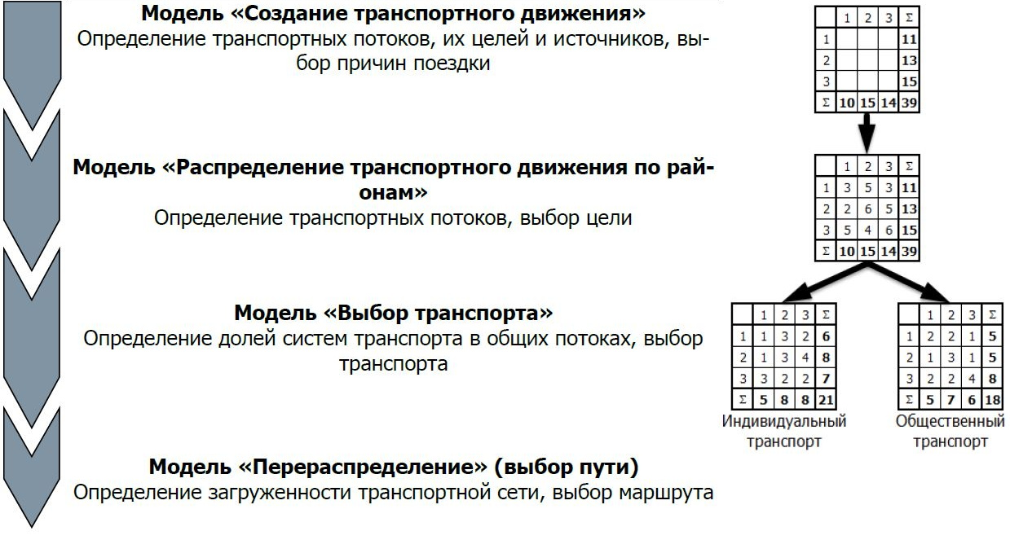
Рисунок 8 – Модель выбора транспортной системы

Привлечение и генерация транспортного спроса
Процесс привлечения и генерации транспортного спроса заключается в процедуре прогнозирования общего количества перемещений, совершаемых из/в каждый транспортного район сети в разрезе целей совершаемых перемещений.
Расчёт степени привлечения и генерации транспортного спроса заключается в суммирования произведения значений каждого социально-экономического атрибута на соответствующий коэффициент.
Уровень автомобилизации Киренского муниципального образования при расчёте транспортного спроса введением в формулу среднего по области уровня автомобилизации, с которым сравнивается уровень автомобилизации каждого из рассматриваемых транспортных районов. Таким образом в районах пониженной автомобилизации будет снижен коэффициент использования личного транспорта и наоборот в районах повышенной автомобилизации. Для корреляции этой зависимости в формулу дополнительно введён коэффициент эластичности использования автомобиля.
Итоговые формулы расчёта привлечения (ПРЕДЛОЖЕНИЕ) и генерации (СПРОС) транспортного спроса приведены ниже:

$\left\{\begin{aligned}ПРЕДЛОЖЕНИЕ_{i}=\sum_{k}{f_{ik}*{СЭ}_{ik}} \\ СПРОС_{i}=\sum_{k}{f_{ik}*{СЭ}_{ik}}*\left(1+К_{Э}*\left(\frac{К_{А_{i}}-К_{А_{ср}}}{К_{А_{ср}}}\right)\right), \\ ПРЕДЛОЖЕНИЕ_{i}=СПРОС_{i}\end{aligned}\right.$(1)

где i – источник генерации/цель привлечения;
k – социально-экономический атрибут;
СЭik –значение k-го социально-экономического атрибута i-го источника;
fik – коэффициент генерации/привлечения корреспонденций для k-го социально-экономического атрибута i-го источника.
КЭ – коэффициент эластичности, принятый равным 0,5;
КАi – уровень автомобилизации i-го источника генерации транспортного спроса
КАср – уровень автомобилизации Иркутской области, принятый по результатам предыдущих этапов работ равным 260 авт./1000 жителей.
Факторы генерации/привлечения транспортного спроса (fik) представляют собой коэффициенты влияния каждого из социально-экономического атрибута на степень генерации/привлечения поездок. Факторы генерации/привлечения установлены для каждого из типов транспортных районов, транспортных режимов и целей поездок.

Таблица 9–Коэффициенты влияния на степень генерации/привлечения поездок

Транспортный режим | Цель перемещения | Социально-экономический атрибут
 |  | Численность постоянного населения |  | Численность населения в трудоспособном возрасте |  | Численность потенциальных студентов |  | Количество рабочих мест на предприятиях непроизводственной сферы |  | Количество рабочих мест на предприятиях производственной сферы |  | Количество учебных мест в средне-специальных учебных заведениях |  | Количество учебных мест в высших учебных заведениях |  | Среднесуточная посещаемость поликлиник |  | Площадь развлекательных учреждений, учреждений культуры и спорта
 |  | Фактор генерации | Фактор привлечения | Фактор генерации | Фактор привлечения | Фактор генерации | Фактор привлечения | Фактор генерации | Фактор привлечения | Фактор генерации | Фактор привлечения | Фактор генерации | Фактор привлечения | Фактор генерации | Фактор привлечения | Фактор генерации | Фактор привлечения | Фактор генерации | Фактор привлечения
Индивидуальный  транспорт | Домой | 0,00 | 0,35 | 0,00 | 0,35 | 0,00 | 0,15 | 0,30 | 0,00 | 0,30 | 0,00 | 0,20 | 0,00 | 0,30 | 0,00 | 0,30 | 0,00 | 0,50 | 0,00
 | На работу | 0,00 | 0,00 | 0,35 | 0,00 | 0,50 | 0,00 | 2,50 | 0,50 | 0,50 | 2,50 | 0,10 | 0,00 | 0,10 | 0,00 | 0,00 | 0,00 | 0,00 | 0,00
 | На учёбу | 0,00 | 0,00 | 0,00 | 0,00 | 0,25 | 0,00 | 0,00 | 0,00 | 0,00 | 0,00 | 0,00 | 0,20 | 0,00 | 0,30 | 0,00 | 0,00 | 0,00 | 0,00
 | Развлечения | 0,65 | 0,00 | 0,00 | 0,00 | 0,30 | 0,00 | 0,20 | 1,50 | 0,20 | 0,00 | 0,10 | 0,00 | 0,10 | 0,00 | 0,10 | 0,00 | 0,50 | 3,00
 | В поликлинику | 0,50 | 0,00 | 0,00 | 0,00 | 0,00 | 0,00 | 0,00 | 0,00 | 0,00 | 0,00 | 0,00 | 0,00 | 0,00 | 0,00 | 0,00 | 2,00 | 0,00 | 0,00
Грузовой  транспорт | Домой | 0,00 | 0,20 | 0,00 | 0,15 | 0,00 | 0,00 | 0,20 | 0,00 | 0,20 | 0,00 | 0,00 | 0,00 | 0,00 | 0,00 | 0,00 | 0,00 | 0,00 | 0,00
 | На работу | 0,00 | 0,00 | 0,15 | 0,00 | 0,00 | 0,00 | 0,20 | 2,50 | 2,50 | 2,50 | 0,00 | 0,00 | 0,00 | 0,00 | 0,00 | 0,00 | 0,00 | 0,00
 | На учёбу | 0,00 | 0,00 | 0,00 | 0,00 | 0,00 | 0,00 | 0,00 | 0,00 | 0,00 | 0,00 | 0,00 | 0,00 | 0,00 | 0,00 | 0,00 | 0,00 | 0,00 | 0,00
 | Развлечения | 0,00 | 0,00 | 0,00 | 0,00 | 0,00 | 0,00 | 0,00 | 0,00 | 0,00 | 0,00 | 0,00 | 0,00 | 0,00 | 0,00 | 0,00 | 0,00 | 0,00 | 0,00
 | В поликлинику | 0,00 | 0,00 | 0,00 | 0,00 | 0,00 | 0,00 | 0,00 | 0,00 | 0,00 | 0,00 | 0,00 | 0,00 | 0,00 | 0,00 | 0,00 | 0,00 | 0,00 | 0,00
Общественный  транспорт | Домой | 0,00 | 0,70 | 0,00 | 0,50 | 0,00 | 0,65 | 0,50 | 0,00 | 0,50 | 0,00 | 0,80 | 0,00 | 0,70 | 0,00 | 0,30 | 0,00 | 0,50 | 0,00
 | На работу | 0,00 | 0,00 | 0,50 | 0,00 | 0,50 | 0,00 | 0,20 | 0,20 | 0,20 | 0,20 | 0,20 | 0,00 | 0,20 | 0,00 | 0,00 | 0,00 | 0,00 | 0,00
 | На учёбу | 0,00 | 0,00 | 0,00 | 0,00 | 0,75 | 0,00 | 0,00 | 0,00 | 0,00 | 0,00 | 0,00 | 0,80 | 0,00 | 0,70 | 0,00 | 0,00 | 0,00 | 0,00
 | Развлечения | 0,35 | 0,00 | 0,00 | 0,00 | 0,70 | 0,00 | 0,20 | 0,40 | 0,20 | 0,00 | 0,20 | 0,00 | 0,20 | 0,00 | 0,10 | 0,00 | 0,50 | 5,00
 | В поликлинику | 0,50 | 0,00 | 0,00 | 0,00 | 0,00 | 0,00 | 0,00 | 0,00 | 0,00 | 0,00 | 0,00 | 0,00 | 0,00 | 0,00 | 0,00 | 1,00 | 0,00 | 0,00

В процесс привлечения и генерации транспортного спроса включена процедура балансировки, уравнивающая общее количество прибытий и отправлений каждого конкретного транспортного района. В процессе моделирования из процедуры балансировки были исключены все внешние транспортные районы.
По результатам процесса привлечения и генерации транспортного спроса генерируются векторы привлечения и генерации транспортного спроса по целям совершаемых перемещений, агрегированные по всем видам транспорта.
Распределение транспортного потока
Процесс распределения транспортного потока подразумевает преобразование векторов привлечения и генерации транспортного спроса по целям совершаемых перемещений каждого из районов в матрицы спроса и предложения пользователей (Матрицы OD) на основании матрицы затрат на перемещения между транспортными районами.
В качестве метода расчёта принята гравитационная модель спроса с экспонентной функцией сдерживания, позволяющая прогнозировать транспортные корреспонденции с учётом возможных будущих значительных изменений транспортной сети. Суть гравитационной модели заключается в прямой зависимости количества совершаемых поездок к объёму притяжения объекта и обратно пропорционально длине пути до этого объекта.
Вычисления, проводимые в процессе распределения транспортного потока на основании гравитационной модели сводятся к определению множителей Mi и Nj, удовлетворяющих системе:
$\left\{\begin{aligned}ОТПРАВЛЕНИЯ_{i}=\sum_{j}{T_{ij}} \\ ПРИБЫТИЯ_{j}=\sum_{j}{T_{ij}}, \\ T_{ij}=M_{i}*ОТПРАВЛЕНИЯ_{i}*N_{j}*ПРИБЫТИЯ_{j}*f(c_{ij})\end{aligned}\right.$(2)

где i, j – индексы пунктов отправления и назначения;
ОТПРАВЛЕНИЯi, ПРИБЫТИЯj – объём поездок из пунктов отправления и прибытия;
f(cij) – функция сдерживания, отражающая стоимость поездки;
cij – стоимость перемещения из i-го в j-ый район.
Модальное расщепление
Процесс модального расщепления преобразовывает Матрицу OD пользователей в Матрицы OD типов транспортных средств на основании функций модального расщепления и дискретности выбора режима.
Функция модального расщепления определяет полезность перемещений для каждого из типов транспортных средств между транспортными районами отправления и прибытия на основании матрицы затрат.
Функция дискретности выбора режима определяет вероятность совершения перемещения на выбранном типе транспортного средства в зависимости от значения полезности такого перемещения.
Перераспределение транспорта
Процесс перераспределения транспорта заключается в назначении транспортной сети потоков транспорта на основании детерминированного алгоритма. Процесс нацелен на вычисление объёмов транспортных поездок в целом, а не отдельных транспортных средств. Задачей процесса является нахождение взаимозависимости между загрузкой транспортного коридора и принятием решения о перемещении по этому коридору. Другими словами, главной задачей процесса перераспределения транспорта – нахождение равновесного состояния транспортной системы между уровнем транспортного обслуживания и интенсивностью движения.
Уровень транспортного обслуживания в расчётах представлен временем, затрачиваемым на перемещение (включая время ожидания, время на подход к остановке – для пассажиров транспорта общего пользования), поскольку эмпирические исследования показывают, что именно время является основным сдерживающим фактором при выборе пути следования и находится в прямой зависимости от интенсивности использования транспортного коридора (его загрузки). Для решения поставленной транспортной задачи используется функция сопротивления, описывающая эту зависимость.
Процесс перераспределения транспорта является мультимодальным, т.е. совершает генерацию всех транспортных модальностей (классов пользователей), в связи с чем имеет многоступенчатую структуру расчёта.
Расчёт процесса перераспределения транспорта произведён по принципу пользовательского равновесия, изложенного Джоном Гленом Уордропом (английский математик, транспортный аналитик), описывающего поведенческие постулаты минимизации общих затрат. Согласно этим постулатам модели равновесия транспортного потока нацелены на прогнозирование транспортного потока и времени, затрачиваемого на перемещения в результате решений пользователей транспорта о выборе маршрута следования.
Согласно первому принципу Уордропа время в пути по всем используемым маршрутам не превышает времени в пути по фактически неиспользуемым маршрутам. Иными словами, неиспользуемые маршруты станут актуальны для пользователей, как только время передвижения по ним станет меньше, чем время, затраченное при перемещениях по существующим маршрутам. Перемещения пользователей, удовлетворяющие этому принципу – оптимизированы, поскольку каждый пользователь выбирает маршрут следования, на который он затрачивает меньше всего ресурсов (времени).
В качестве метода расчёта использован алгоритм адаптации линейной аппроксимации Франка-Вольфа (метод условного градиента). Алгоритм адаптации линейной аппроксимации для решения задачи о пользовательском равновесии заключается в последовательном итеративном вычислении кратчайших путей следования с последующей минимизацией выпуклой функции. Критерием остановки итеративного процесса является относительный разрыв (RGAP), показывающий, как близко система подошла к состоянию равновесия:
$R_{GAP}=\frac{\sum_{ij}{\sum_{p}{h_{ijp}*\left[s_{ijp}-s_{ij}^{*}\right]}}}{\sum{\sum_{ij}{d_{ij}*s_{ij}}}},$(3)
где hijp – объём перемещений из пункта отправления (i) в пункт прибытия (j) по маршруту p;
dij – объём спроса для отправлений (i) и прибытий (j);
sijp – время в пути, при движении по маршруту p;
sij* - минимальное время в пути, при движении по всем возможным маршрутам из пункта отправления i в пункт прибытия j
Для математической калибровки шаблонов поведения при выборе маршрутов движения использованы массивы реальных данных, представляющие из себя данные по интенсивностям дорожного движения, полученным на этапе сбора исходных данных.
Процесс калибровки – это эвристический алгоритм решения двухуровневой процедуры настройки приоритетов расчёта итоговой матрицы с использованием данных, полученных при натурных обследованиях. На первом уровне итераций выполняется процесс генерации маршрутов движения и распределения матрицы OD по транспортным участкам сети. На втором уровне следует алгоритм градиентного спуска с целью корректировки матрицы OD на основании назначенных на первом уровне маршрутов движения транспорта.

Количество итераций для первого и второго уровней задано вручную как 20 для первого и 4 для второго уровня соответственно.
В результате проводимых расчётов определяется скорректированный спрос и сравнительный анализ длин поездок начальной и конечной матрицами OD и сравнение назначенных расчётным методом транспортных потоков с результатами натурных наблюдений.
Данные учёта интенсивности дорожного движения имеют достаточно высокий уровень погрешности, связанный с зависимостью дорожного трафика от многочисленных условий, таких как погода, дорожно-транспортные происшествия, временные ограничения в движении. Кроме того, значительное влияние на качество полученных данных оказывает отсутствие возможности проведения таких замеров одновременно на всех пунктах учёта интенсивности движения. Для учёта возможных погрешностей в модель расчёта включён показатель надёжности натурных обследований. Надёжность установлена дифференцировано от классов пользователей равной 0,7, 0,8 и 0,9 для индивидуального, грузового и пассажирского транспорта соответственно, как весовой коэффициент для разницы между результатами замеров и расчётными данными интенсивности. Дополнительно был установлен уровень надёжности матрицы OD и распределения длин поездок, задана матрица максимальных отклонений спроса и задана регулирующая функция.
Уровень надёжности матрицы OD и распределения длин поездок определяют, насколько значения в скорректированной матрице могут отличаться от начальных расчётных значений. Значения уровня надёжности находятся в интервале от 0 до 1, где 0 – максимальная степень доверия, 1 – минимальная степень доверия. В связи с низким уровнем доверия к данным начальной матрицы OD и высоким уровнем доверия к данным о распределении длин поездок уровень надёжности для этих показателей составляет 0,5 и 0,1 соответственно.
Матрица максимальных отклонений спроса устанавливает ограничение на процент изменений значений, вносимых алгоритмом расчёта в исходную матрицу. Максимальное отклонение установлено на 35%.
Регулирующая функция применена для дифференциации значений погрешности в зависимости от величины значений натурных замеров интенсивности движения. Функция определяет значение дополнительного множителя к показателю надёжности натурных обследований.
В связи с ограниченным количеством проведённых натурных замеров интенсивности дорожного движения, большая часть отрезков дорожной сети чрезмерна чувствительна к колебаниям моделируемой интенсивности в следствие отсутствия данных для проверки. Для уменьшения степени такого влияния в модели расчёта использован метод агрегирования транспортных районов по типам для начальной калибровки с их последующим разделением и сохранением пропорций отправления и прибытий каждого из районов для финальных расчётов. В результате такой последовательности операций в процессе расчётов уменьшается количество переменных, что помогает предотвратить поиск решений с нереальными значениями. Данный метод может повлиять на ухудшение показателей сходимости между натурными и расчётными значениями интенсивности в каждой конкретной точке, но позволяет более точно смоделировать дорожное движение, создав более устойчивую к изменениям маршрутов движения транспорта и более надёжную с точки зрения организации дорожного движения макроскопическую транспортную модель.

Результаты математического моделирования транспортной системы Киренского муниципального образования - расчет существующих и прогнозных параметров транспортных, грузовых и пассажирских потоков в транспортной системе субъекта Киренского городского поселения на основе транспортных обследований прогноза социально-экономического развития Киренского муниципального образования
Модификация транспортной модели
Процесс прогнозирования транспортных корреспонденций – процесс изменения социально-экономических параметров и графа дорожной сети при сохранении модели поведения пользователей транспортных услуг.
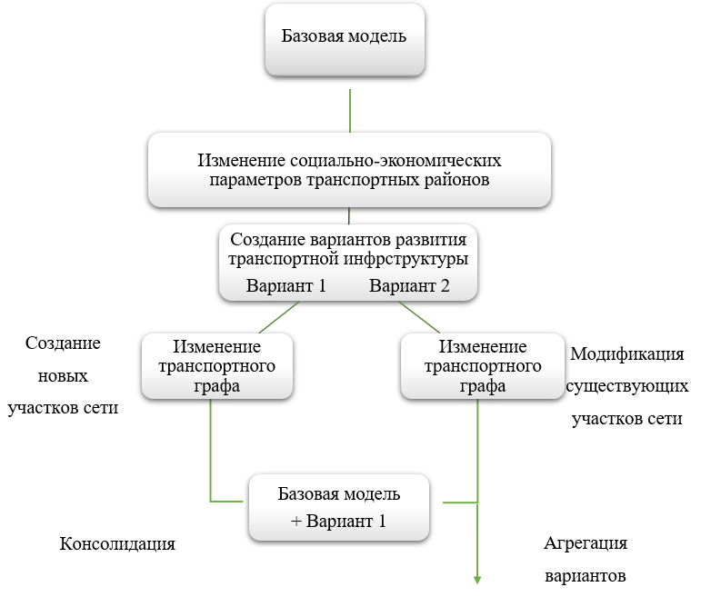
Рисунок 9 – Базовая модель процесса изменения социально-экономических параметров (1)
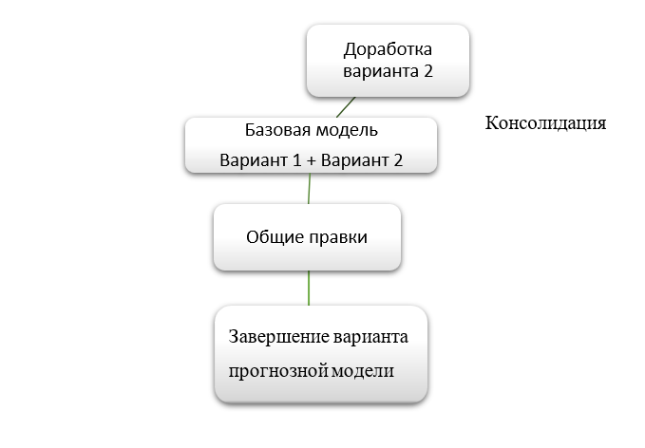
Рисунок 10– Базовая модель процесса изменения социально-экономических параметров (2)
Периоды прогноза
Условно разрабатываемая транспортная модель затрагивает два стратегических периода – краткосрочный и среднесрочный. В качестве краткосрочных прогнозных периодов выбраны годы действия национального проекта «Безопасные и качественные автомобильные дороги» (2021, 2022, 2023, 2024 гг..) и последующий 2025 год. Среднесрочный период представлен моделью 2030 года.
В связи с необходимостью выбора оптимального, с точки зрения достижения целевых показателей программы, варианта развития транспортной инфраструктуры, на первом этапе производится прогнозирование работы транспортной системы на расчётный 2030 год.
На основании результатов моделирования произведены расчеты эффективности движения транспортных потоков. Сократятся транзитные потоки через город, тем самым снизив грузовой трафик и сократив маятниковую миграцию. На начальном этапе прогнозируется загрузка проектируемых обходов на уровне 40%-60%, что является показателем высокого уровня экономической эффективности их использования.

Показатели функционирования транспортной системы Киренского городского поселения (в том числе целевые показатели ПКРТИ) на существующее положение и на перспективу
Качество транспортного обслуживания конечного пользователя транспортной системы характеризуют следующие показатели:
Оценка эффективности мероприятий по организации дорожного движения производится с учетом прогноза основных показателей и параметров, разбитых на группы:
  - Прогноз основных показателей безопасности дорожного движения
- количество дорожно-транспортных происшествий, пострадавших в них граждан, транспортных средств, водителей транспортных средств;
- нарушителей правил дорожного движения, административных правонарушений и уголовных преступлений в области дорожного движения,
- другие показатели, отражающие состояние безопасности дорожного движения и результаты деятельности по ее обеспечению
Прогноз параметров, характеризующих дорожное движение
- интенсивность дорожного движения,
- состав транспортных средств,
- средняя скорость движения транспортных средств,
- среднее количество транспортных средств в движении, приходящееся на один километр полосы движения (плотность движения),
- пропускная способность дороги

  - Прогноз параметров эффективности организации дорожного движения
- средняя задержка транспортных средств в движении на участке дороги;
- временной индекс, выражающий удельные потери времени транспортного средства на единицу времени движения транспортного средства;
- уровень обслуживания дорожного движения (отношение средней скорости движения транспортных средств к скорости транспортных средств в условиях свободного движения);
- перегруженность дорог, выражающим долю времени, в течение которого на участке дороги сохраняются условия движения, соответствующие неудовлетворительному уровню обслуживания дорожного движения;
- буферный индекс, отражающий удельные дополнительные затраты времени движения транспортного средства, обусловленные непредсказуемостью условий движения и рассчитываемым как отношение времени движения по участку дороги к среднему времени движения по этому участку дороги, которое не превышает процентов обследованных проездов транспортных средств по этому участку дороги.

  - Прогноз негативного воздействия объектов транспортной инфраструктуры на окружающую среду и здоровье населения
Производится на основе оценки экологической безопасности автомобильных дорог

Мероприятия по реконструкции автомобильных дорог межмуниципального значения, строительству мостов, иных дорожных сооружений

Перечень мероприятий по ремонту и реконструкции автомобильных дорог межмуниципального значения транспортной инфраструктуры сформирован на основании документов территориального планирования и экспертных оценок. Данные мероприятия являются наиболее капиталоёмкими, но в свою очередь призваны решать наиболее значимые транспортные проблемы, являясь при этом основными движителями в достижении целевых показателей ПКРТИ.
Мероприятие по реконструкции автомобильной дороги г. Киренск, ул. Коммунистическая от ул. Комарова до ул. Каландарашвили.
Срок реализации: 2023 г.;
Стоимость мероприятия: 24,802 тыс. рублей;
Протяженность участка: 0,771 км.
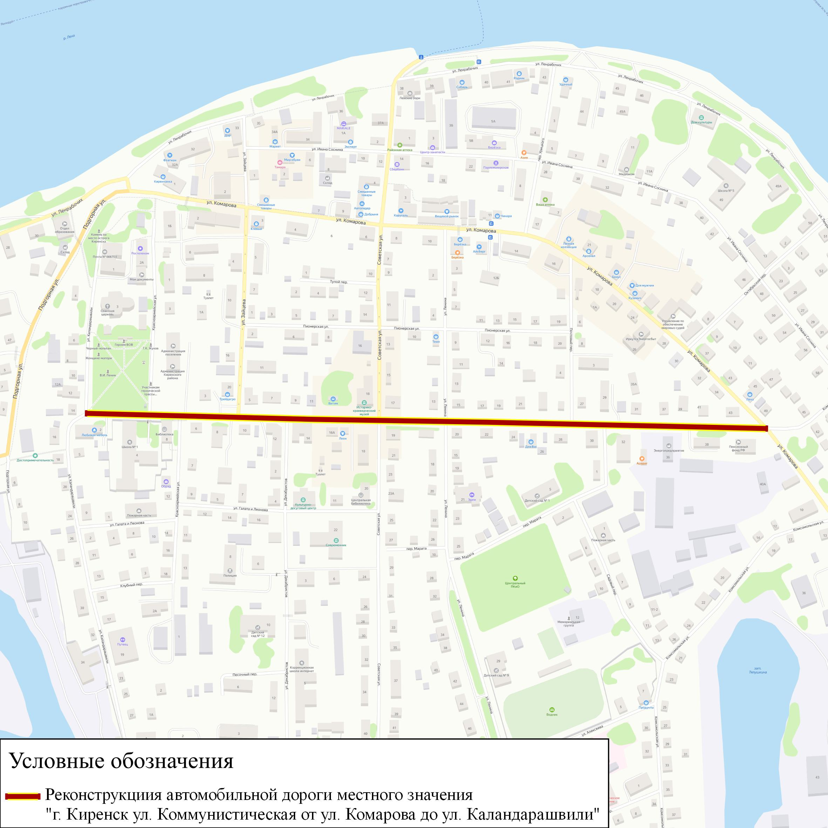
Рисунок 11 Реконструкция автомобильной дороги местного значения г. Киренск, ул. Коммунистическая

Мероприятие по реконструкции автомобильной дороги г. Киренск, ул. Полины Осипенко.
Срок реализации: 2023 г.;
Стоимость мероприятия: 87,821 тыс. рублей;
Протяженность участка: 2,73 км.
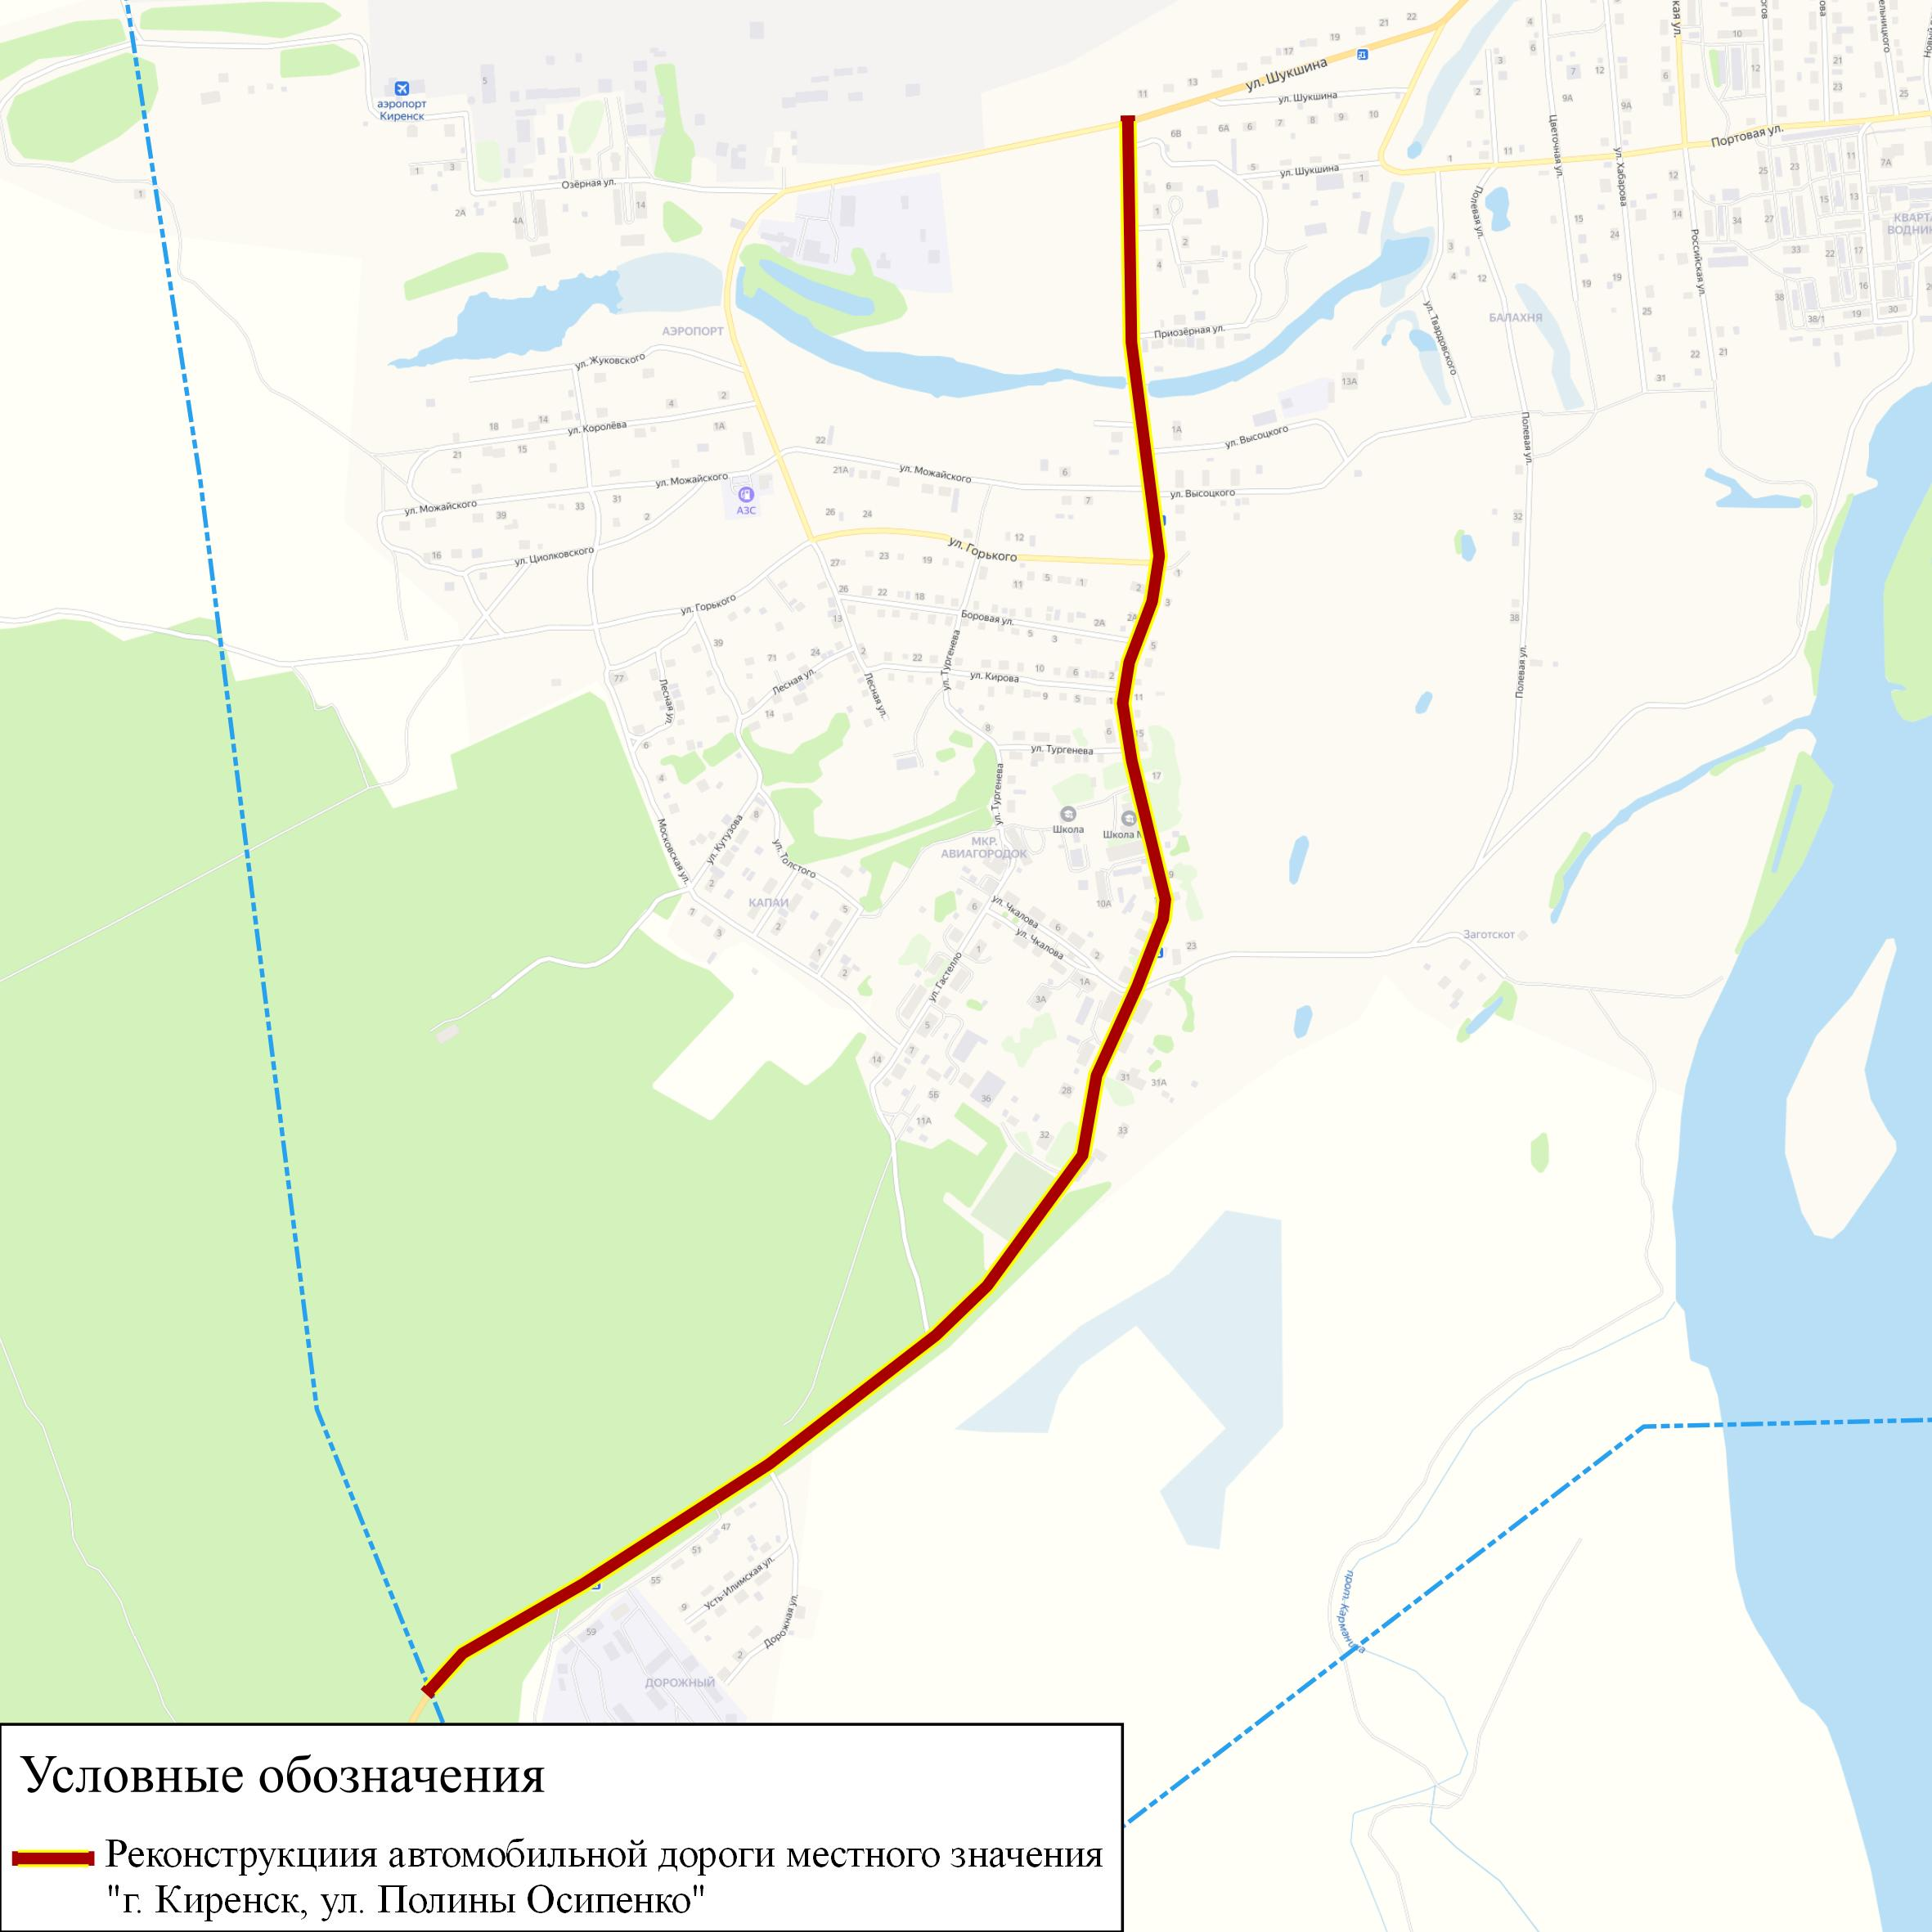
Рисунок 12 Реконструкция автомобильной дороги местного значения г. Киренск, ул. Полины Осипенко

Мероприятие по реконструкции автомобильной дороги г. Киренск, ул. Шукшина от ул. Полины Осипенко до ул. Колхозная.
Срок реализации: 2025 г.;
Стоимость мероприятия: 28,984 тыс. рублей;
Протяженность участка: 0,901 км.
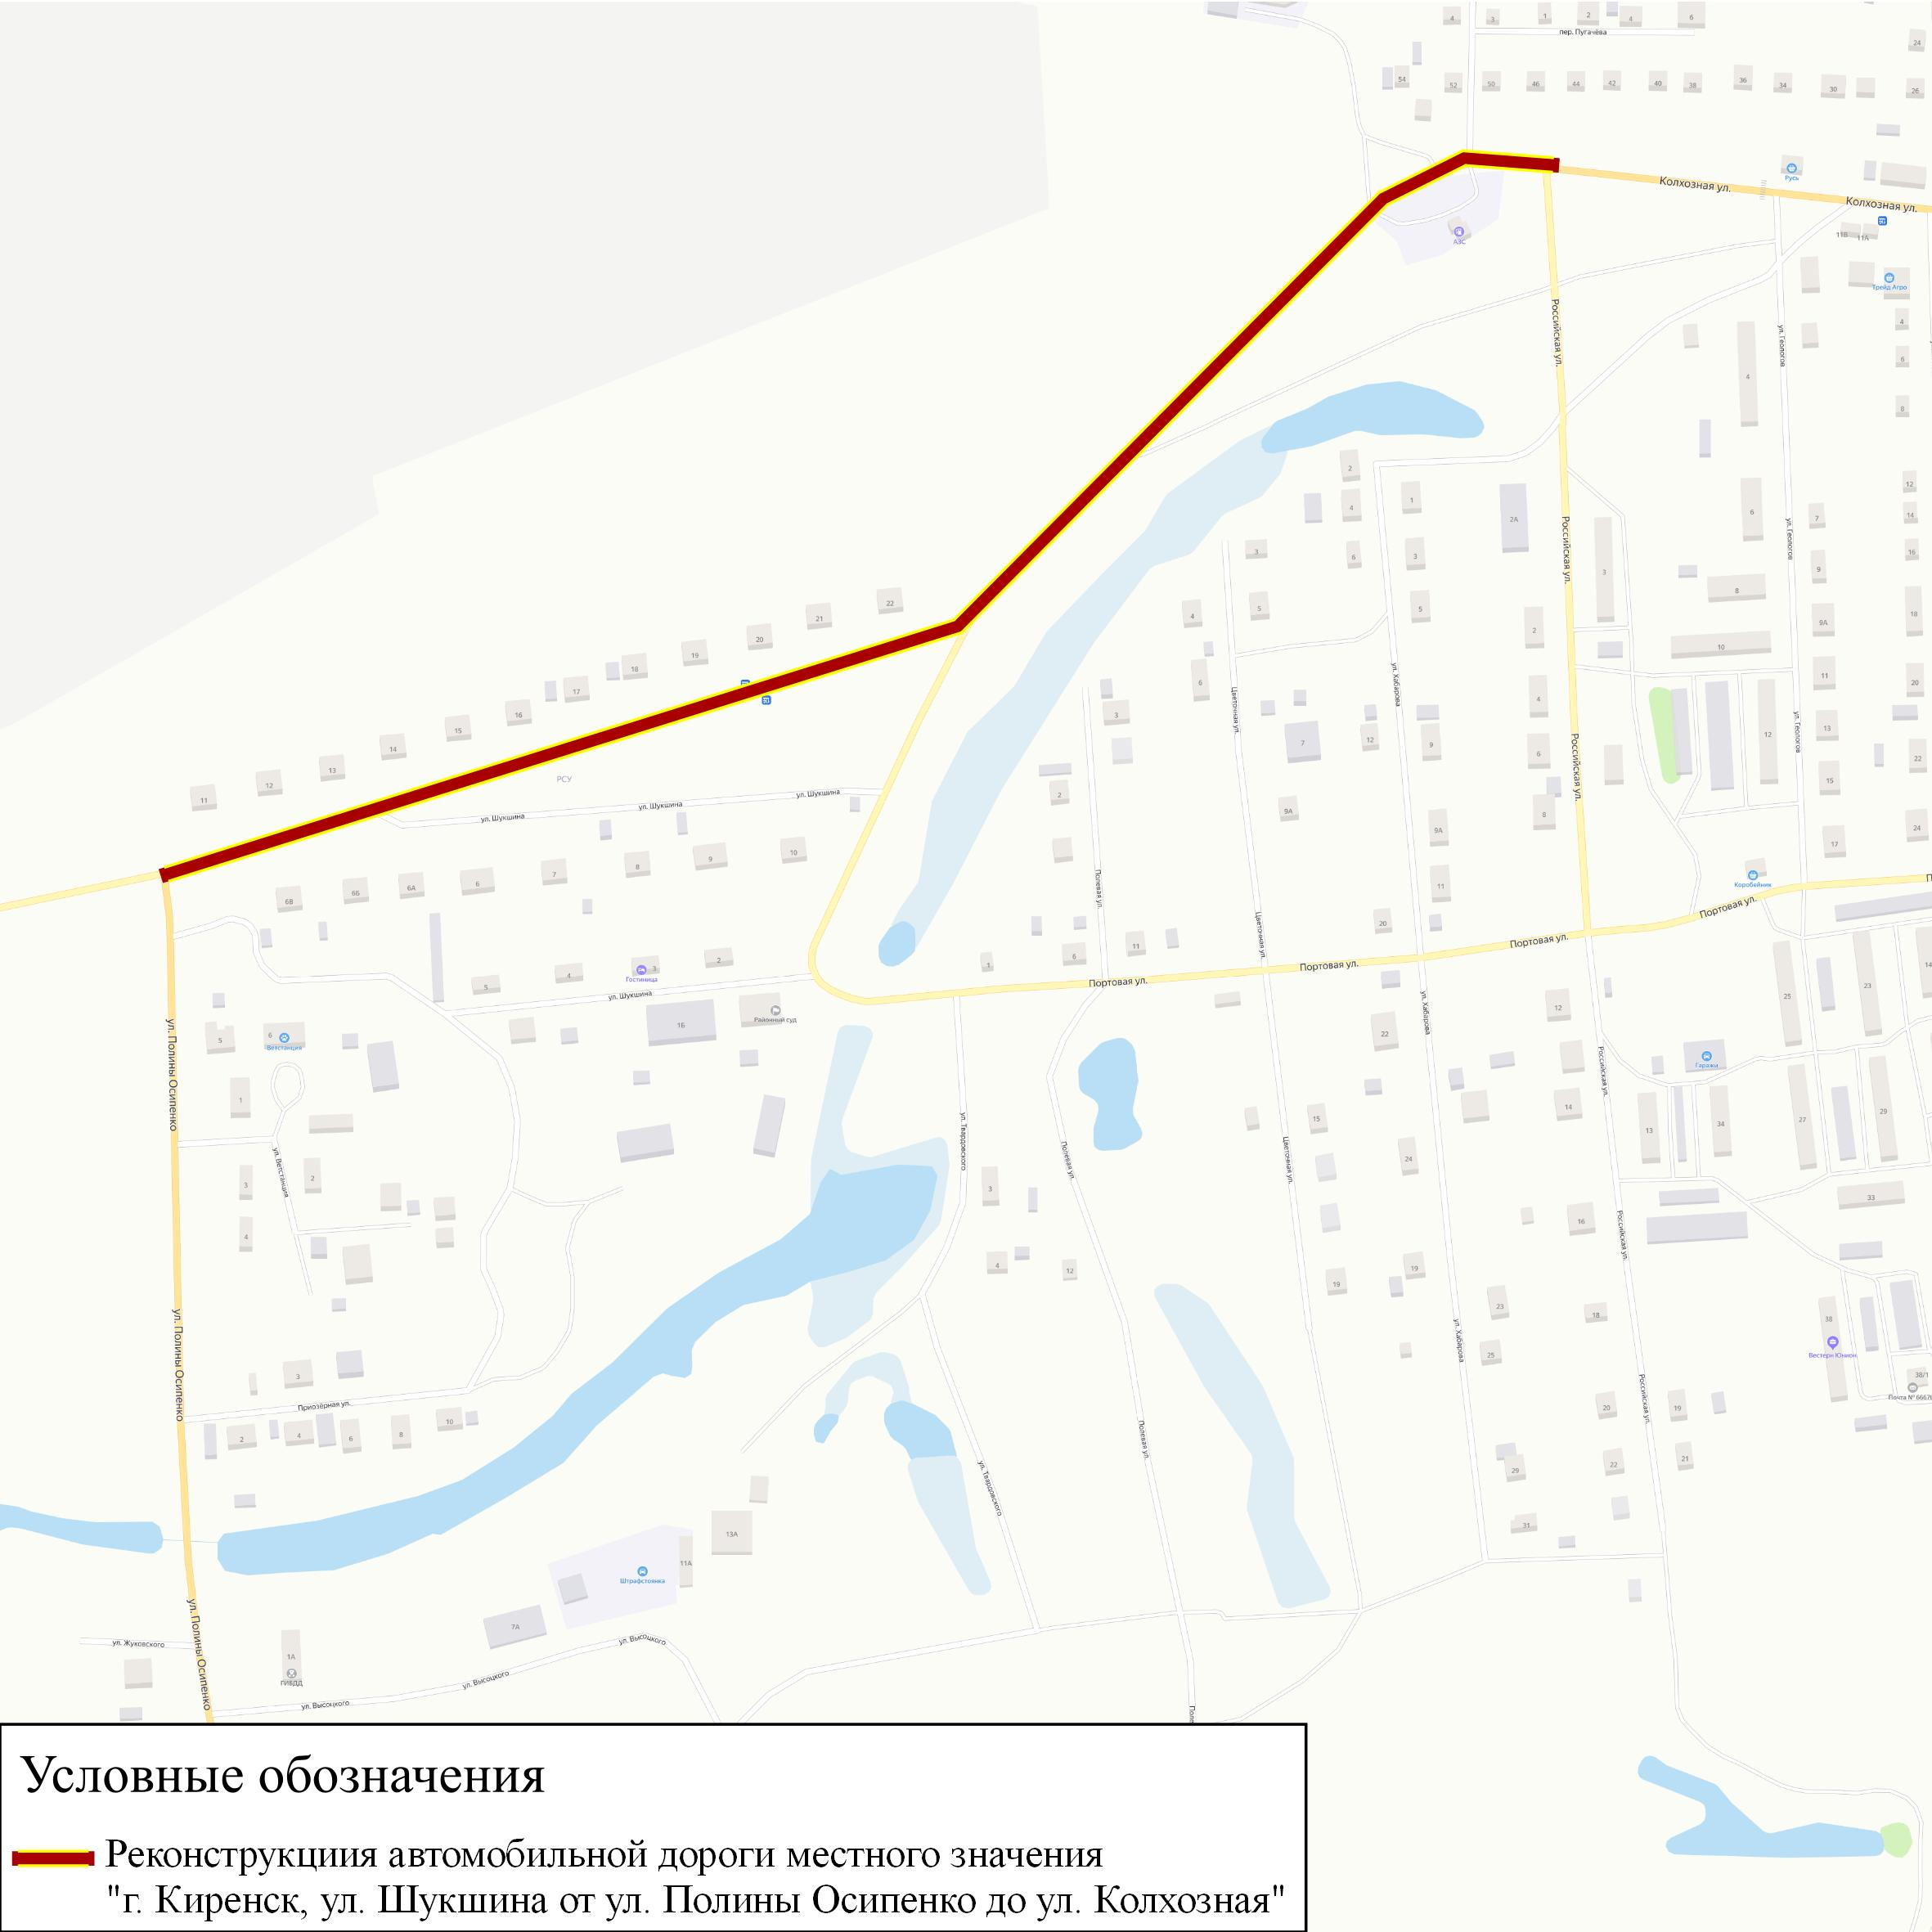
Рисунок 13 Реконструкция автомобильной дороги местного значения г. Киренск, ул. Шукшина от ул. Полины Осипенко до ул. Колхозная

Мероприятие по реконструкции автомобильной дороги г. Киренск, ул. Колхозная
Срок реализации: 2025 г.;
Стоимость мероприятия: 29,981 тыс. рублей;
Протяженность участка: 0,932 км.
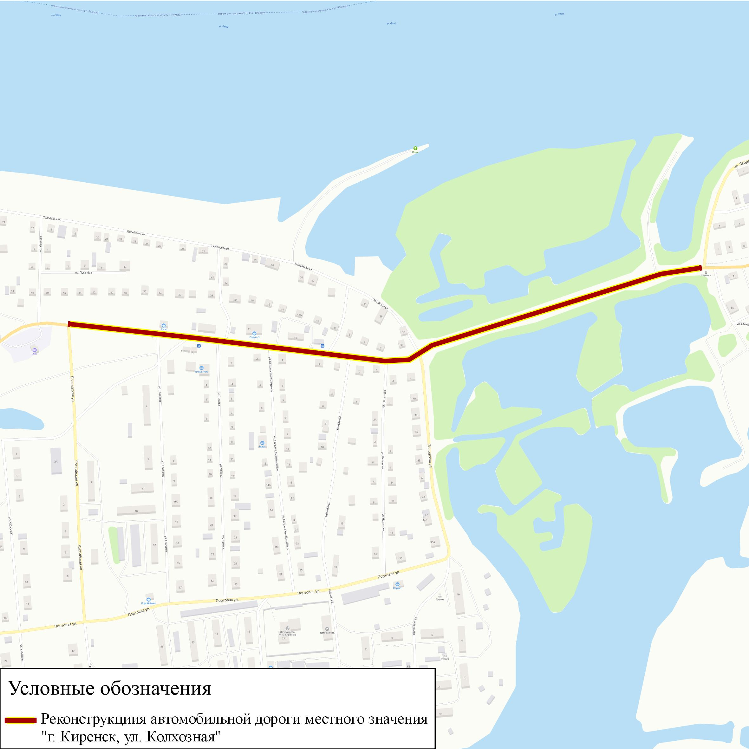
Рисунок 14 Реконструкция автомобильной дороги местного значения г. Киренск, ул. Колхозная

Мероприятие по реконструкции автомобильной дороги г. Киренск, ул. Косыгина
Срок реализации: 2025 г.;
Стоимость мероприятия: 21,875 тыс. рублей;
Протяженность участка: 0,68 км.

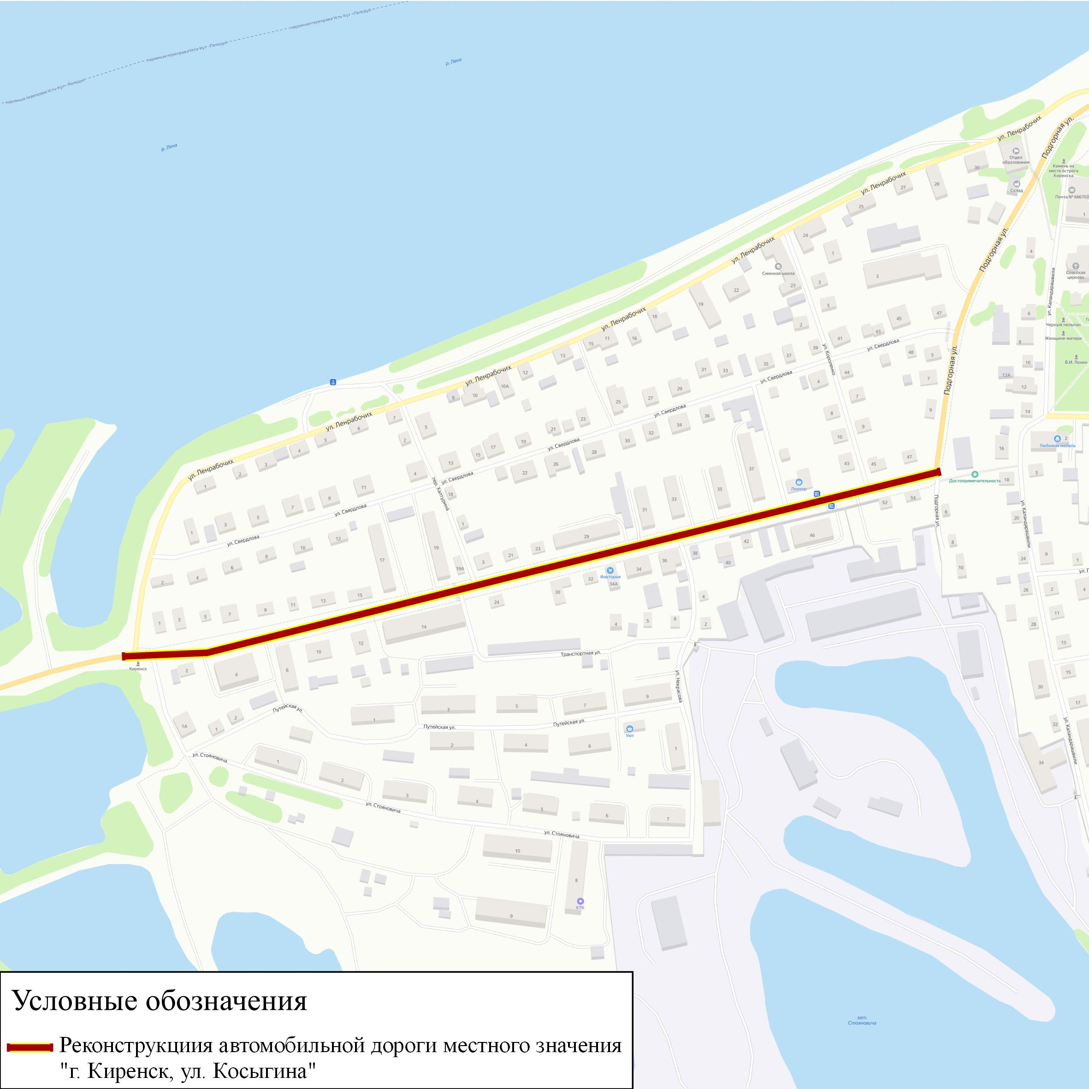
Рисунок 15 Реконструкция автомобильной дороги местного значения г. Киренск, ул. Косыгина

Мероприятие по реконструкции автомобильной дороги г. Киренск, ул. Подгорная
Срок реализации: 2023 г.;
Стоимость мероприятия: 11,130 тыс. рублей;
Протяженность участка: 0,346 км.
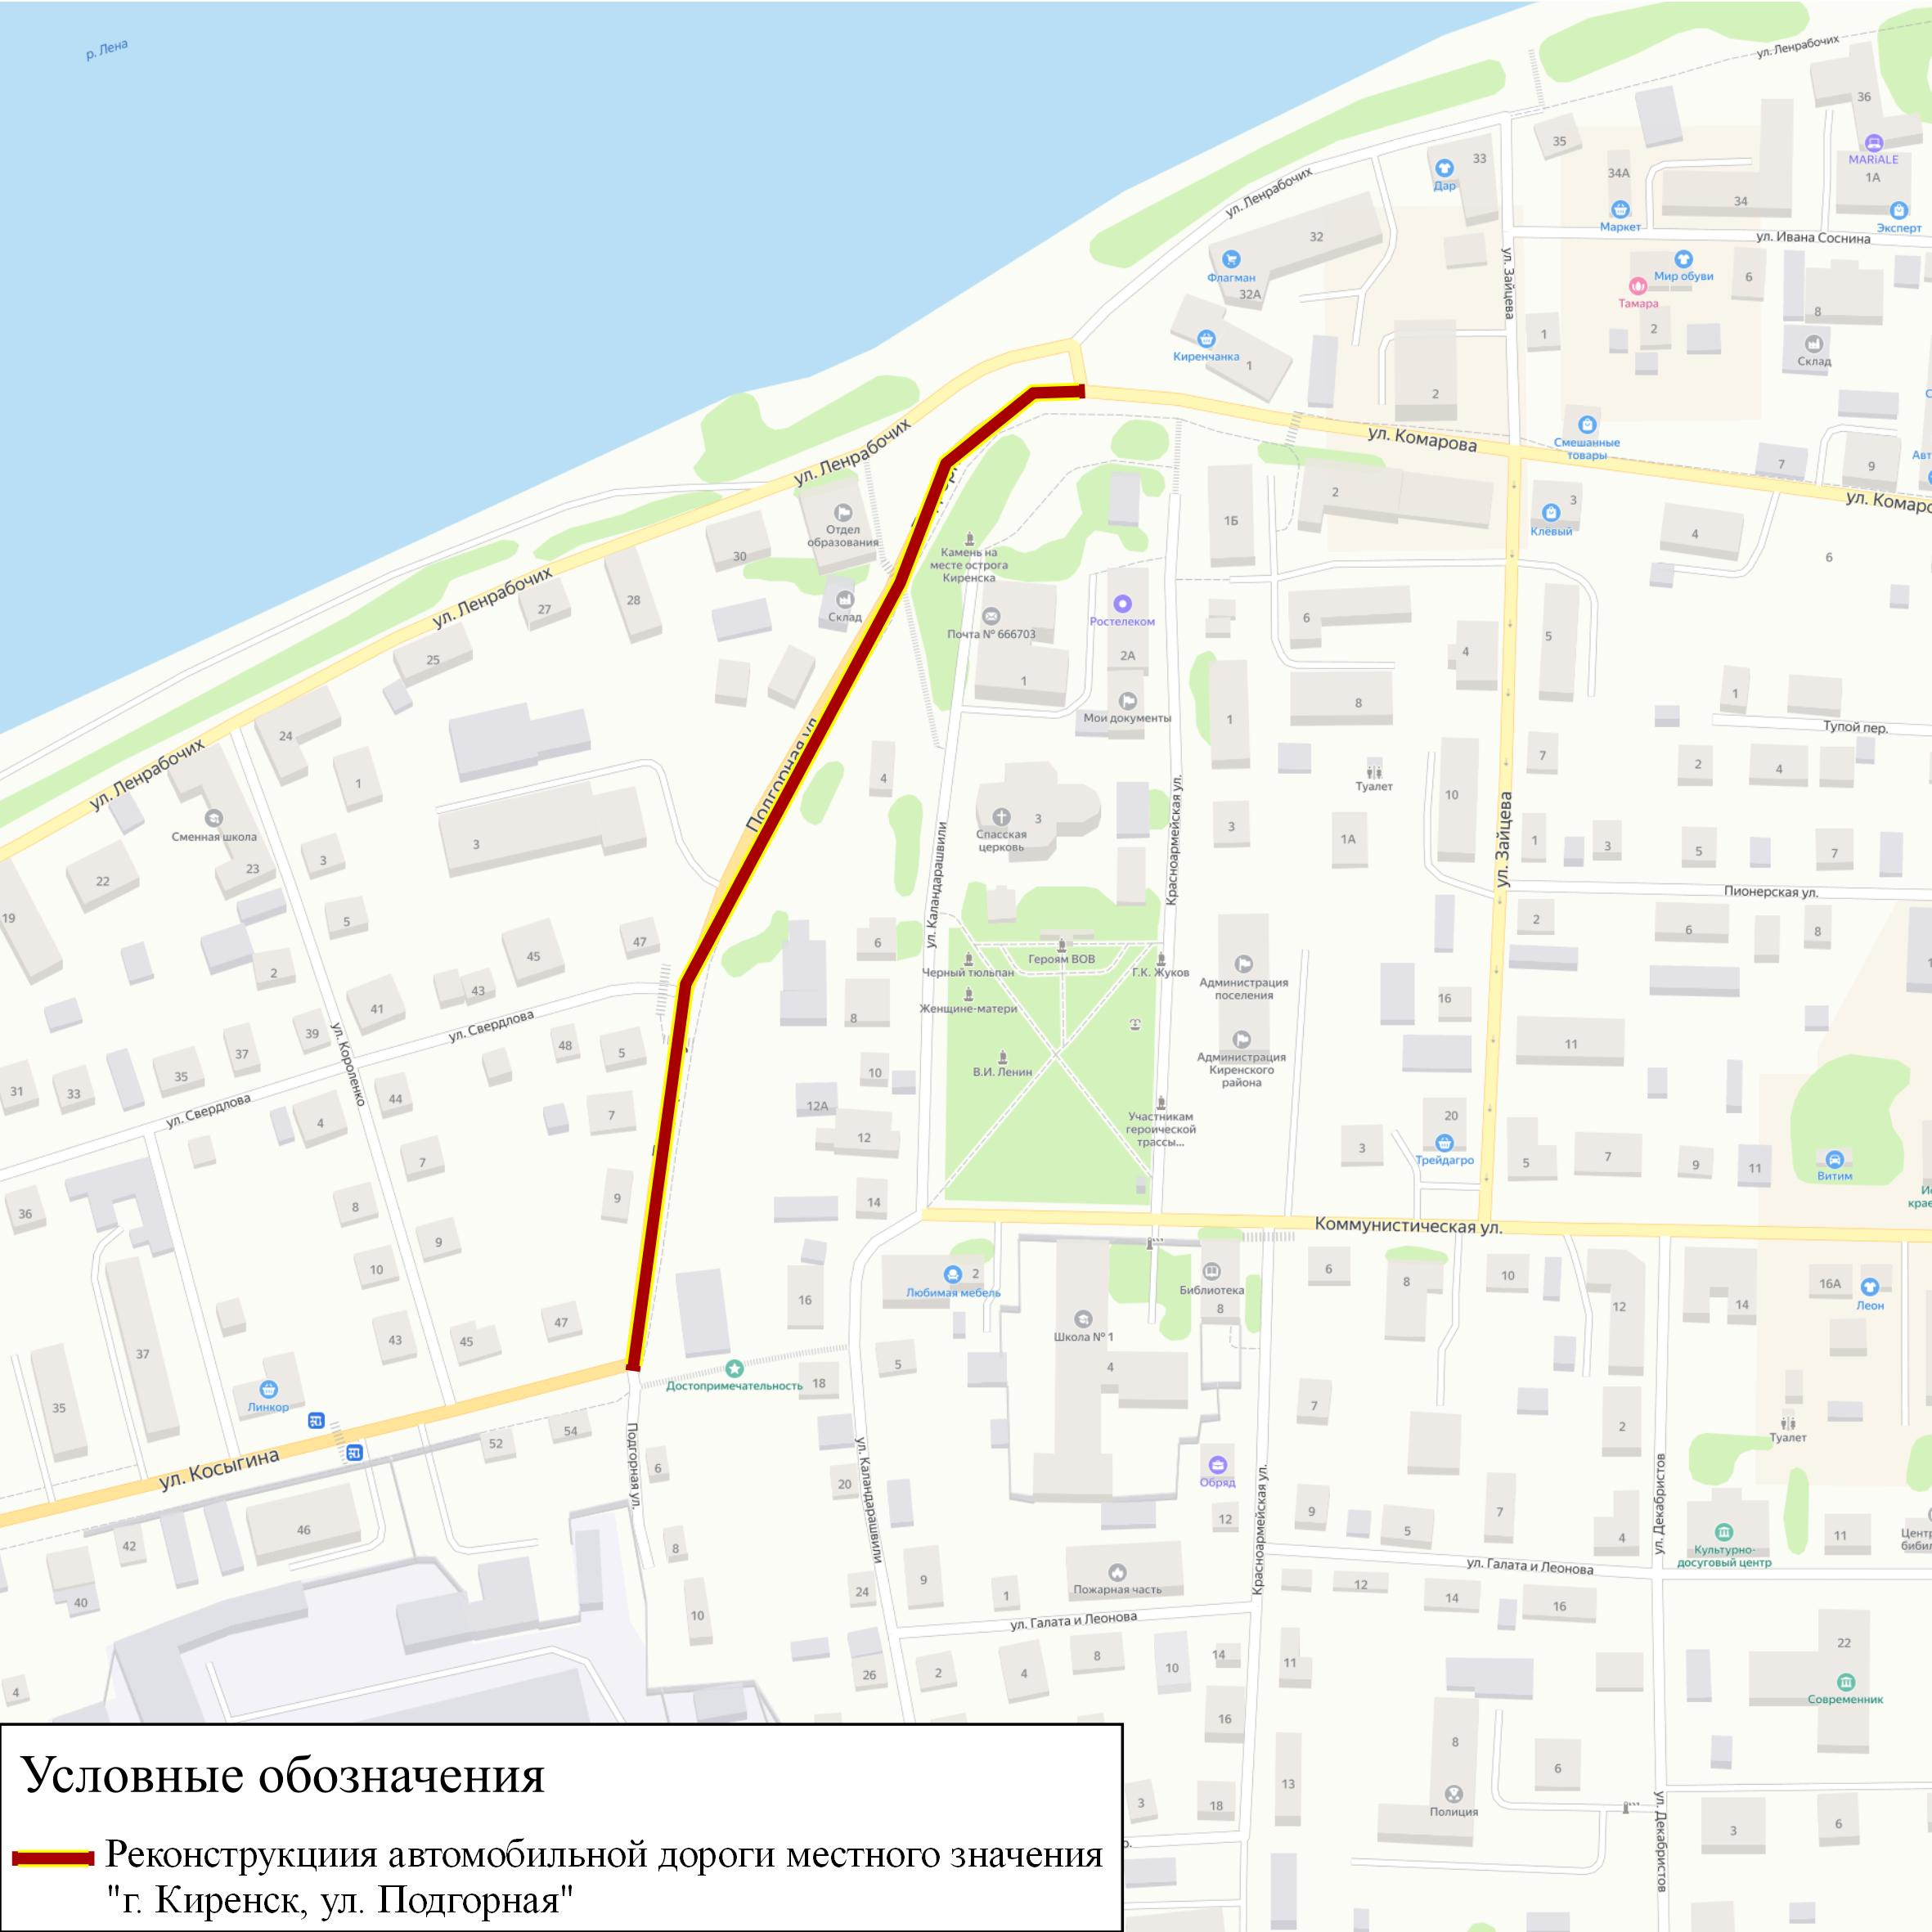
Рисунок 16 Реконструкция автомобильной дороги местного значения г. Киренск, ул. Подгорная

Мероприятие по реконструкции автомобильной дороги г. Киренск, ул. Комарова
Срок реализации: 2025 г.;
Стоимость мероприятия: 46,677 тыс. рублей;
Протяженность участка: 1,451 км.

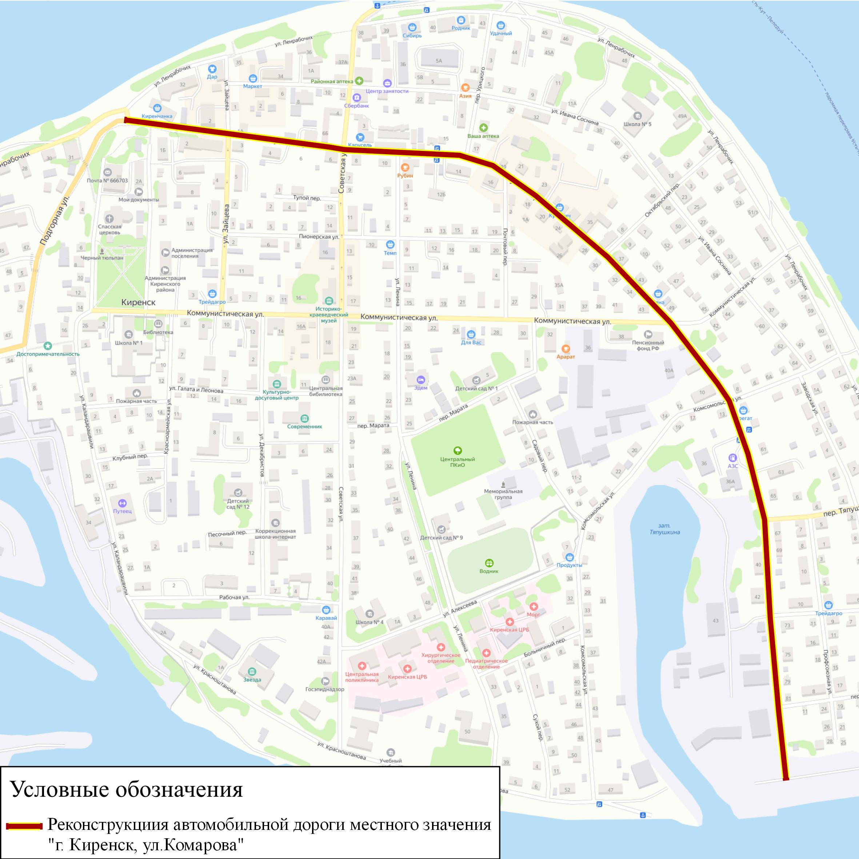
Рисунок 17 Реконструкция автомобильной дороги местного значения г. Киренск, ул. Комарова

Мероприятие по реконструкции автомобильной дороги г. Киренск, пер. Тяпушкина
Срок реализации: 2025 г.;
Стоимость мероприятия: 7,334 тыс. рублей;
Протяженность участка: 0,228 км.
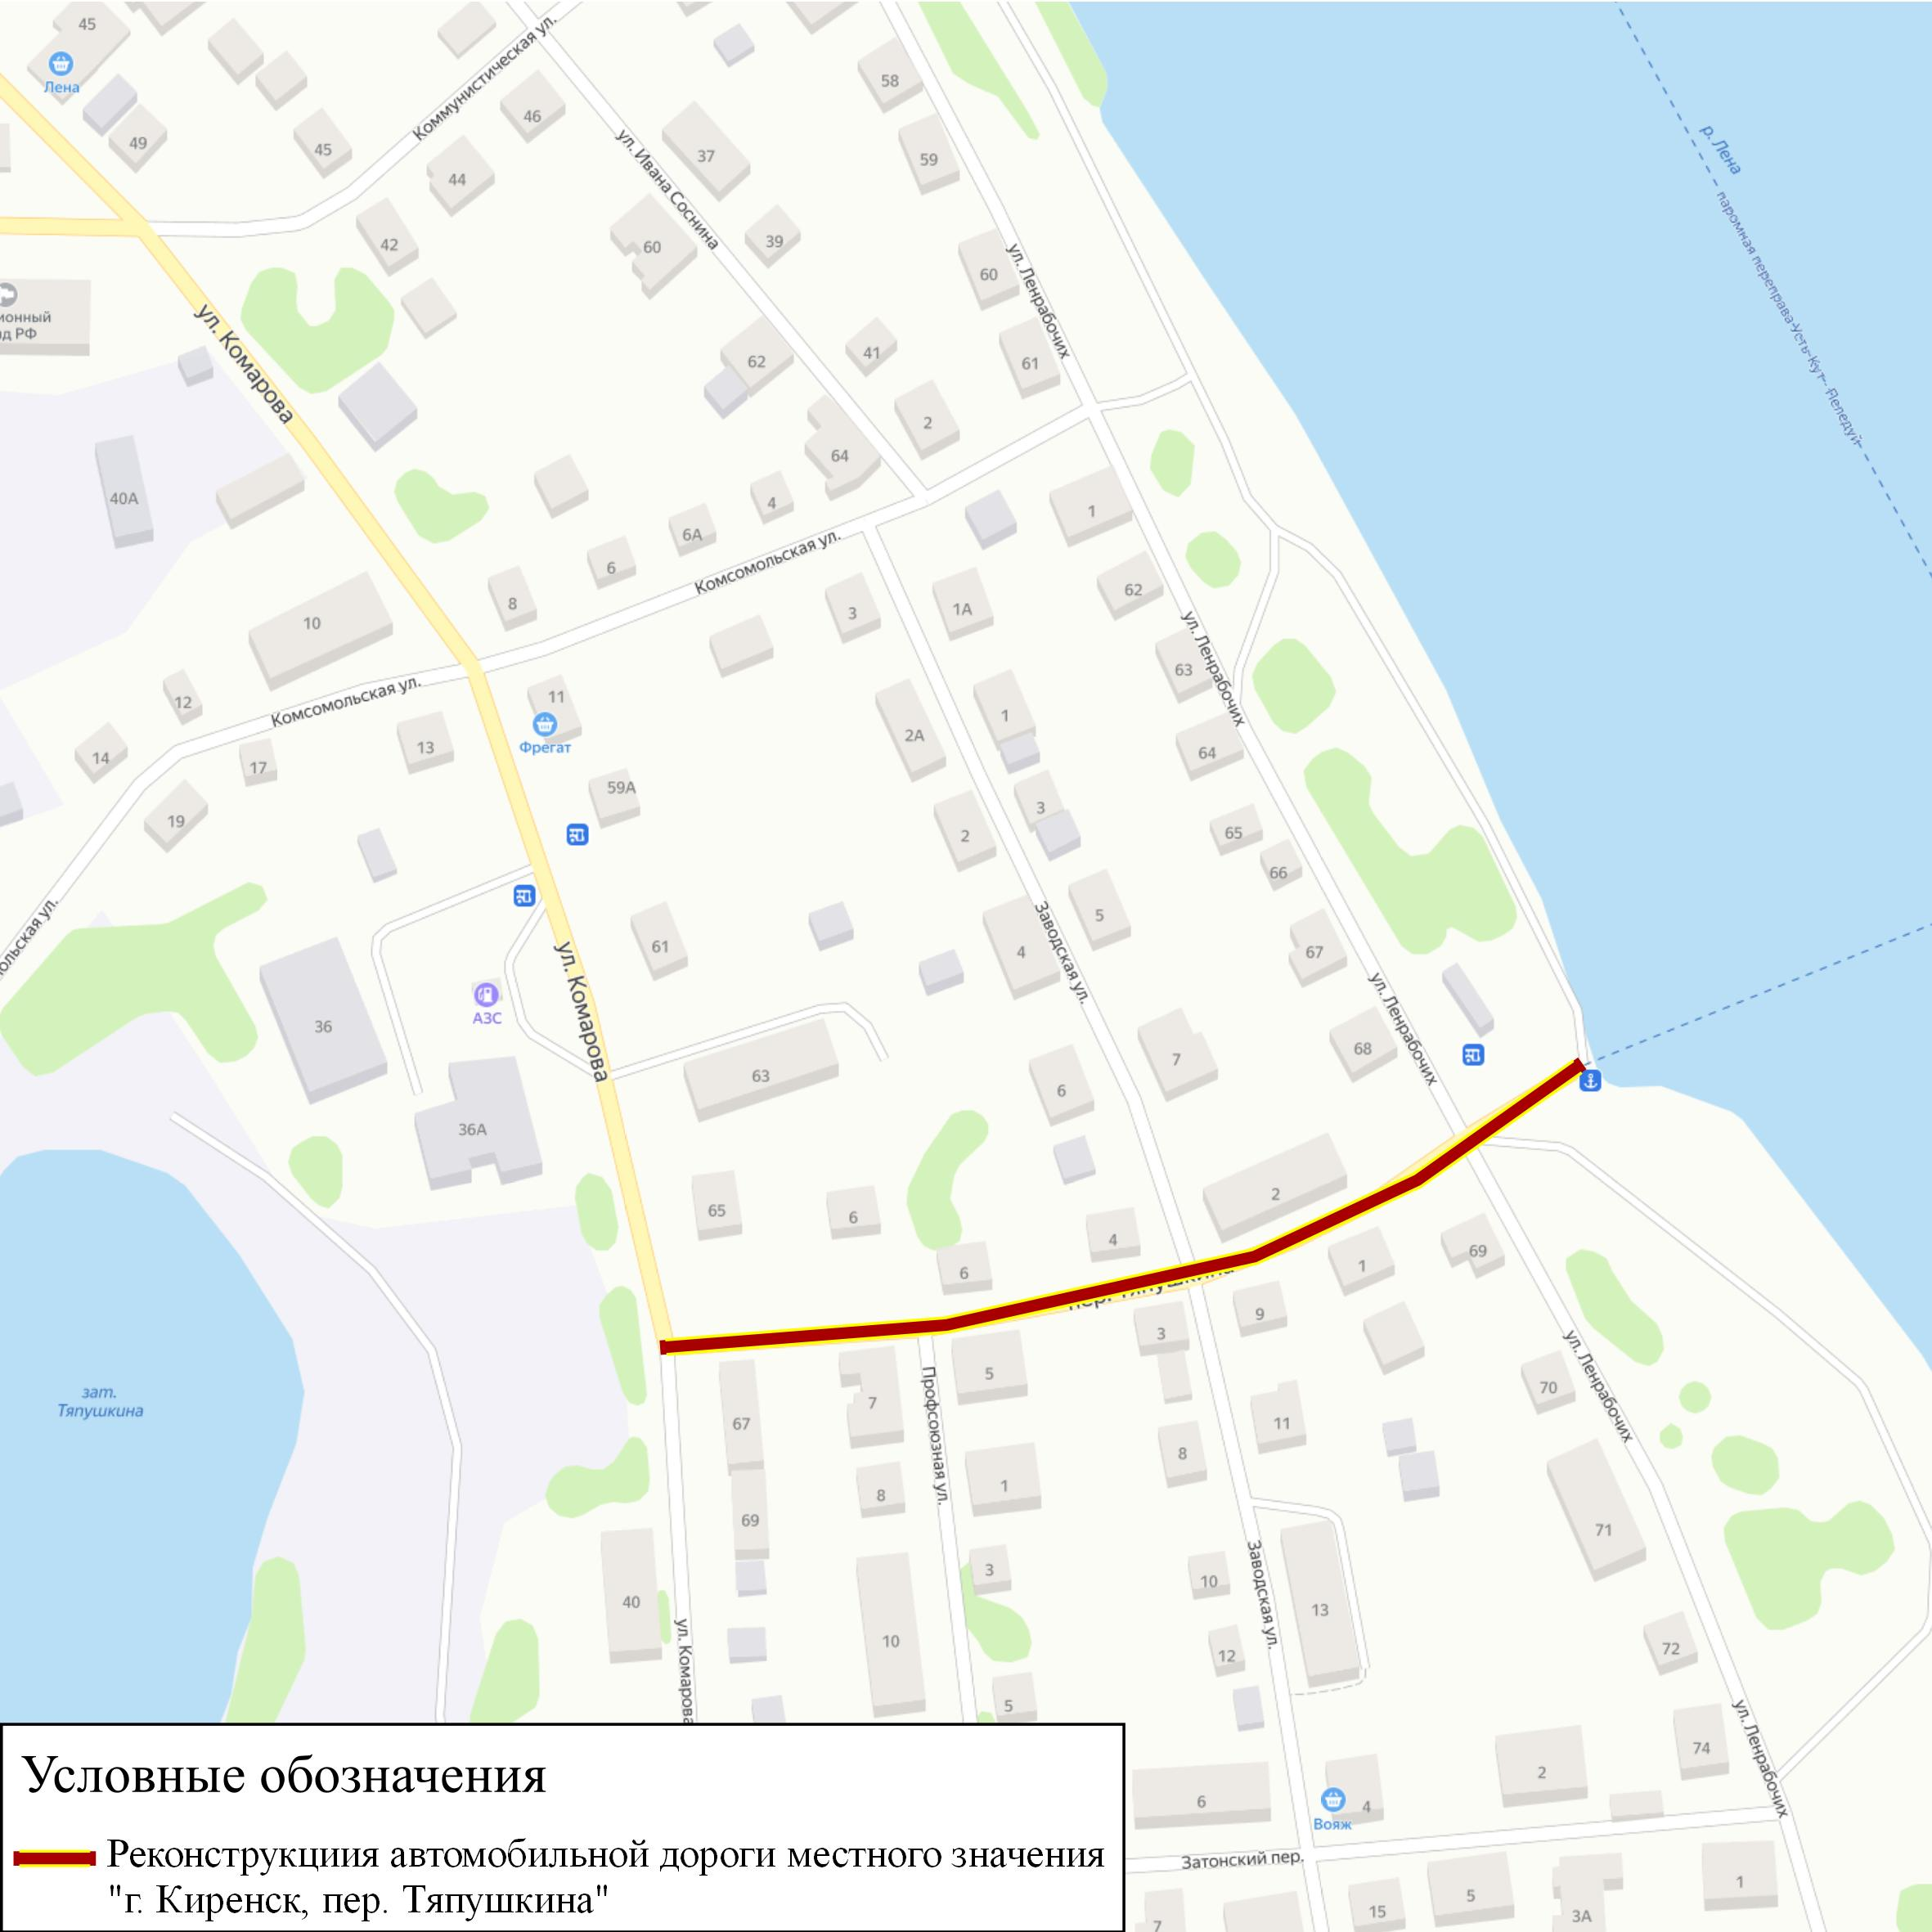
Рисунок 18 Реконструкция автомобильной дороги местного значения г. Киренск, пер. Тяпушкина

Мероприятие по реконструкции автомобильной дороги г. Киренск, ул. Якутская
Срок реализации: 2026 - 2030 гг.;
Стоимость мероприятия: 34,324 тыс. рублей;
Протяженность участка: 1,067 км.
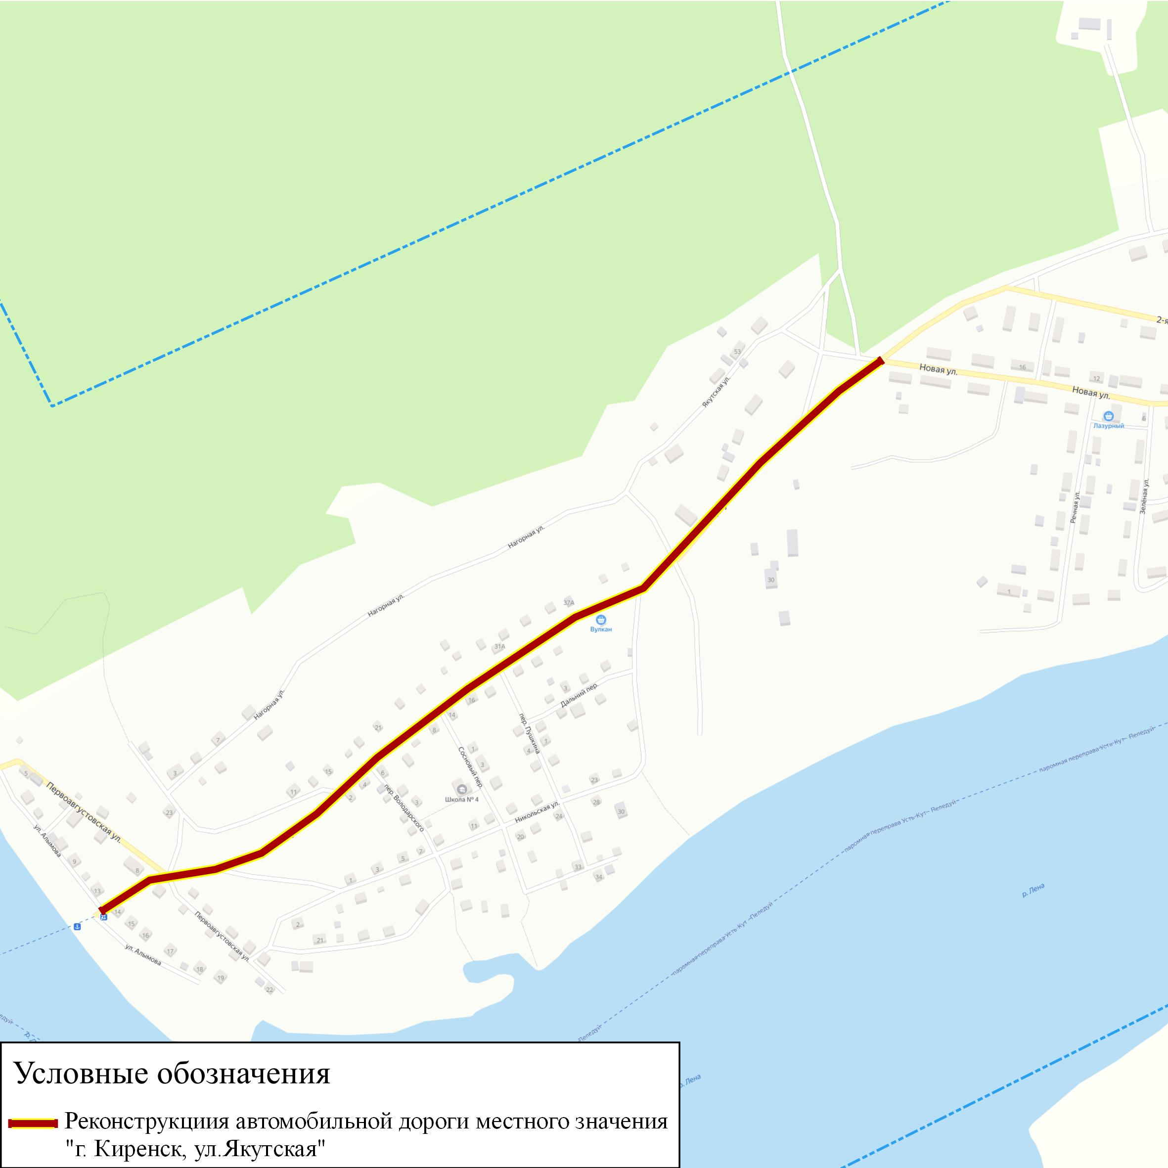
Рисунок 19 Реконструкция автомобильной дороги местного значения г. Киренск, ул. Якутская

Мероприятие по реконструкции автомобильной дороги г. Киренск, ул. 2 – я Лесная
Срок реализации: 2026 - 2030 гг.;
Стоимость мероприятия: 18,240 тыс. рублей;
Протяженность участка: 0,567 км.
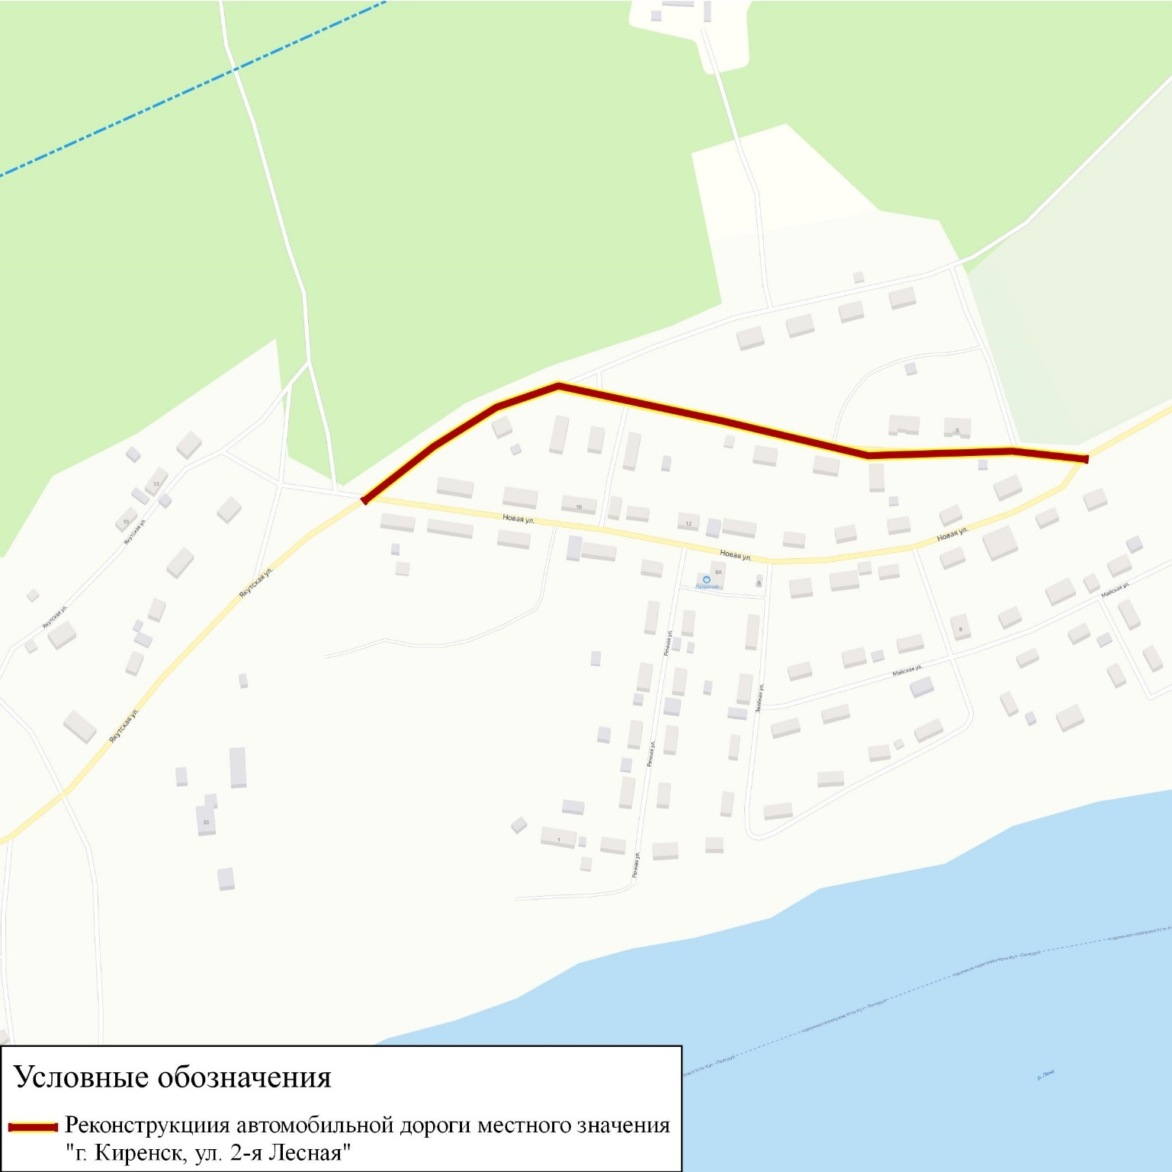
Рисунок 20 Реконструкция автомобильной дороги местного значения г. Киренск, ул. 2 – я Линия

Мероприятие по реконструкции автомобильной дороги г. Киренск, ул. Новая
Срок реализации: 2026 - 2030 гг.;
Стоимость мероприятия: 56,778 тыс. рублей;
Протяженность участка: 1,765 км.
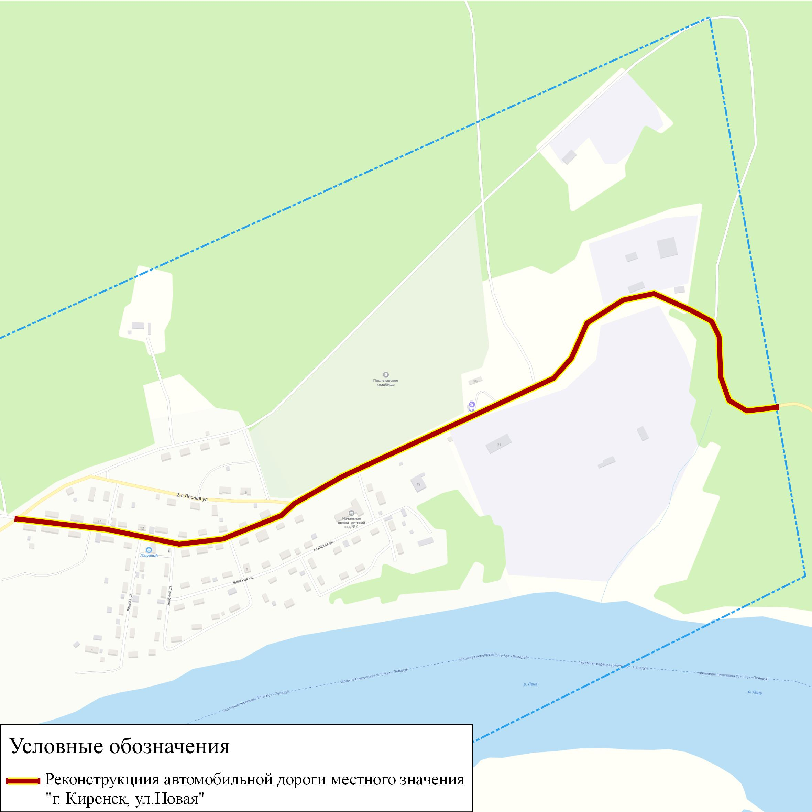
Рисунок 21 Реконструкция автомобильной дороги местного значения г. Киренск, ул. Новая

Мероприятие по реконструкции автомобильной дороги «г. Киренск – д. Верхнекарелина»
Срок реализации: 2026 - 2030 гг.;
Стоимость мероприятия: 627,292 тыс. рублей;
Протяженность участка: 19,5 км.
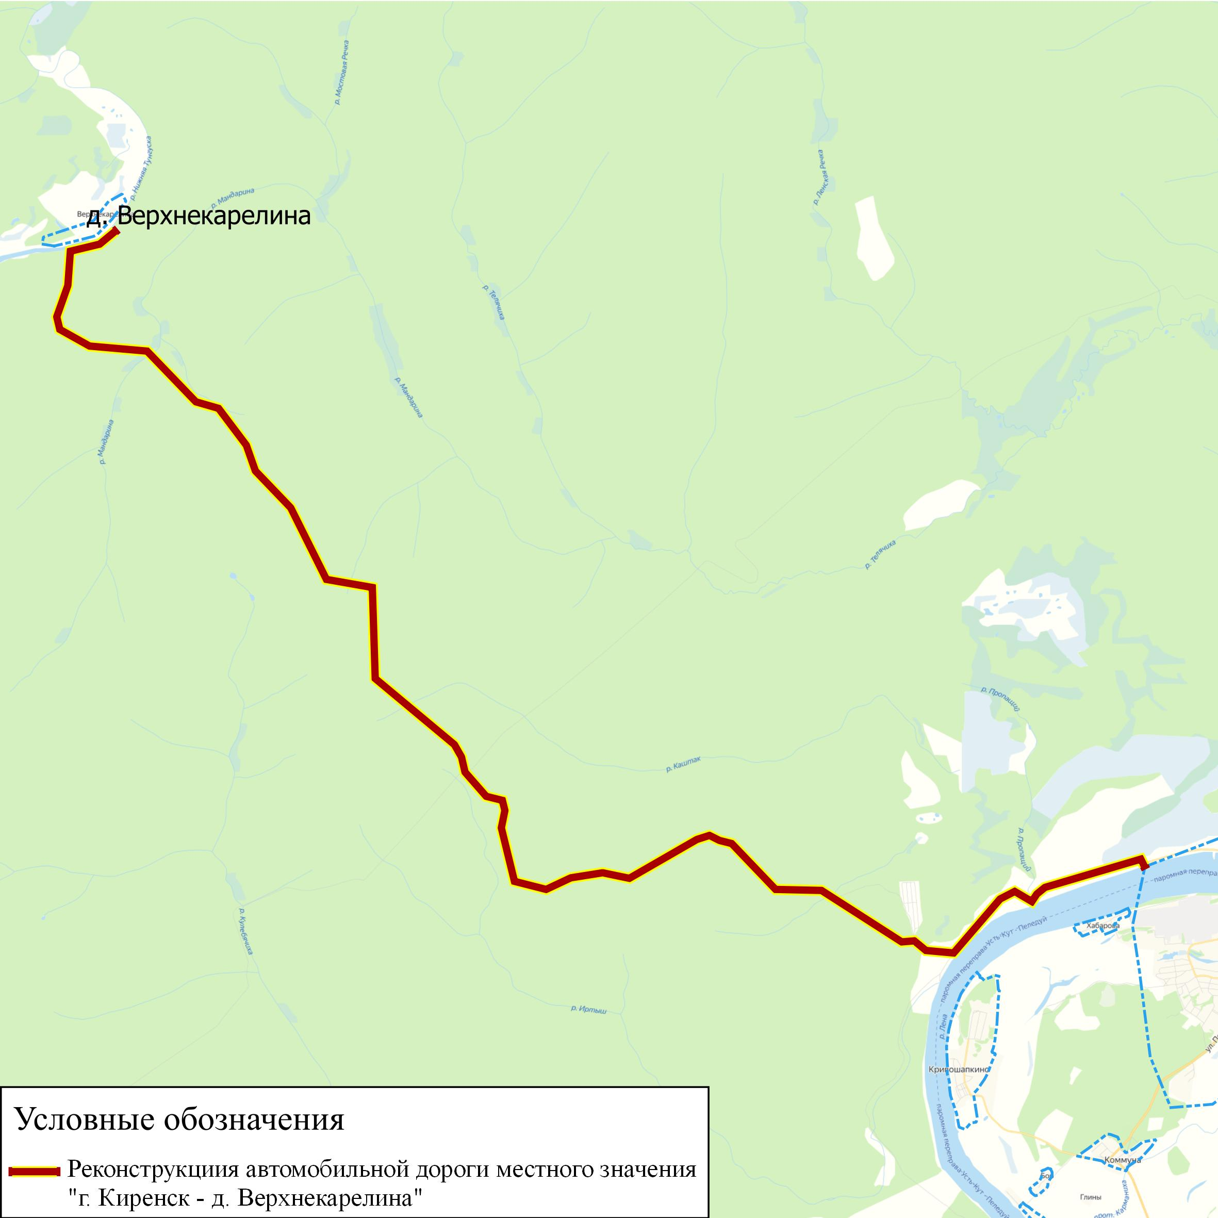
Рисунок 22 Реконструкция автомобильной дороги местного значения г. Киренск – д. Верхнекарелина

Мероприятие по реконструкции автомобильной дороги «г. Киренск – д. Коммуна»
Срок реализации: 2024 г.;
Стоимость мероприятия: 37,766 тыс. рублей;
Протяженность участка: 1,174 км.

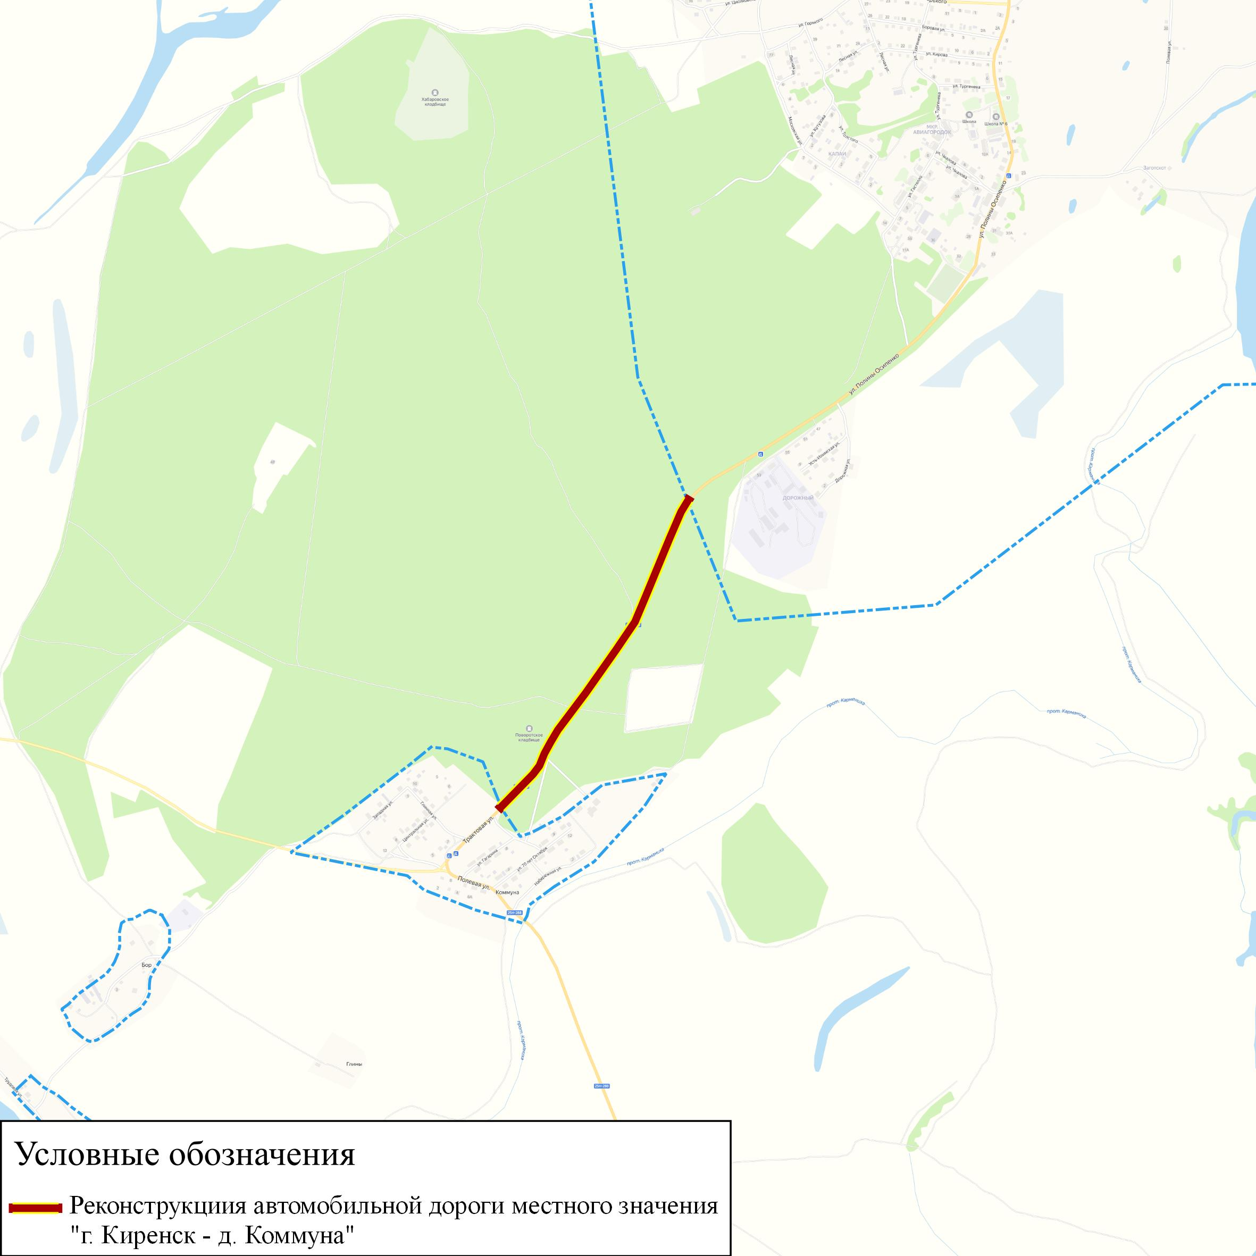
Рисунок 23 Реконструкция автомобильной дороги местного значения г. Киренск – д. Коммуна

Мероприятие по реконструкции автомобильной дороги «с. Кривошапкино – д. Коммуна»
Срок реализации: 2024 г.;
Стоимость мероприятия: 65,431 тыс. рублей;
Протяженность участка: 2,034 км.
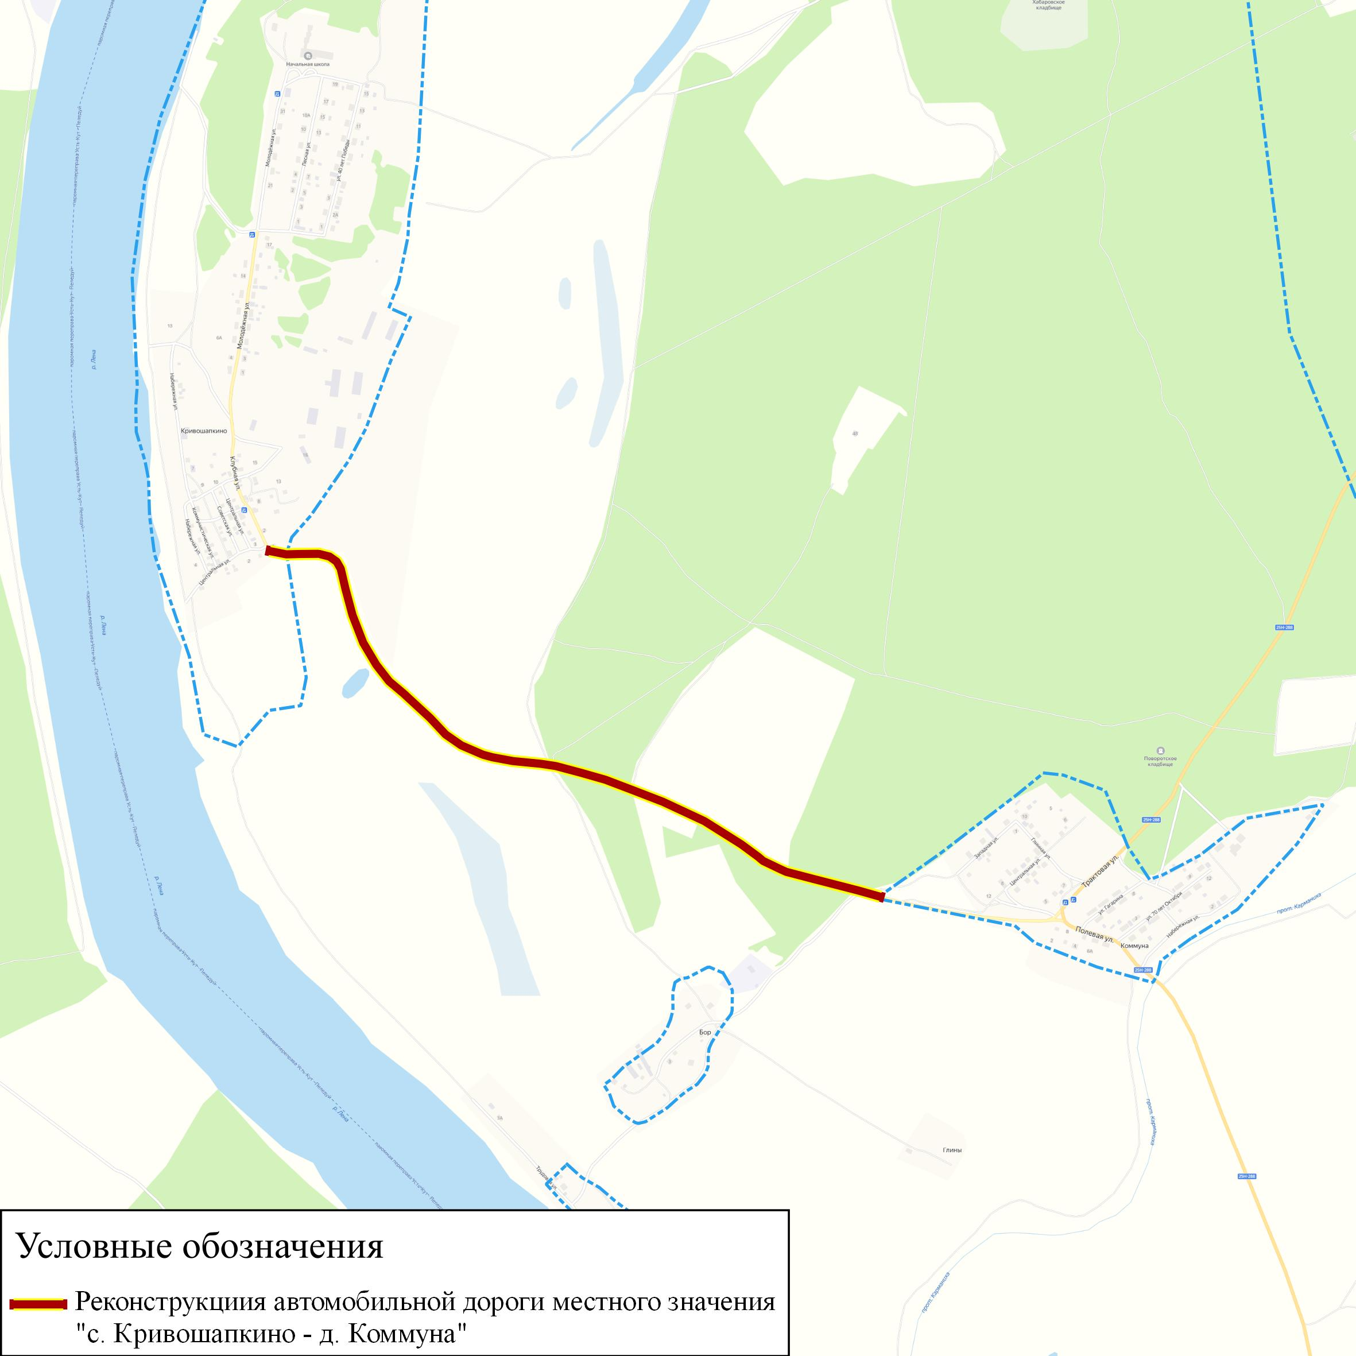
Рисунок 24 Реконструкция автомобильной дороги местного значения с. Кривошапкино – д. Коммуна

Таблица 10 – Перечень мероприятий по строительству, реконструкции автомобильных дорог, а также дорожных сооружений

№ п/п | Название мероприятия | Ед.изм. | Кол-во | Стоимость тыс. рублей
 | Реконструкция дорог |  | 34,146 | 1098,436
 | г. Киренск ул. Коммунистическая от ул. Комарова до ул. Каландарашвили | км | 0,771 | 24,802
 | г. Киренск ул. Полины Осипенко | км | 2,73 | 87,821
 | г. Киренск ул. Шукшина от ул. Полины Осипенко до кл. Колхозная | км | 0,901 | 28,984
 | г. Киренск ул. Колхозная | км | 0,932 | 29,981
 | г. Киренск ул. Косыгина | км | 0,68 | 21,875
 | г. Киренск ул. Подгорная | км | 0,346 | 11,130
 | г. Киренск ул. Комарова | км | 1,451 | 46,677
 | г. Киренск пер. Тяпушкина | км | 0,228 | 7,334
 | г. Киренск ул. Якутская | км | 1,067 | 34,324
 | г. Киренск ул. 2-Лесная | км | 0,567 | 18,240
 | г. Киренск ул. Новая | км | 1,765 | 56,778
 | а/д Киренск - д. Верхнекарелина | км | 19,5 | 627,292
 | а/д Киренск - д. Коммуна | км | 1,174 | 37,766
 | а/д с. Кривошапкино - д. Коммуна | км | 2,034 | 65,431
 | Строительство автомобильного моста |  |  | 200,00
 | Строительство автомобильного моста через р. Лена соединяющий пер. Тяпушкина и ул. Якутская | шт | 1,000 | 200,00

Мероприятия по капитальному ремонту автомобильных дорог межмуниципального значения
Капитальный ремонт линейных объектов - изменение параметров линейных объектов или их участков (частей), которое не влечет за собой изменение класса, категории и (или) первоначально установленных показателей функционирования таких объектов и при котором не требуется изменение границ полос отвода и (или) охранных зон этих объектов.
Постановлением администрации Иркутской области от 25 марта 2008 года №58-па «Об утверждении нормативов финансовых затрат на капитальный ремонт, ремонт, содержание автомобильных дорог регионального или межмуниципального значения и правил расчета размера ассигнований областного бюджета на капитальный ремонт, ремонт, содержание автомобильных дорог регионального или межмуниципального значения» установлены ежегодные лимиты бюджетных ассигнований на проведение работ по капитальному ремонту автомобильных дорог в размере 8666 тыс. рублей/км (в ценах 2007 года).
Размер ежегодных ассигнований на капитальный ремонт автомобильных дорог рассчитывается по формуле:
Акап.рем. = Нприв.кап.рем. х Lкап.рем., где
Акап.рем. - размер ассигнований областного бюджета на капитальный ремонт автомобильных дорог каждой категории (тыс. рублей);
Нприв.кап.рем. - приведенный норматив финансовых затрат на капитальный ремонт автомобильных дорог каждой категории (тыс. рублей/км);
Lкап.рем. - расчетная протяженность автомобильных дорог каждой категории, подлежащих капитальному ремонту на год планирования (км).
Расчетная протяженность автомобильных дорог каждой категории, подлежащих капитальному ремонту на год планирования (Lкап.рем.), определяется по формуле:
Lкап.рем. = L / Tкап.рем. – Lрек (5)
где:Lрек. - протяженность автомобильных дорог соответствующей категории, намеченных к реконструкции на год планирования (км/год);
Таблица 11–Категории автомобильных дорог
Категория автомобильной дороги
 | I | II | III | IV | V
Коэффициент приведения норматива финансовых затрат | 3,67 | 1,82 | 1,66 | 1,46 | 1,0
Межремонтный срок, лет | 12 | 12 | 12 | 12 | 10
С учётом указанных положений сформирован перечень мероприятий по ремонту и капитальному ремонту автомобильных дорог.

Мероприятие по капитальному ремонту автомобильной дороги г. Киренск ул. Советская от ул. Коммунистическая до переправы через р. Лена
Срок реализации: 2022 г.;
Стоимость мероприятия: 10,531 тыс. рублей;
Протяженность участка: 0,419 км.
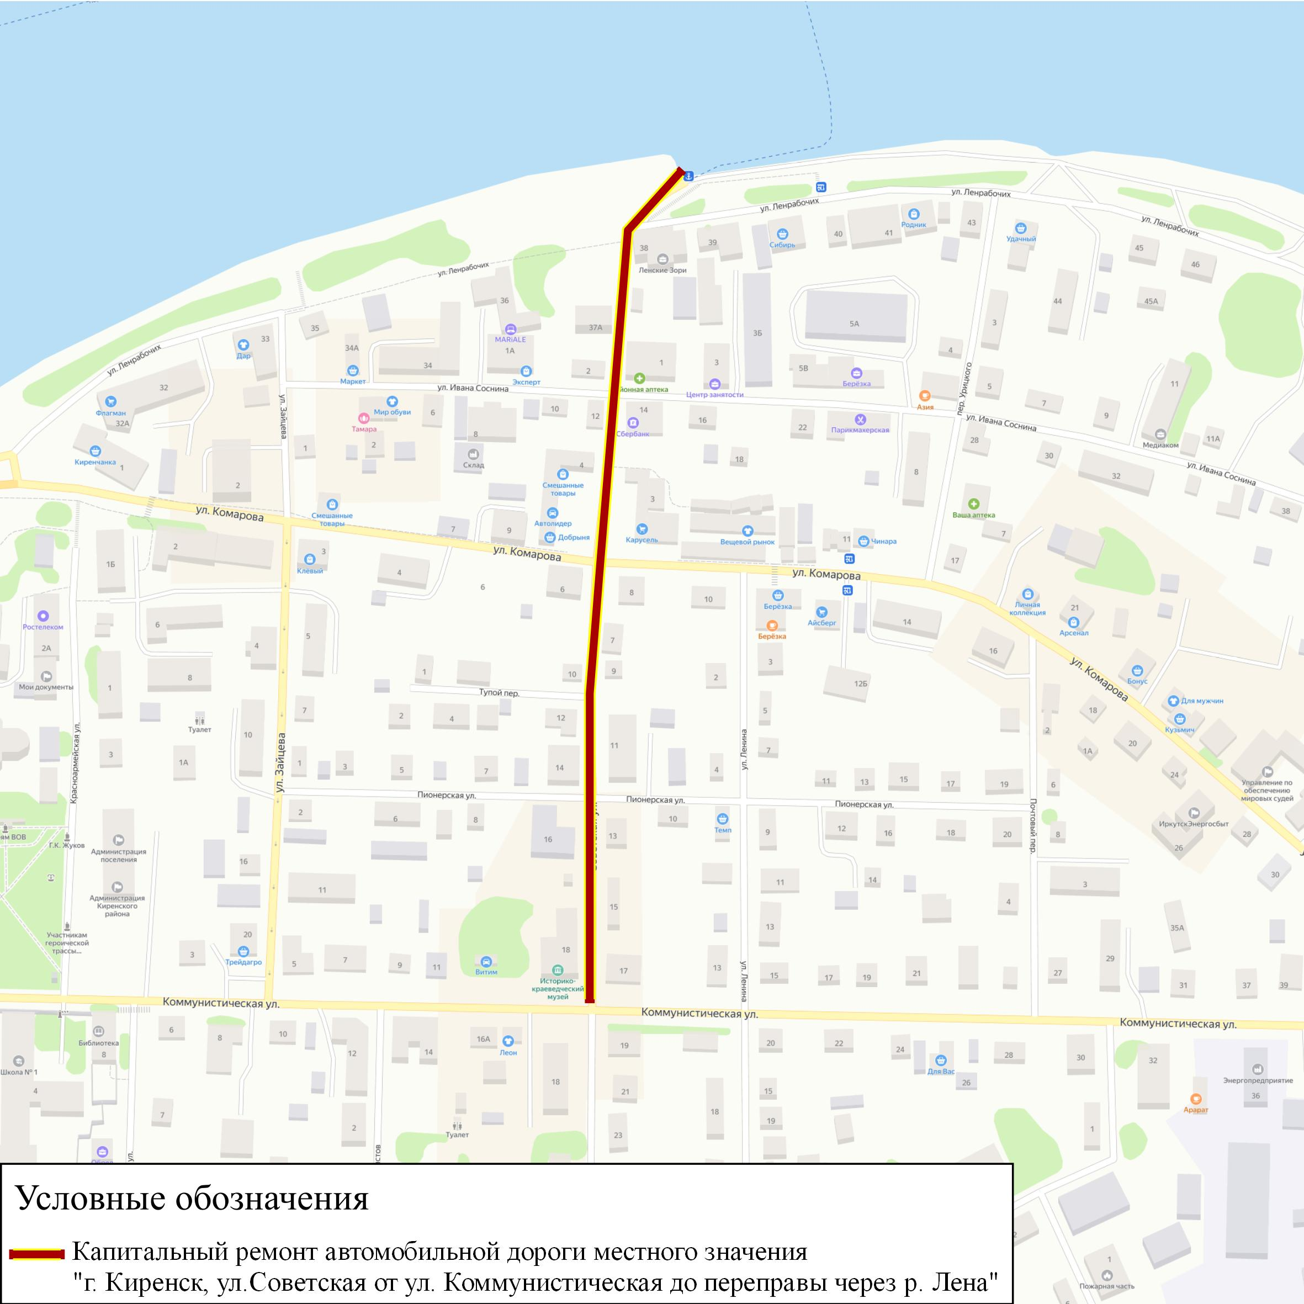
Рисунок 25 Капитальный ремонт автомобильной дороги местного значения г. Киренск, ул. Советская от ул. Коммунистическая до переправы через р. Лена

Мероприятие по капитальному ремонту автомобильной дороги г. Киренск ул. Алексеева
Срок реализации: 2022 г.;
Стоимость мероприятия: 8,495 тыс. рублей;
Протяженность участка: 0,338 км.
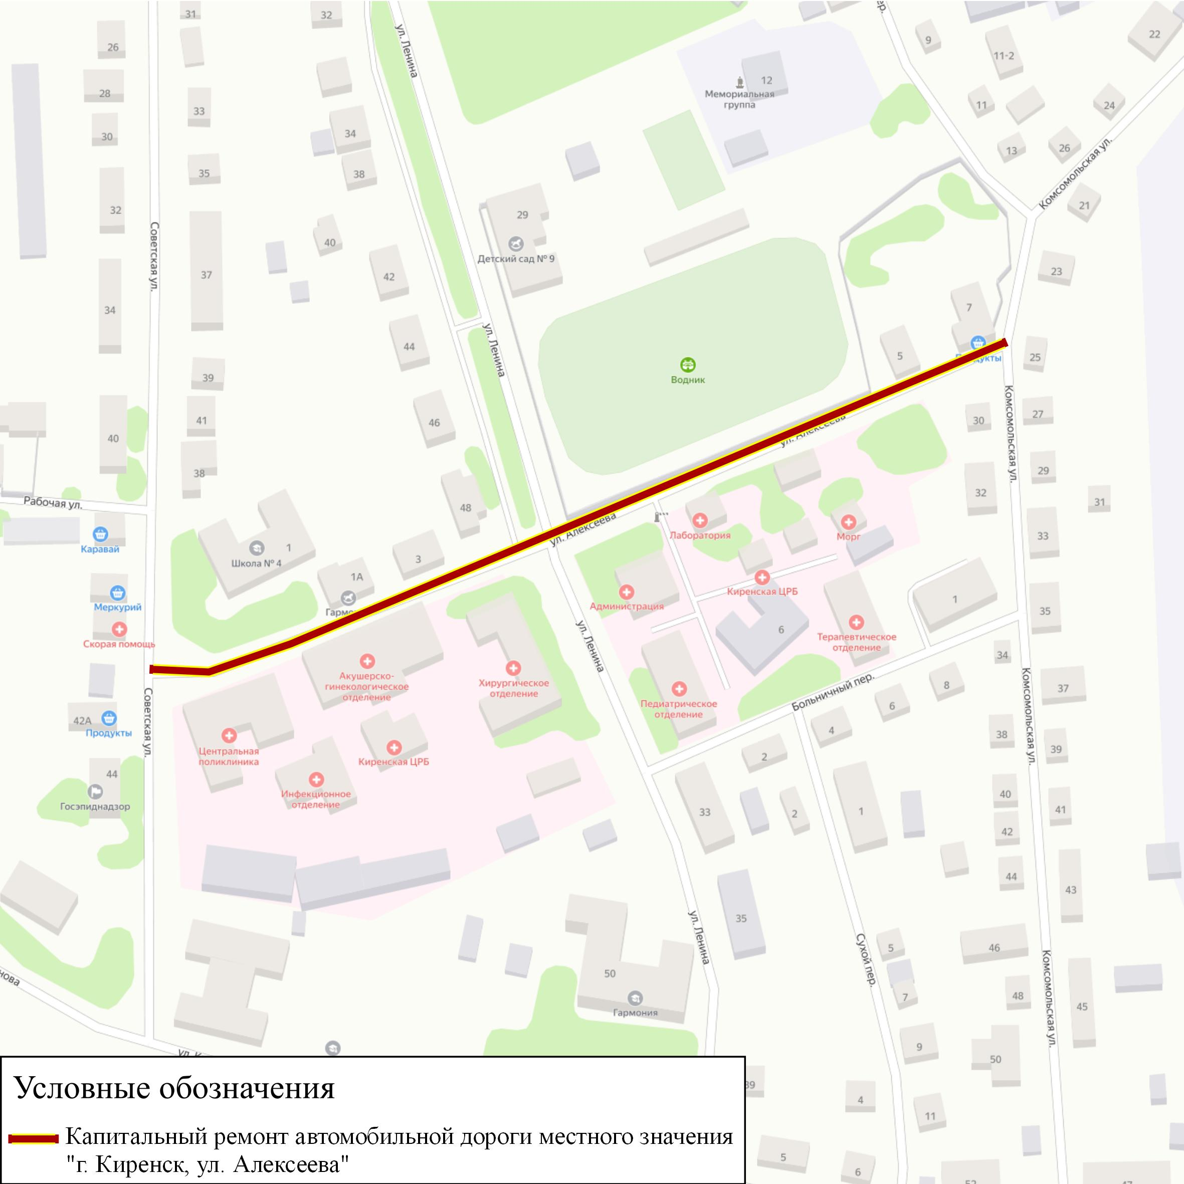
Рисунок 26 Капитальный ремонт автомобильной дороги местного значения г. Киренск, ул. Алексеева

Мероприятие по капитальному ремонту автомобильной дороги г. Киренск, ул. Воронинская
Срок реализации: 2022 г.;
Стоимость мероприятия: 19,177 тыс. рублей;
Протяженность участка: 0,763 км.
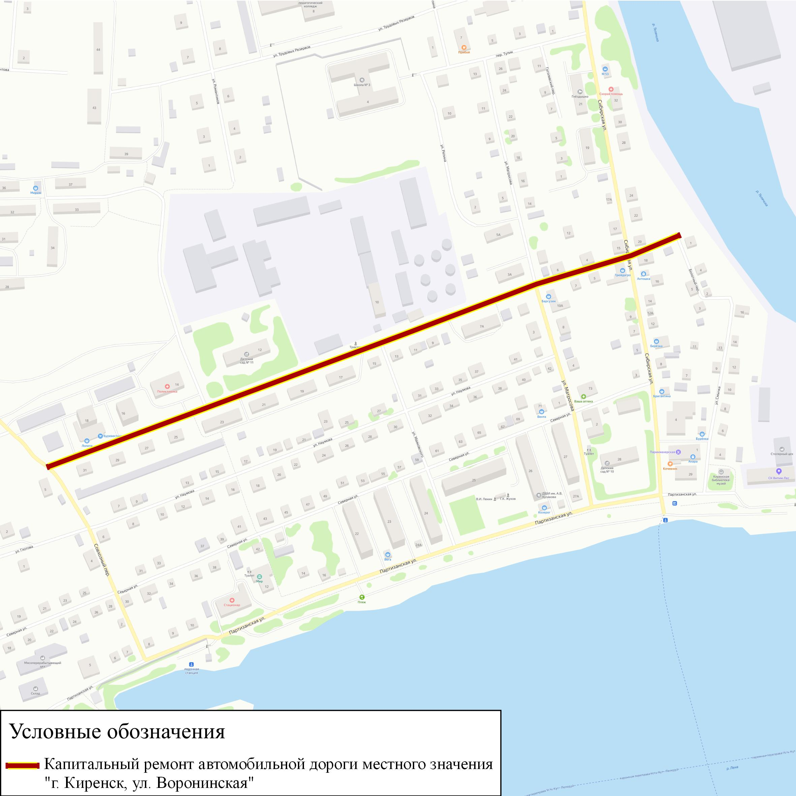
Рисунок 27 Капитальный ремонт автомобильной дороги местного значения г. Киренск, ул. Воронинская

Мероприятие по капитальному ремонту автомобильной дороги г. Киренск, ул. Галата и ул. Леонова
Срок реализации: 2022 г.;
Стоимость мероприятия: 8,470 тыс. рублей;
Протяженность участка: 0,337 км.
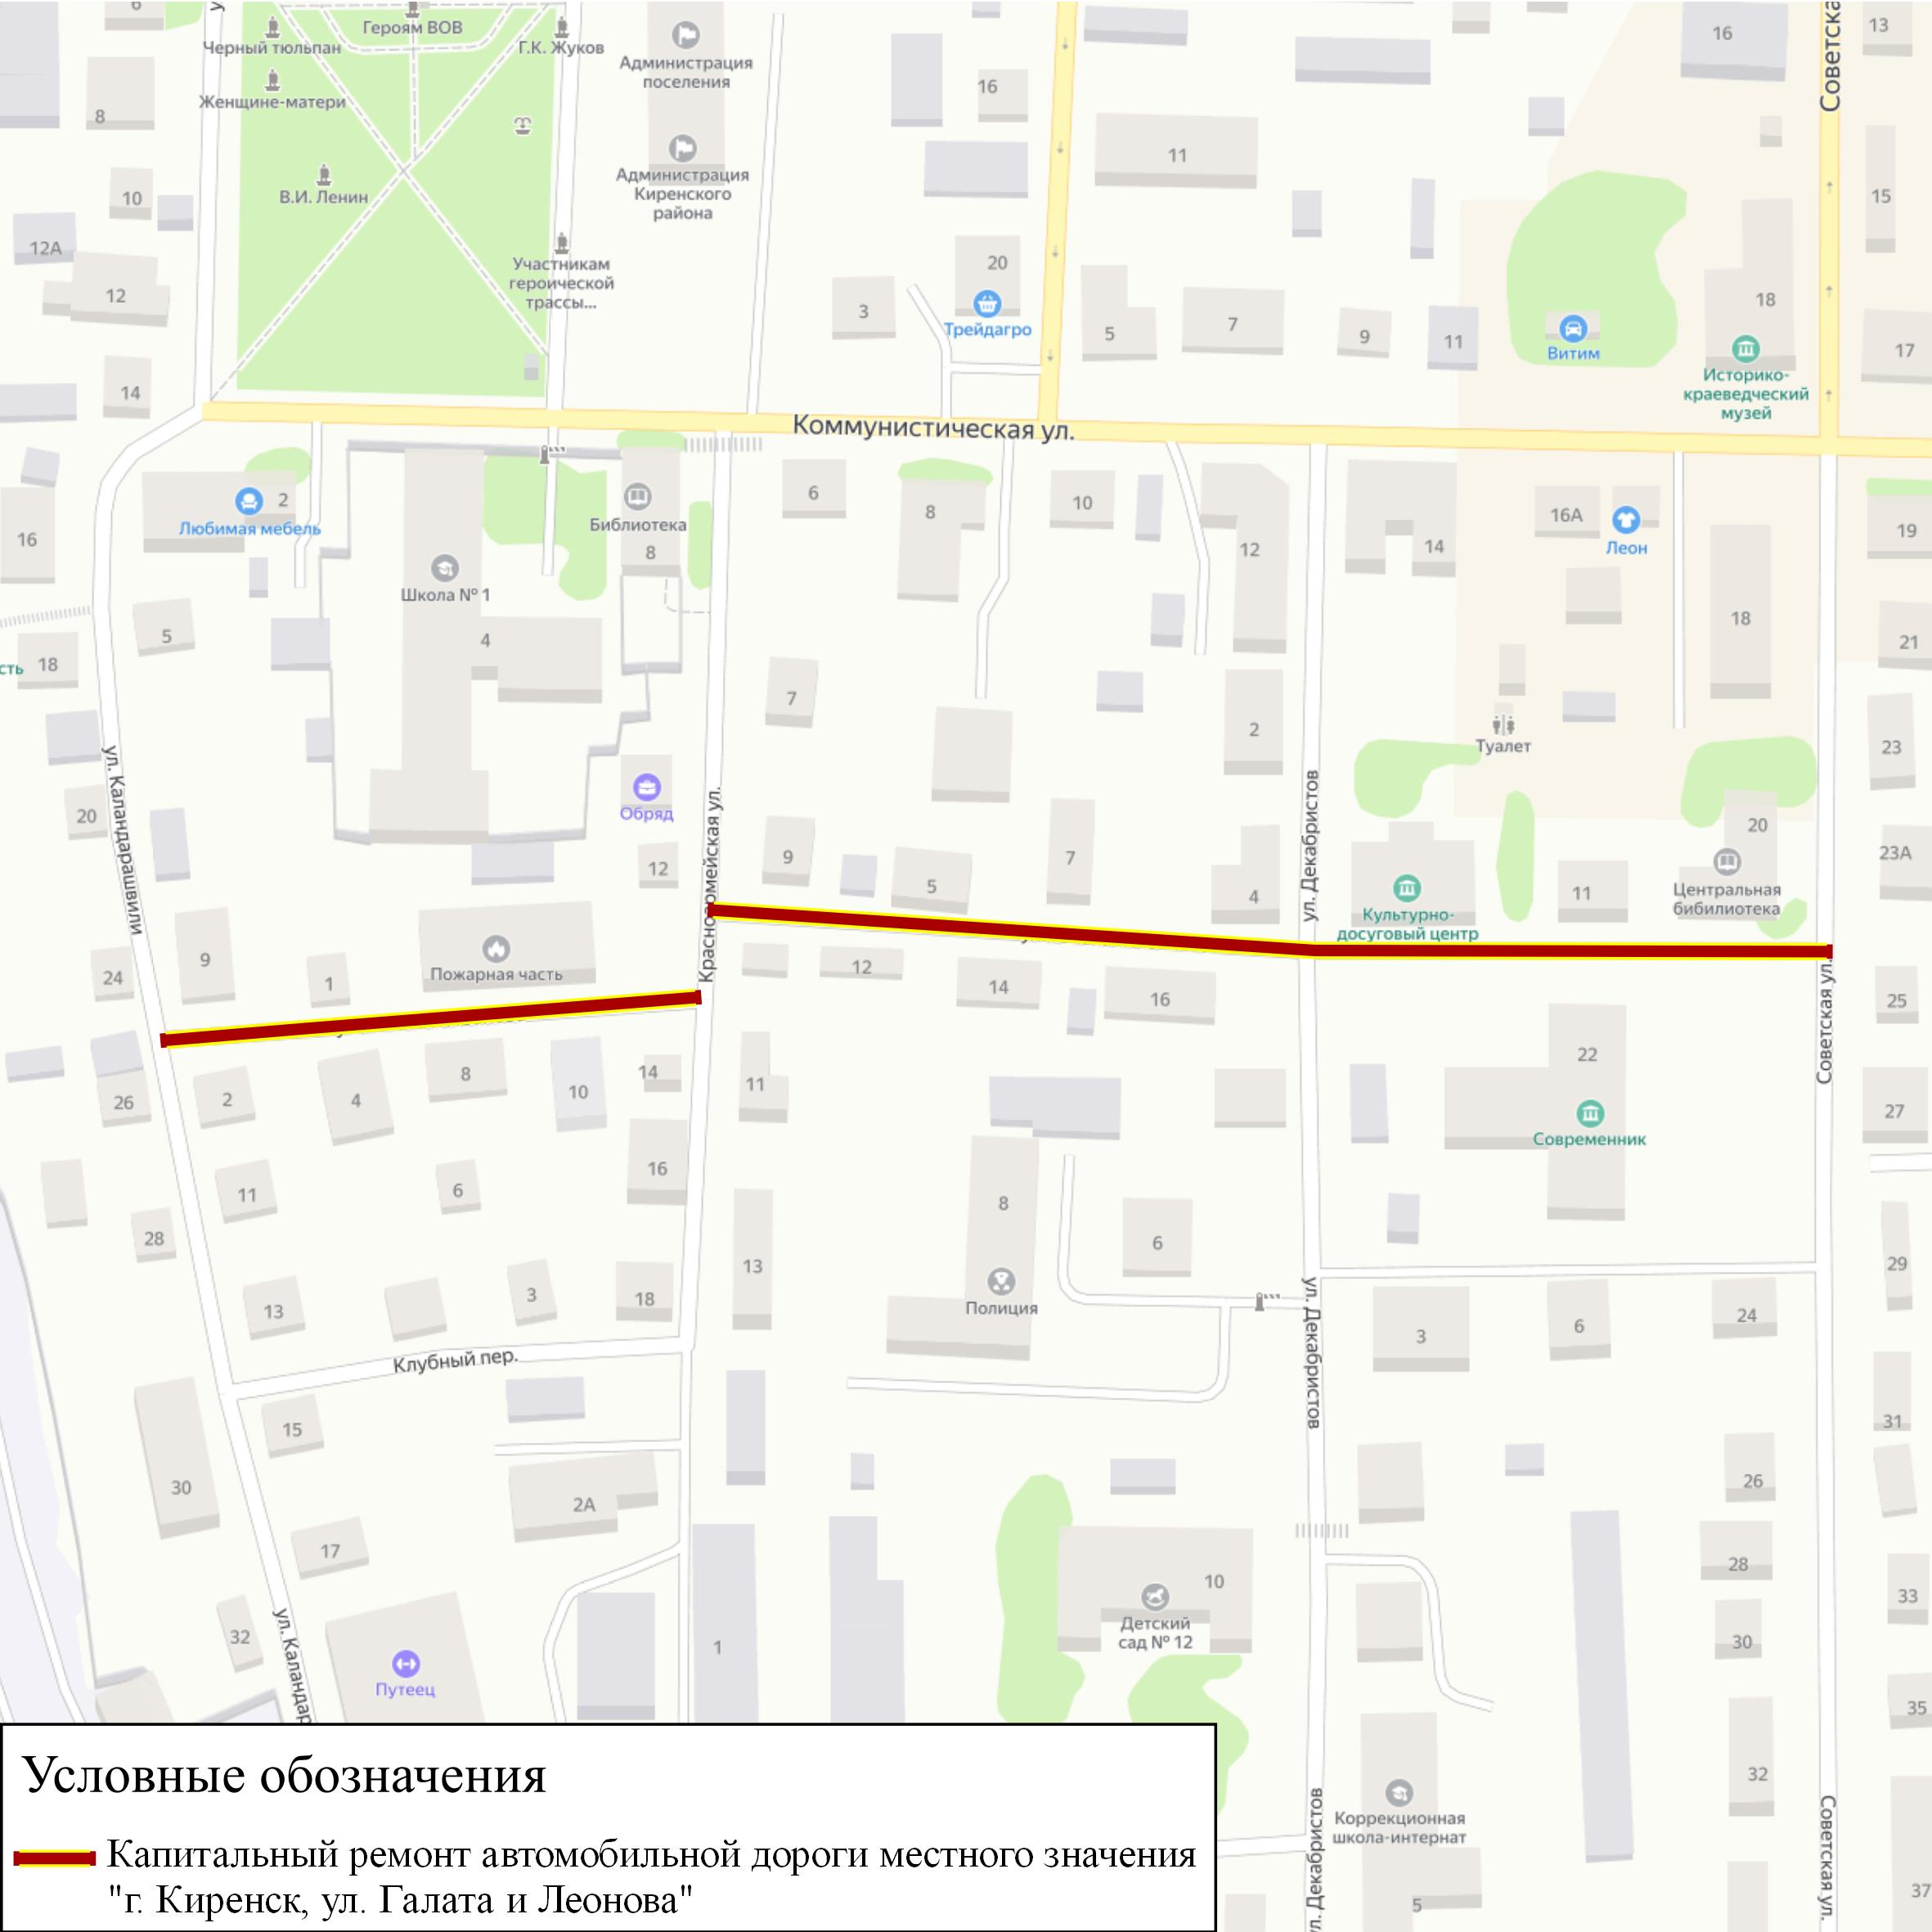
Рисунок 28 Капитальный ремонт автомобильной дороги местного значения г. Киренск, ул. Галата и ул. Леонова

Мероприятие по капитальному ремонту автомобильной дороги г. Киренск, ул. Озерная
Срок реализации: 2022 г.;
Стоимость мероприятия: 26,717 тыс. рублей;
Протяженность участка: 1,063 км.
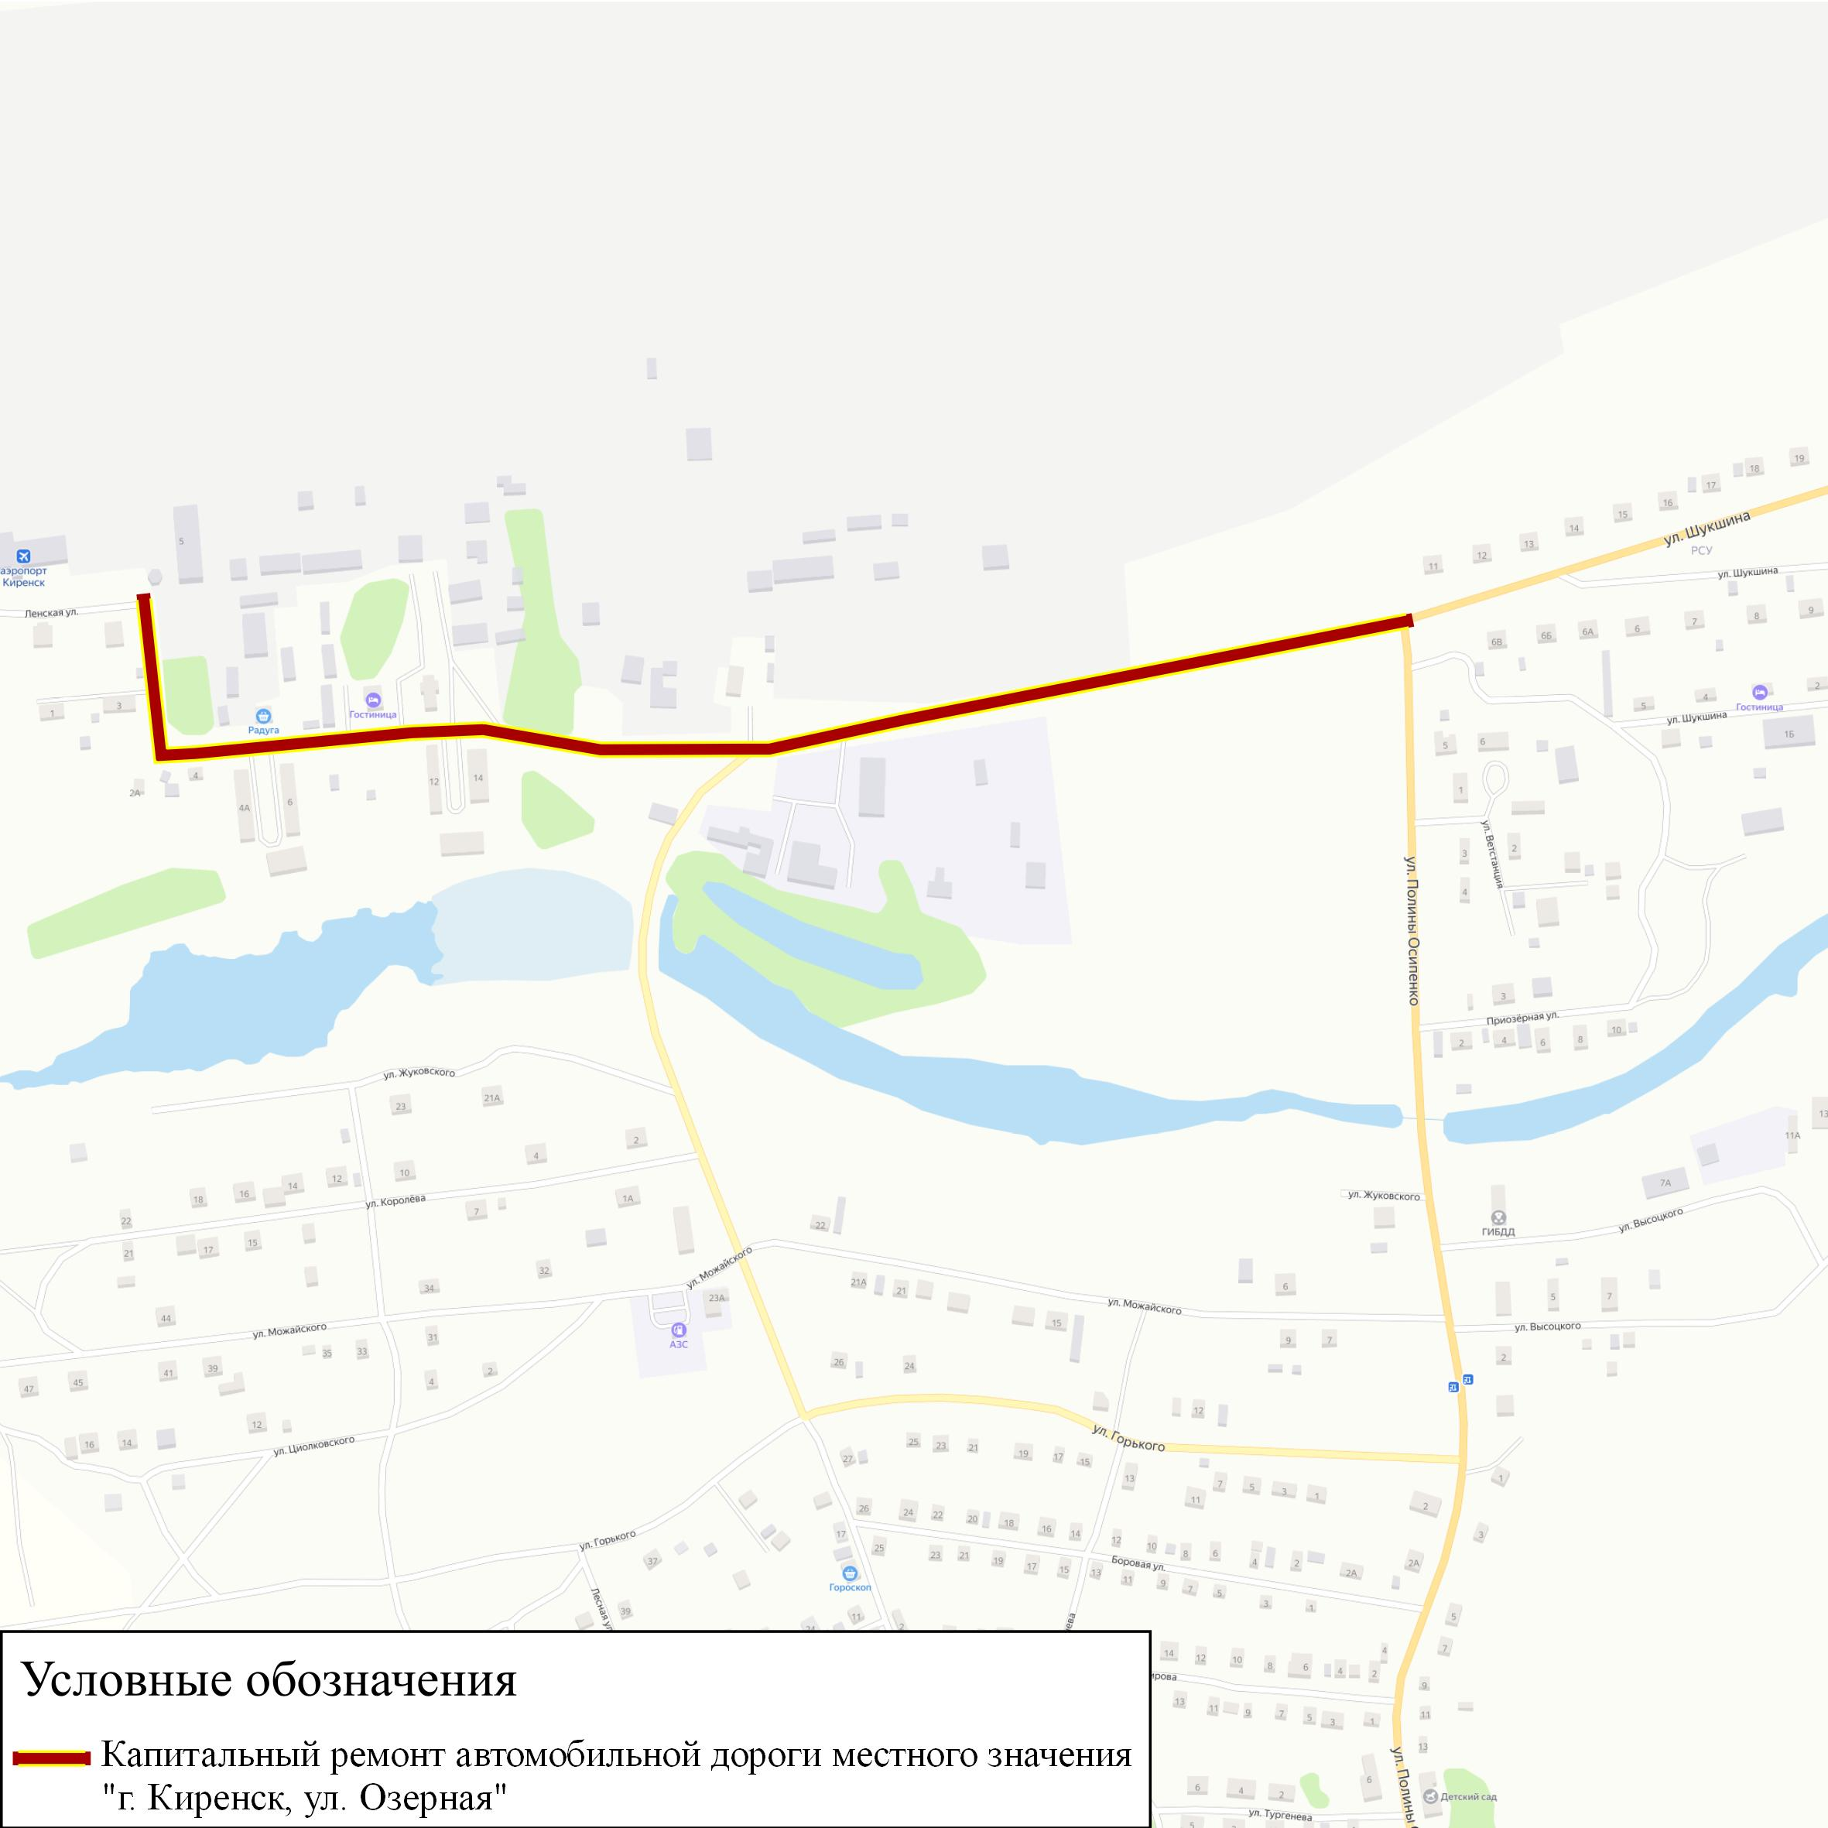
Рисунок 29 Капитальный ремонт автомобильной дороги местного значения г. Киренск, ул. Озерная

Мероприятие по капитальному ремонту автомобильной дороги г. Киренск, пер. Сосновый
Срок реализации: 2022 г.;
Стоимость мероприятия: 26,642 тыс. рублей;
Протяженность участка: 1,06 км.
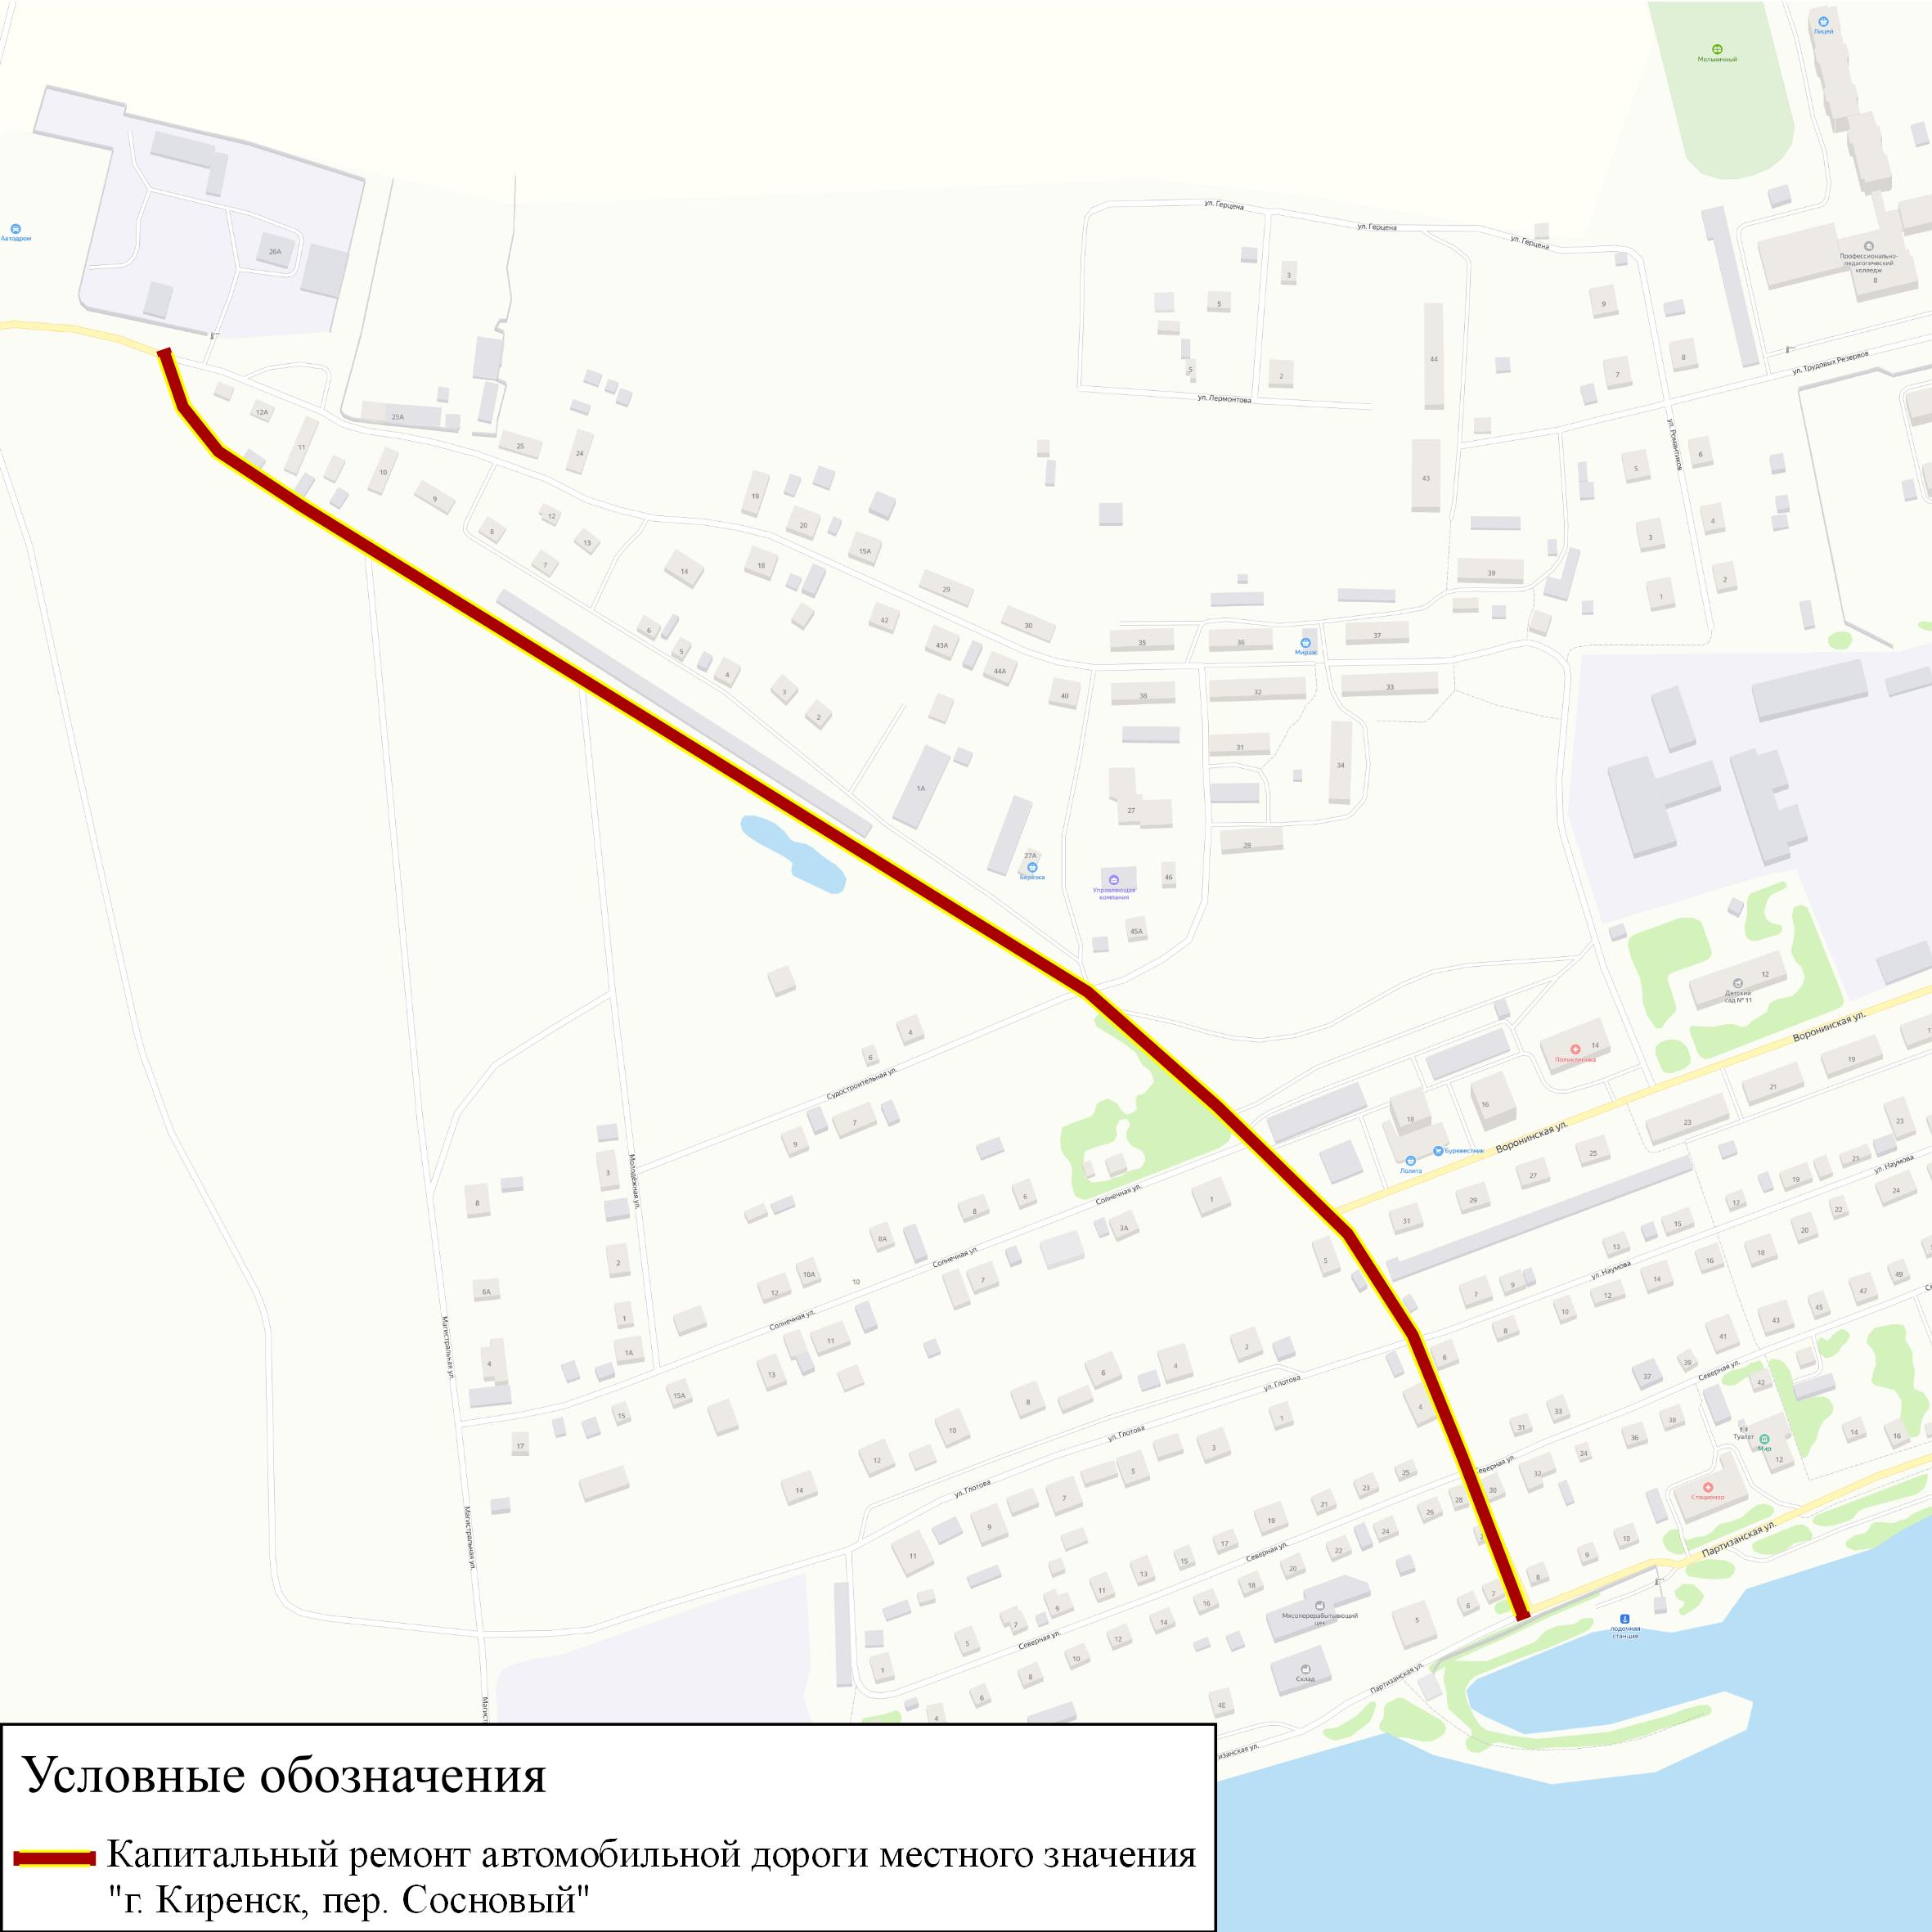
Рисунок 30 Капитальный ремонт автомобильной дороги местного значения г. Киренск, пер. Сосновый

Мероприятие по капитальному ремонту автомобильной дороги с. Кривошапкино, ул. Молодежная
Срок реализации: 2024 г.;
Стоимость мероприятия: 24,078 тыс. рублей;
Протяженность участка: 0,958 км.
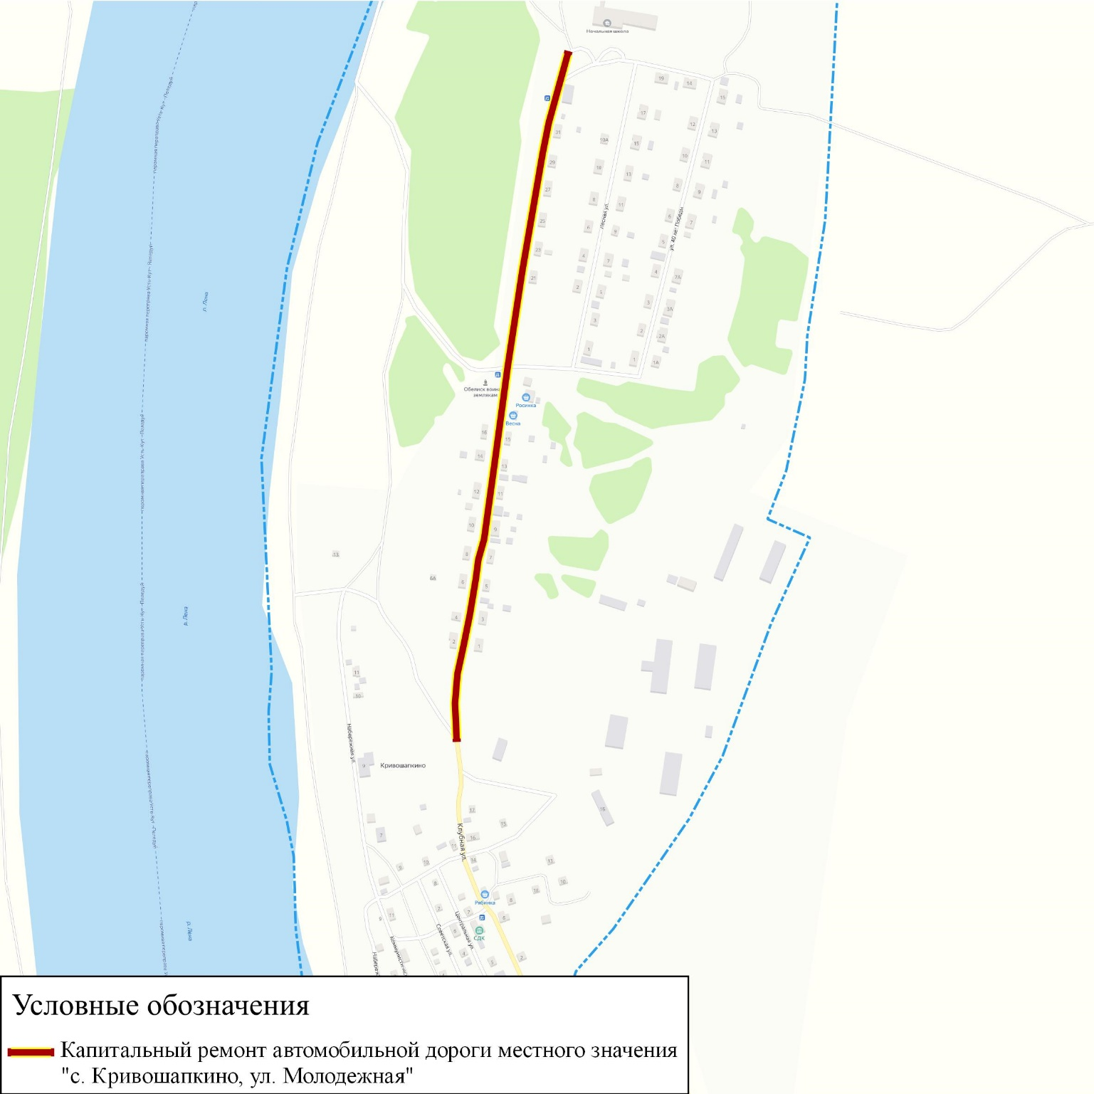
Рисунок 31 Капитальный ремонт автомобильной дороги местного значения с. Кривошапкино, ул. Молодежная

Мероприятие по капитальному ремонту автомобильной дороги с. Кривошапкино, ул. Клубная
Срок реализации: 2024 г.;
Стоимость мероприятия: 9,727 тыс. рублей;
Протяженность участка: 0,387 км.
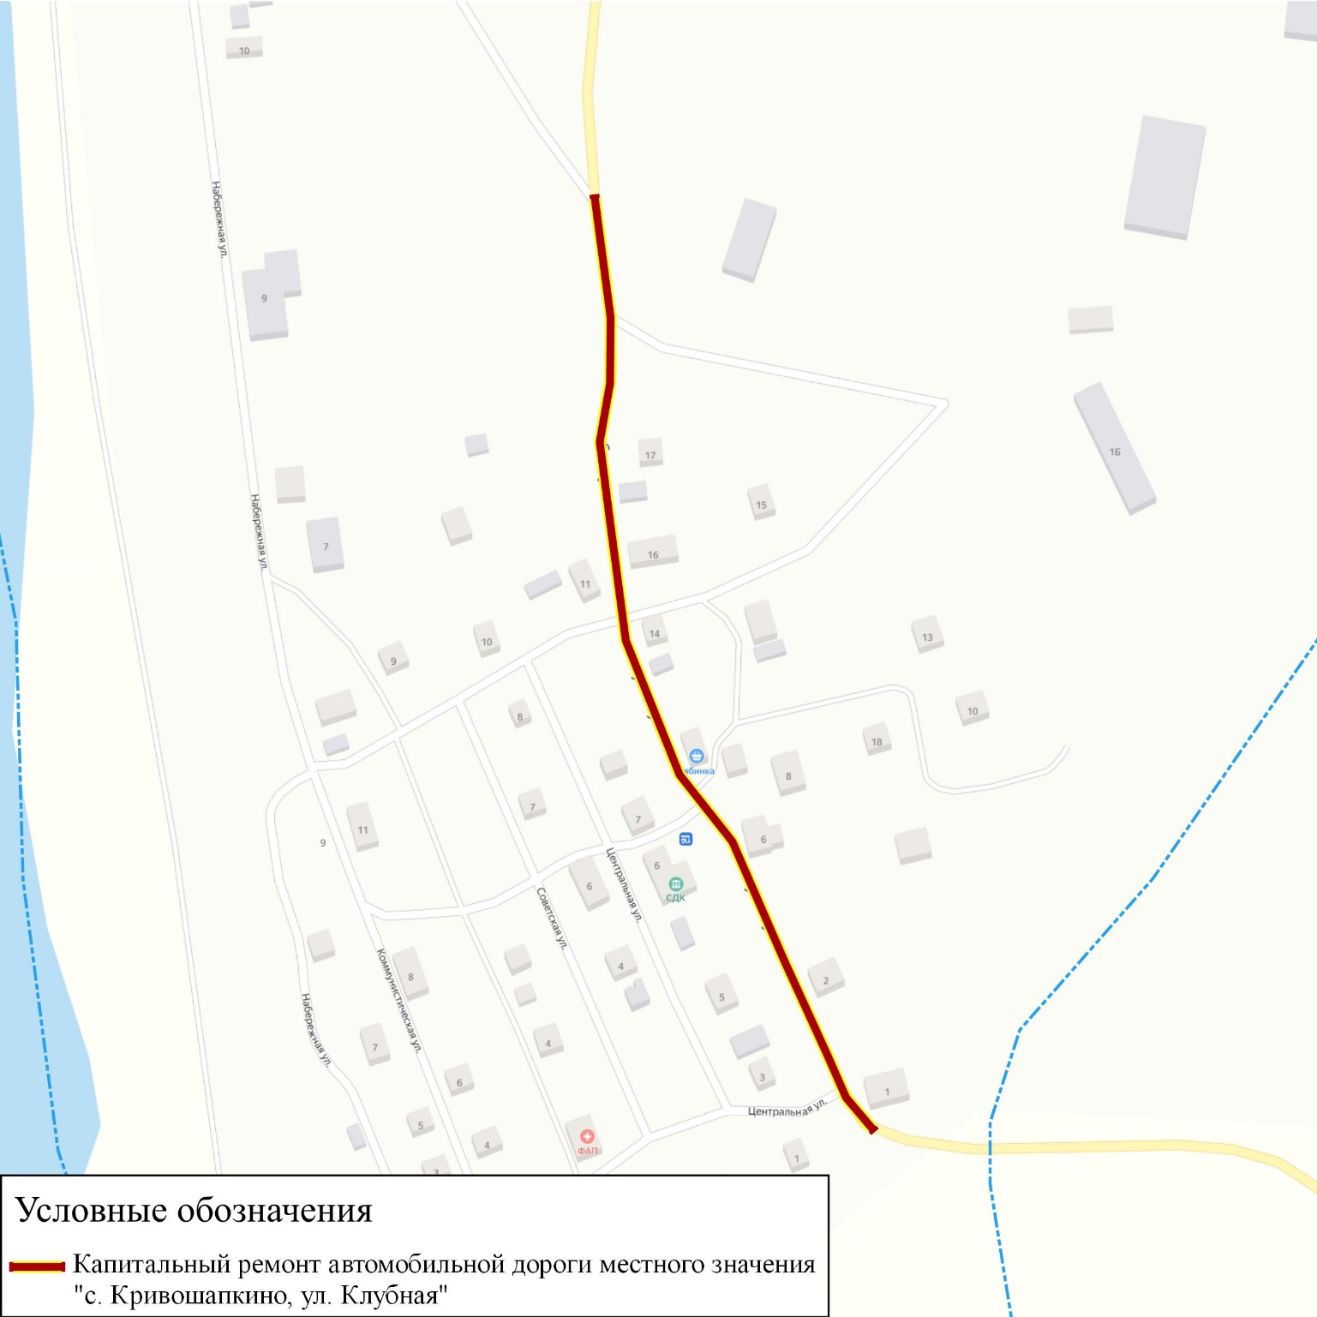
Рисунок 32 Капитальный ремонт автомобильной дороги местного значения с. Кривошапкино, ул. Клубная

Мероприятие по ремонту автомобильной дороги г.Киренск, ул. Партизанская
Срок реализации: 2020 – 2021 гг.;
Стоимость мероприятия: 23,628 тыс. рублей;
Протяженность участка: 1,07 км.
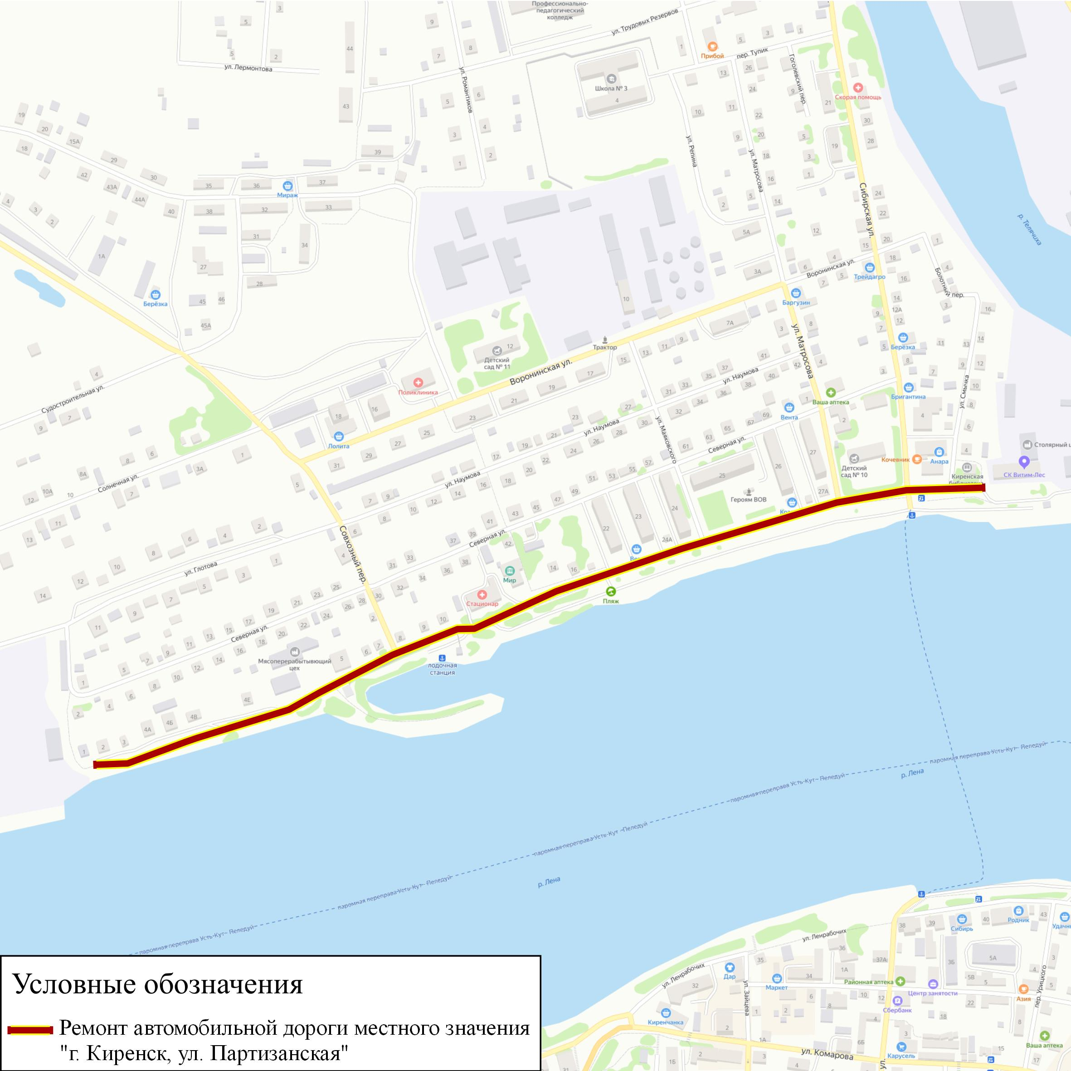
Рисунок 33 Ремонт автомобильной дороги местного значения г. Киренск, ул. Партизанская

Мероприятие по ремонту автомобильной дороги г.Киренск, ул. Матросова
Срок реализации: 2020 – 2021 гг.;
Стоимость мероприятия: 11,528 тыс. рублей;
Протяженность участка: 0,52 км.
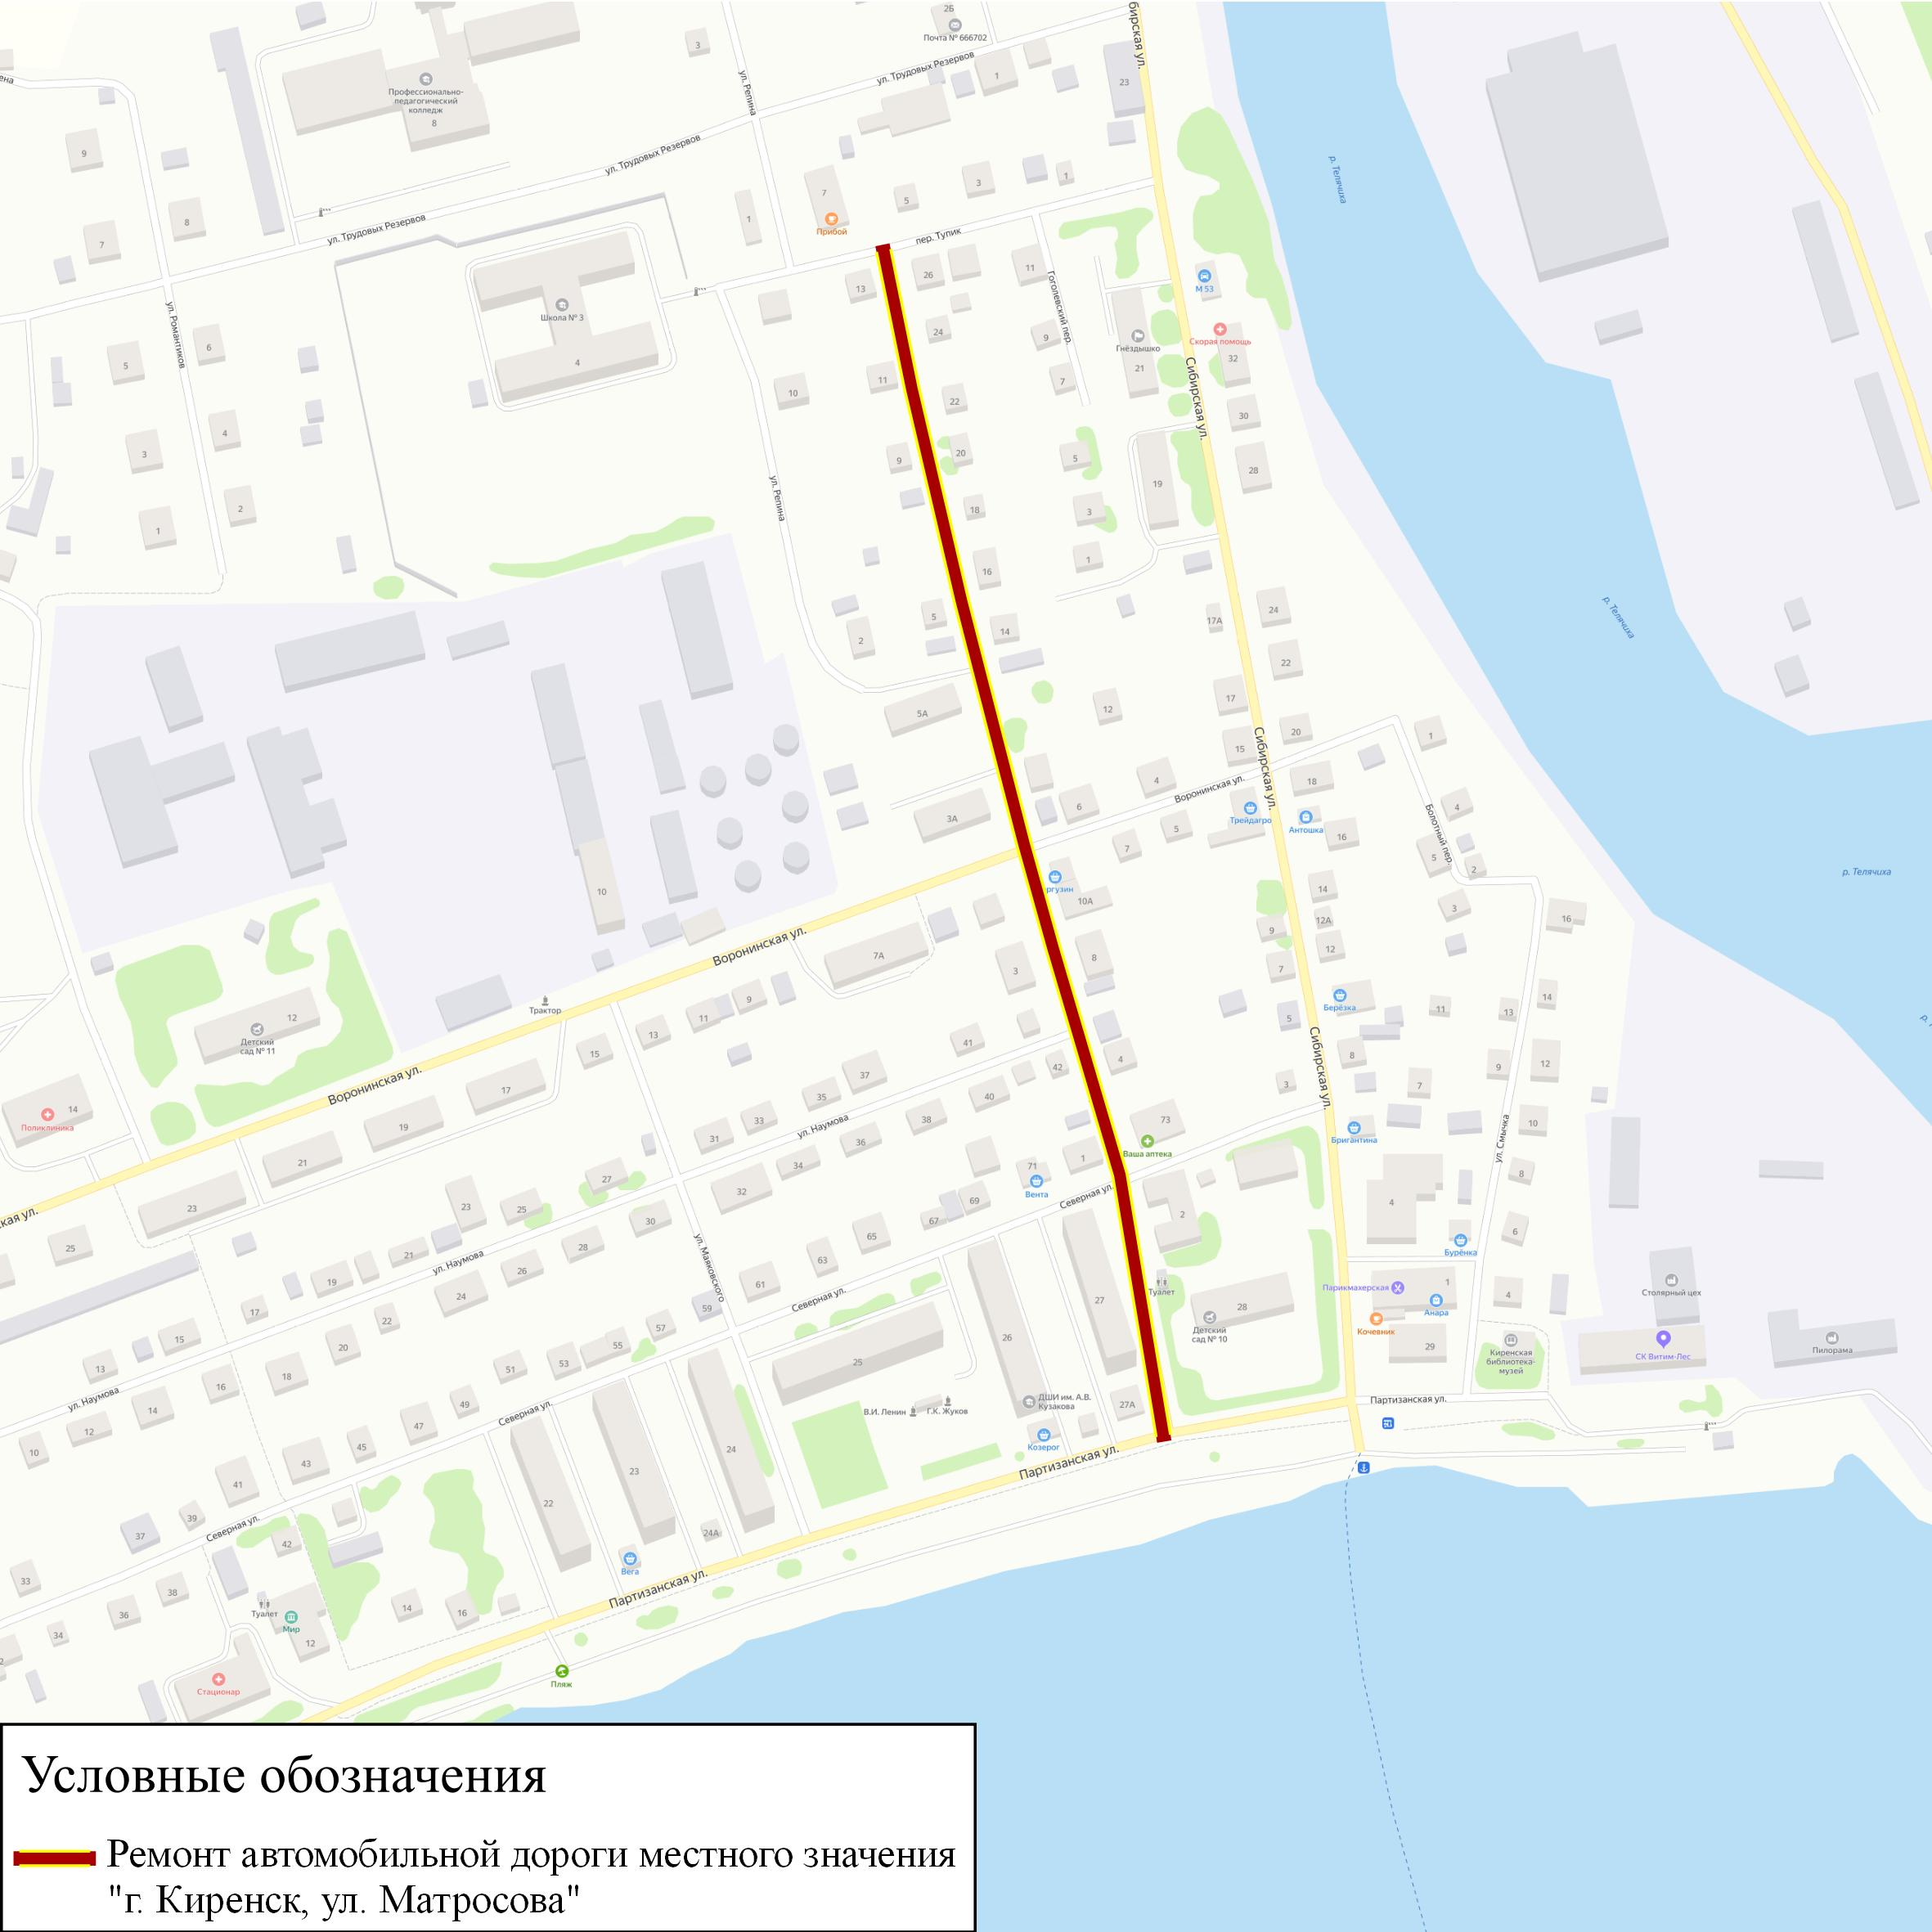
Рисунок 34 Ремонт автомобильной дороги местного значения г. Киренск, ул. Матросова

Мероприятие по ремонту автомобильной дороги г.Киренск, пер. Больничный
Срок реализации: 2020 – 2021 гг.;
Стоимость мероприятия: 3,234 тыс. рублей;
Протяженность участка: 0,15 км.
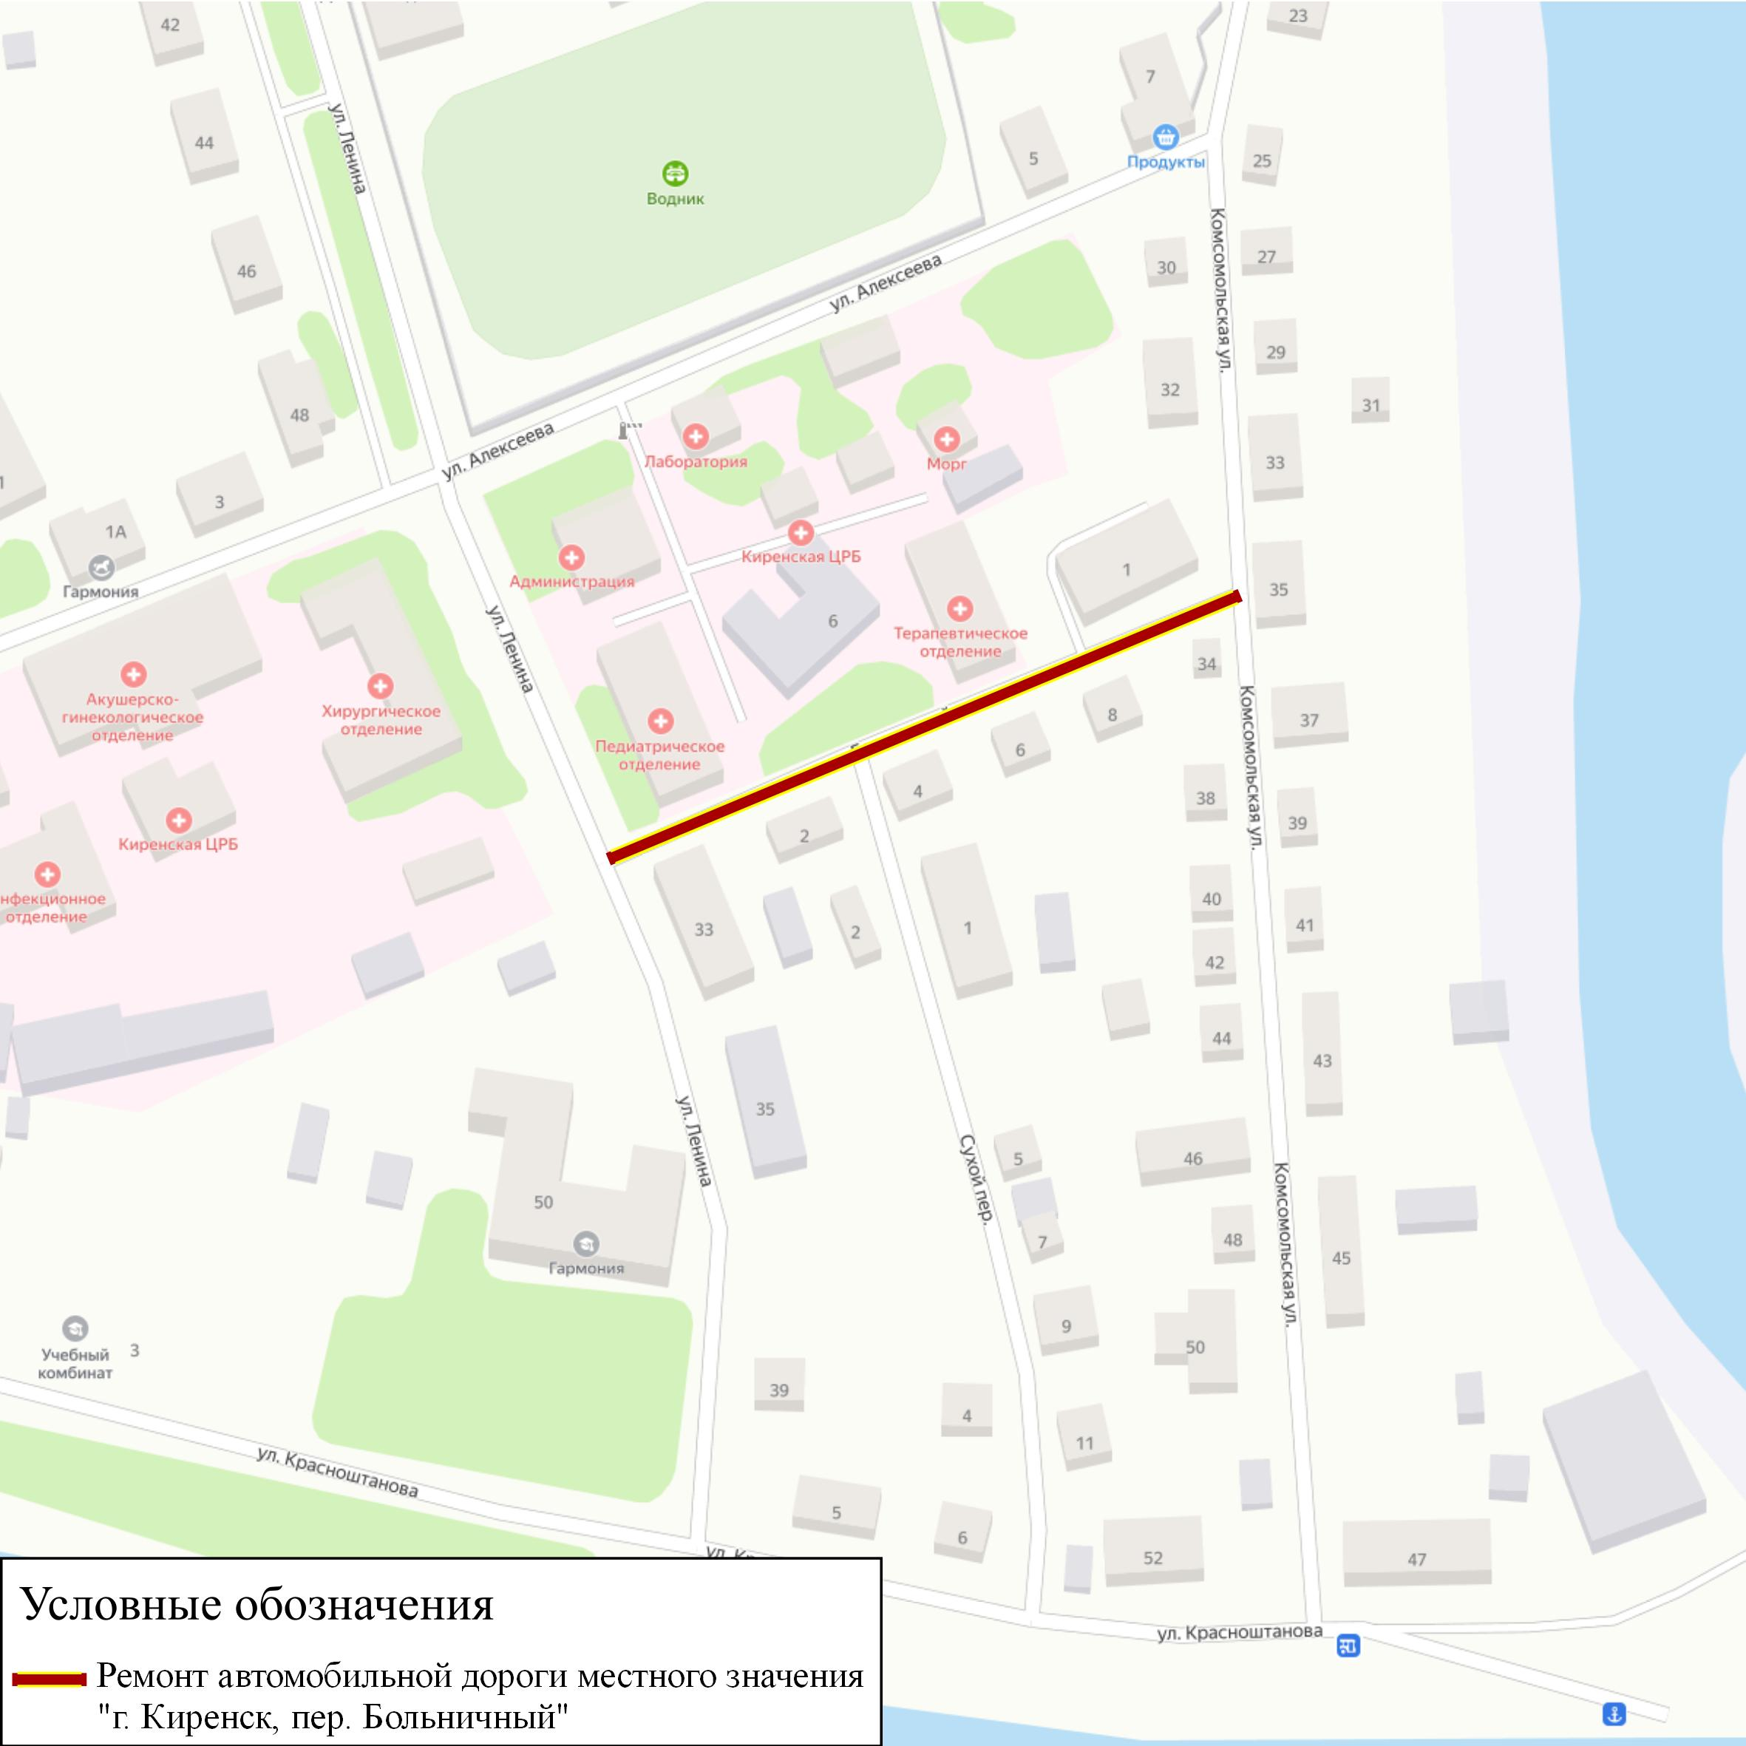
Рисунок 35 Ремонт автомобильной дороги местного значения г. Киренск, пер. Больничный

Мероприятие по ремонту автомобильной дороги г.Киренск, ул. Портовая
Срок реализации: 2020 – 2021 гг.;
Стоимость мероприятия: 26,246 тыс. рублей;
Протяженность участка: 1,19 км.
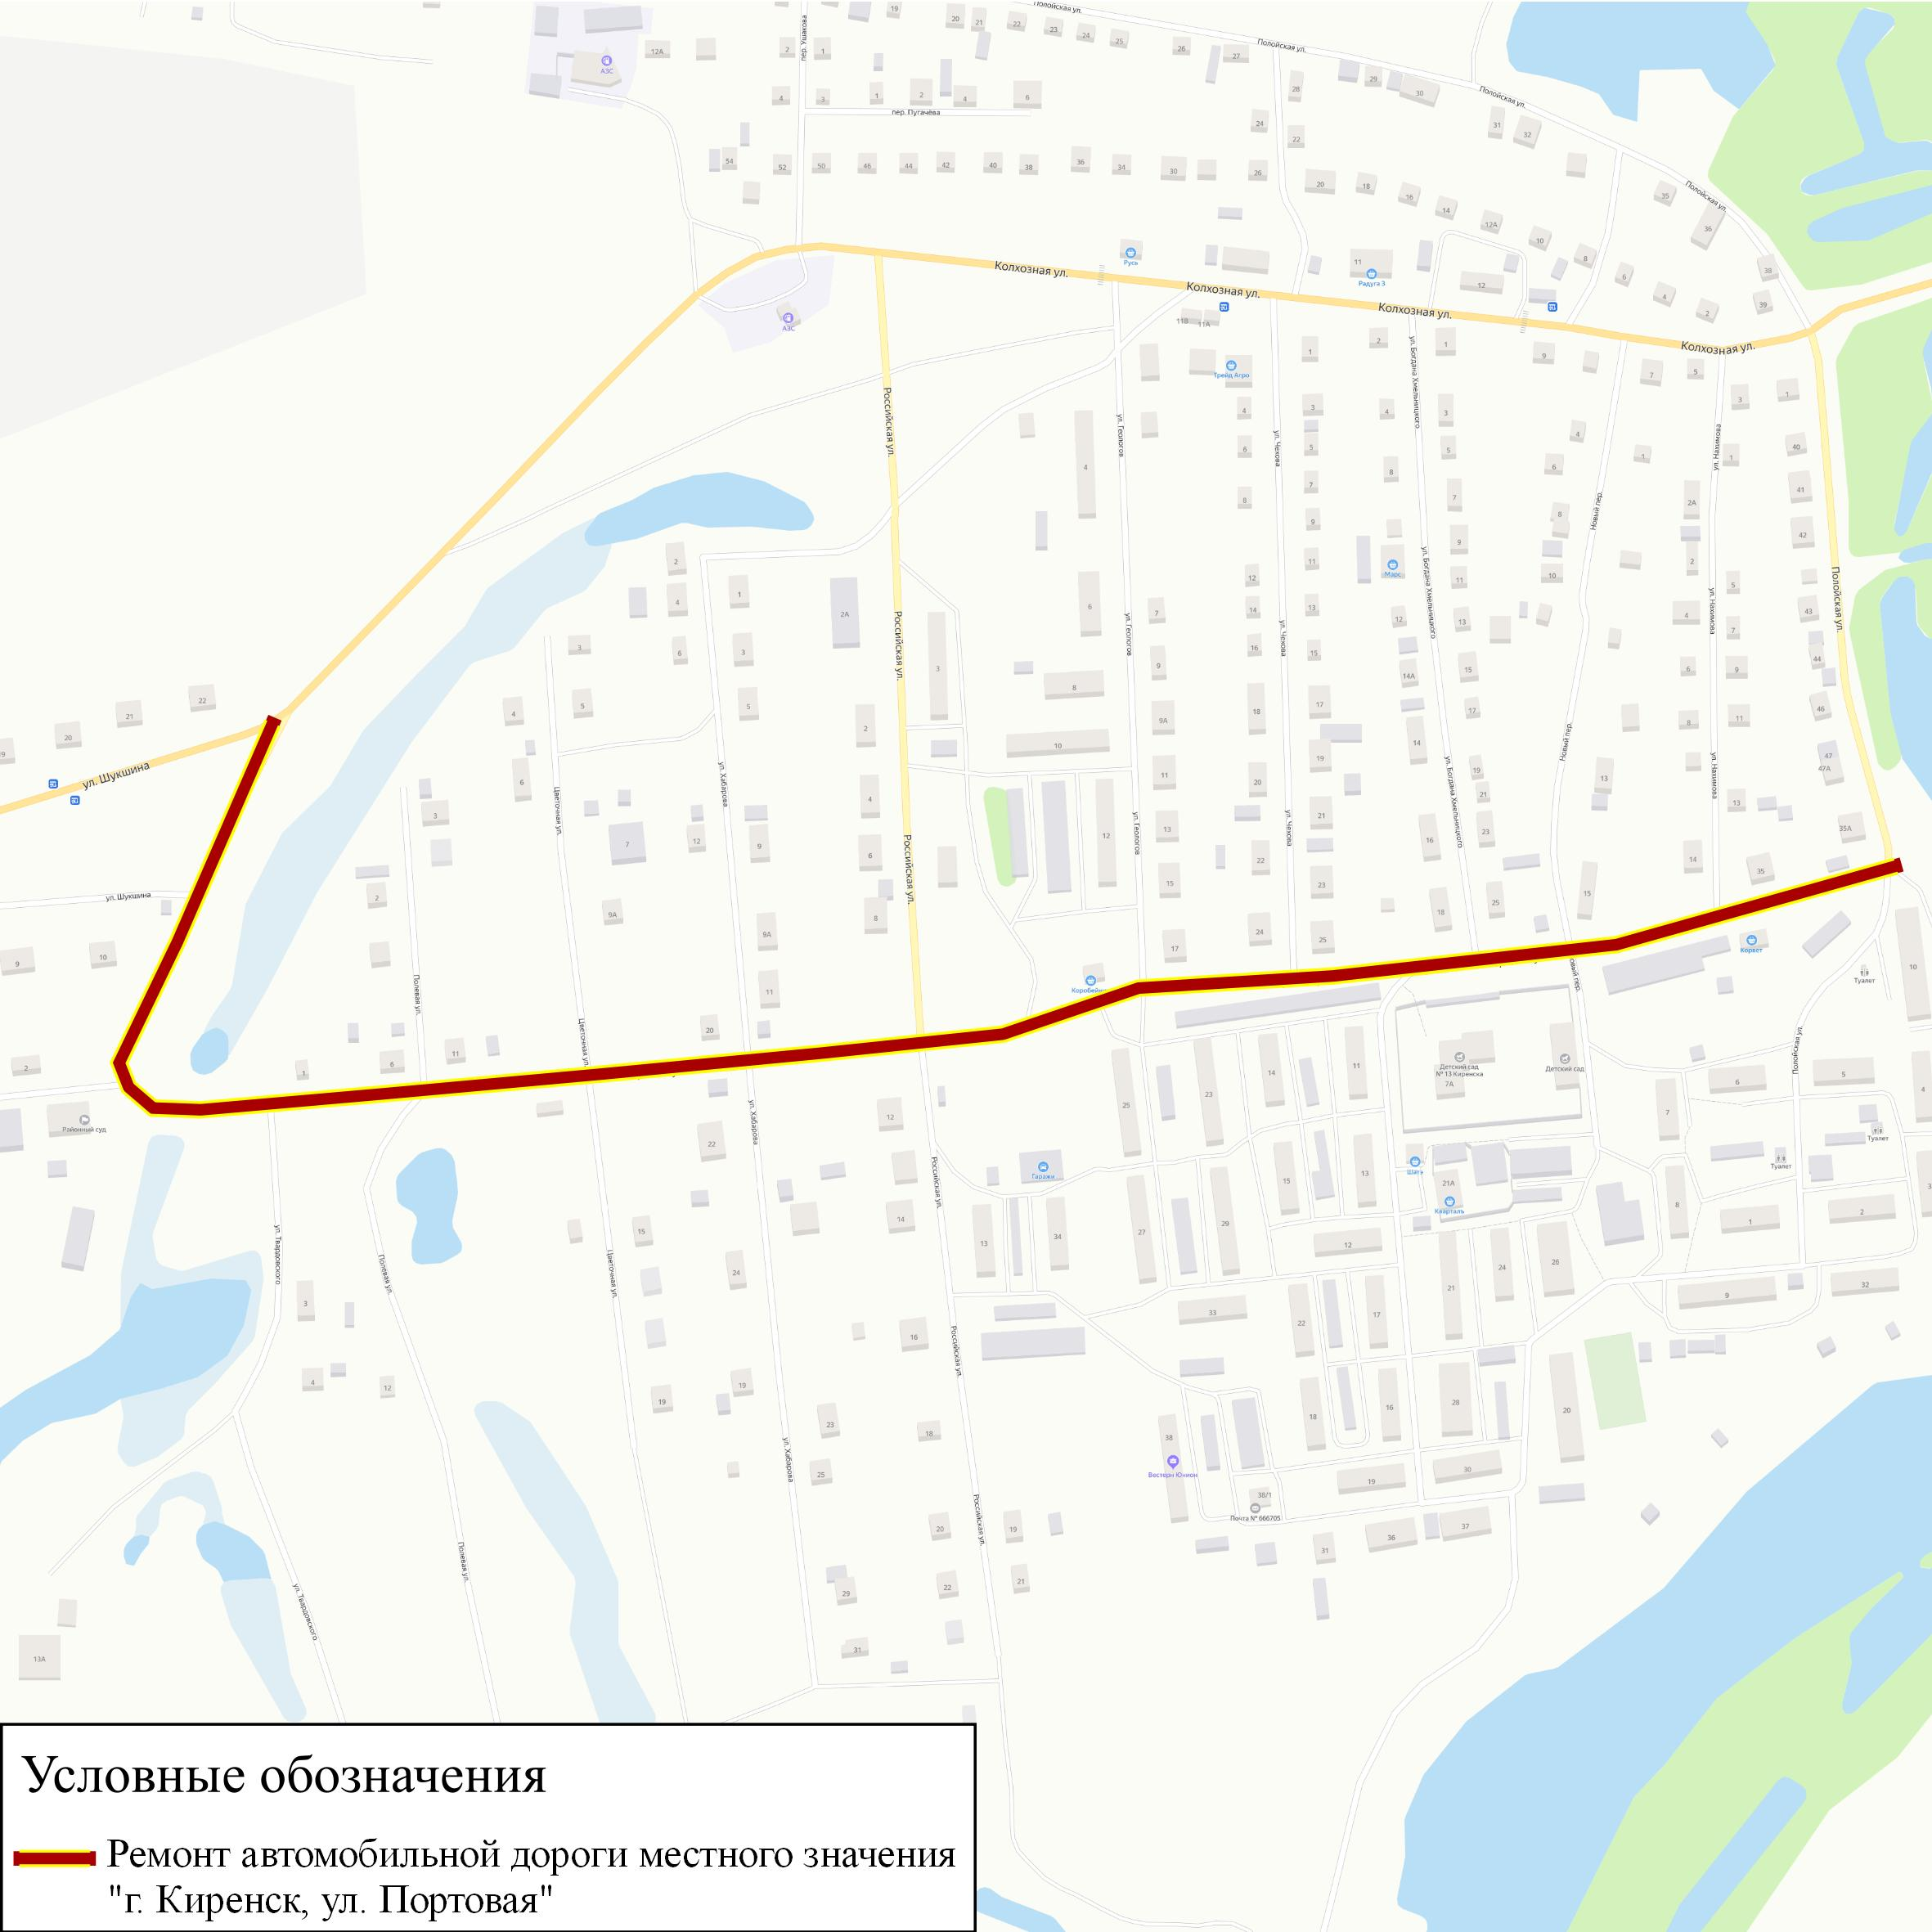
Рисунок 36 Ремонт автомобильной дороги местного значения г. Киренск, ул. Портовая

Мероприятие по ремонту автомобильной дороги г.Киренск, ул. Советская от ул. Коммунистическая до ул. Красноштанова
Срок реализации: 2020 – 2021 гг.;
Стоимость мероприятия: 12,694 тыс. рублей;
Протяженность участка: 0,58 км.
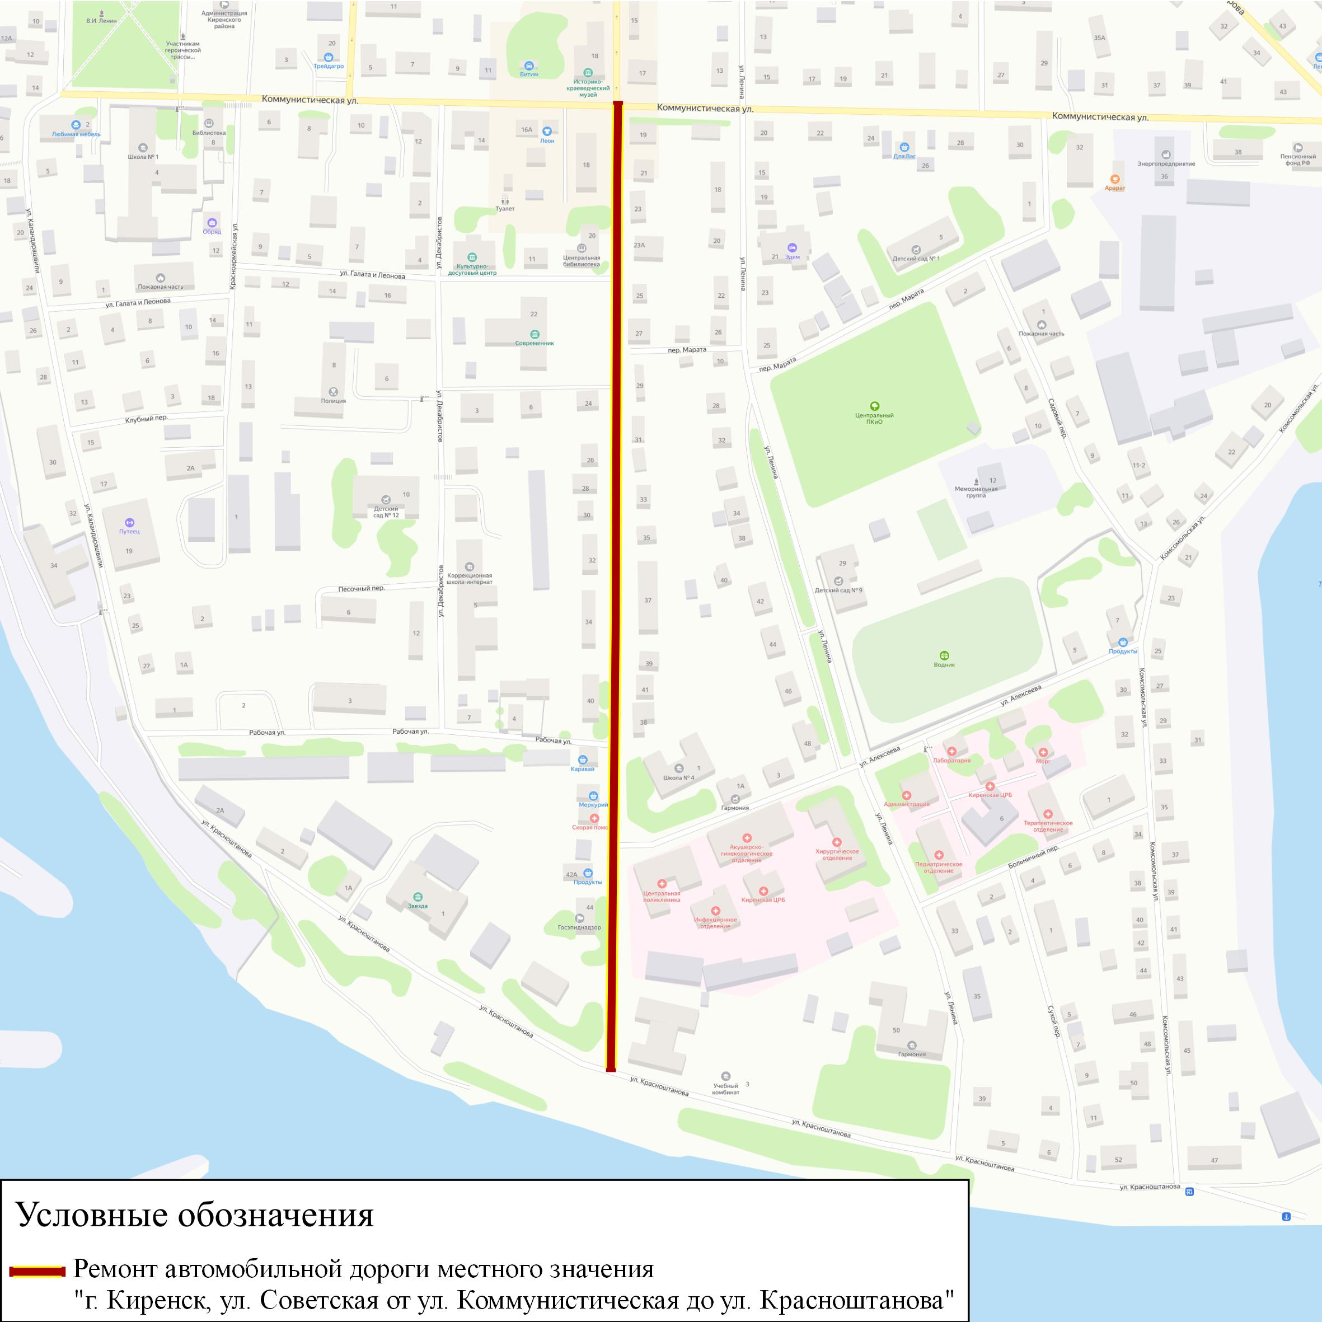
Рисунок 37 Ремонт автомобильной дороги местного значения г. Киренск, ул. Советская от ул. Коммунистическая до ул. Красноштанова

Мероприятие по ремонту автомобильной дороги г.Киренск, пер. Марата
Срок реализации: 2020 – 2021 гг.;
Стоимость мероприятия: 5,764 тыс. рублей;
Протяженность участка: 0,26 км.
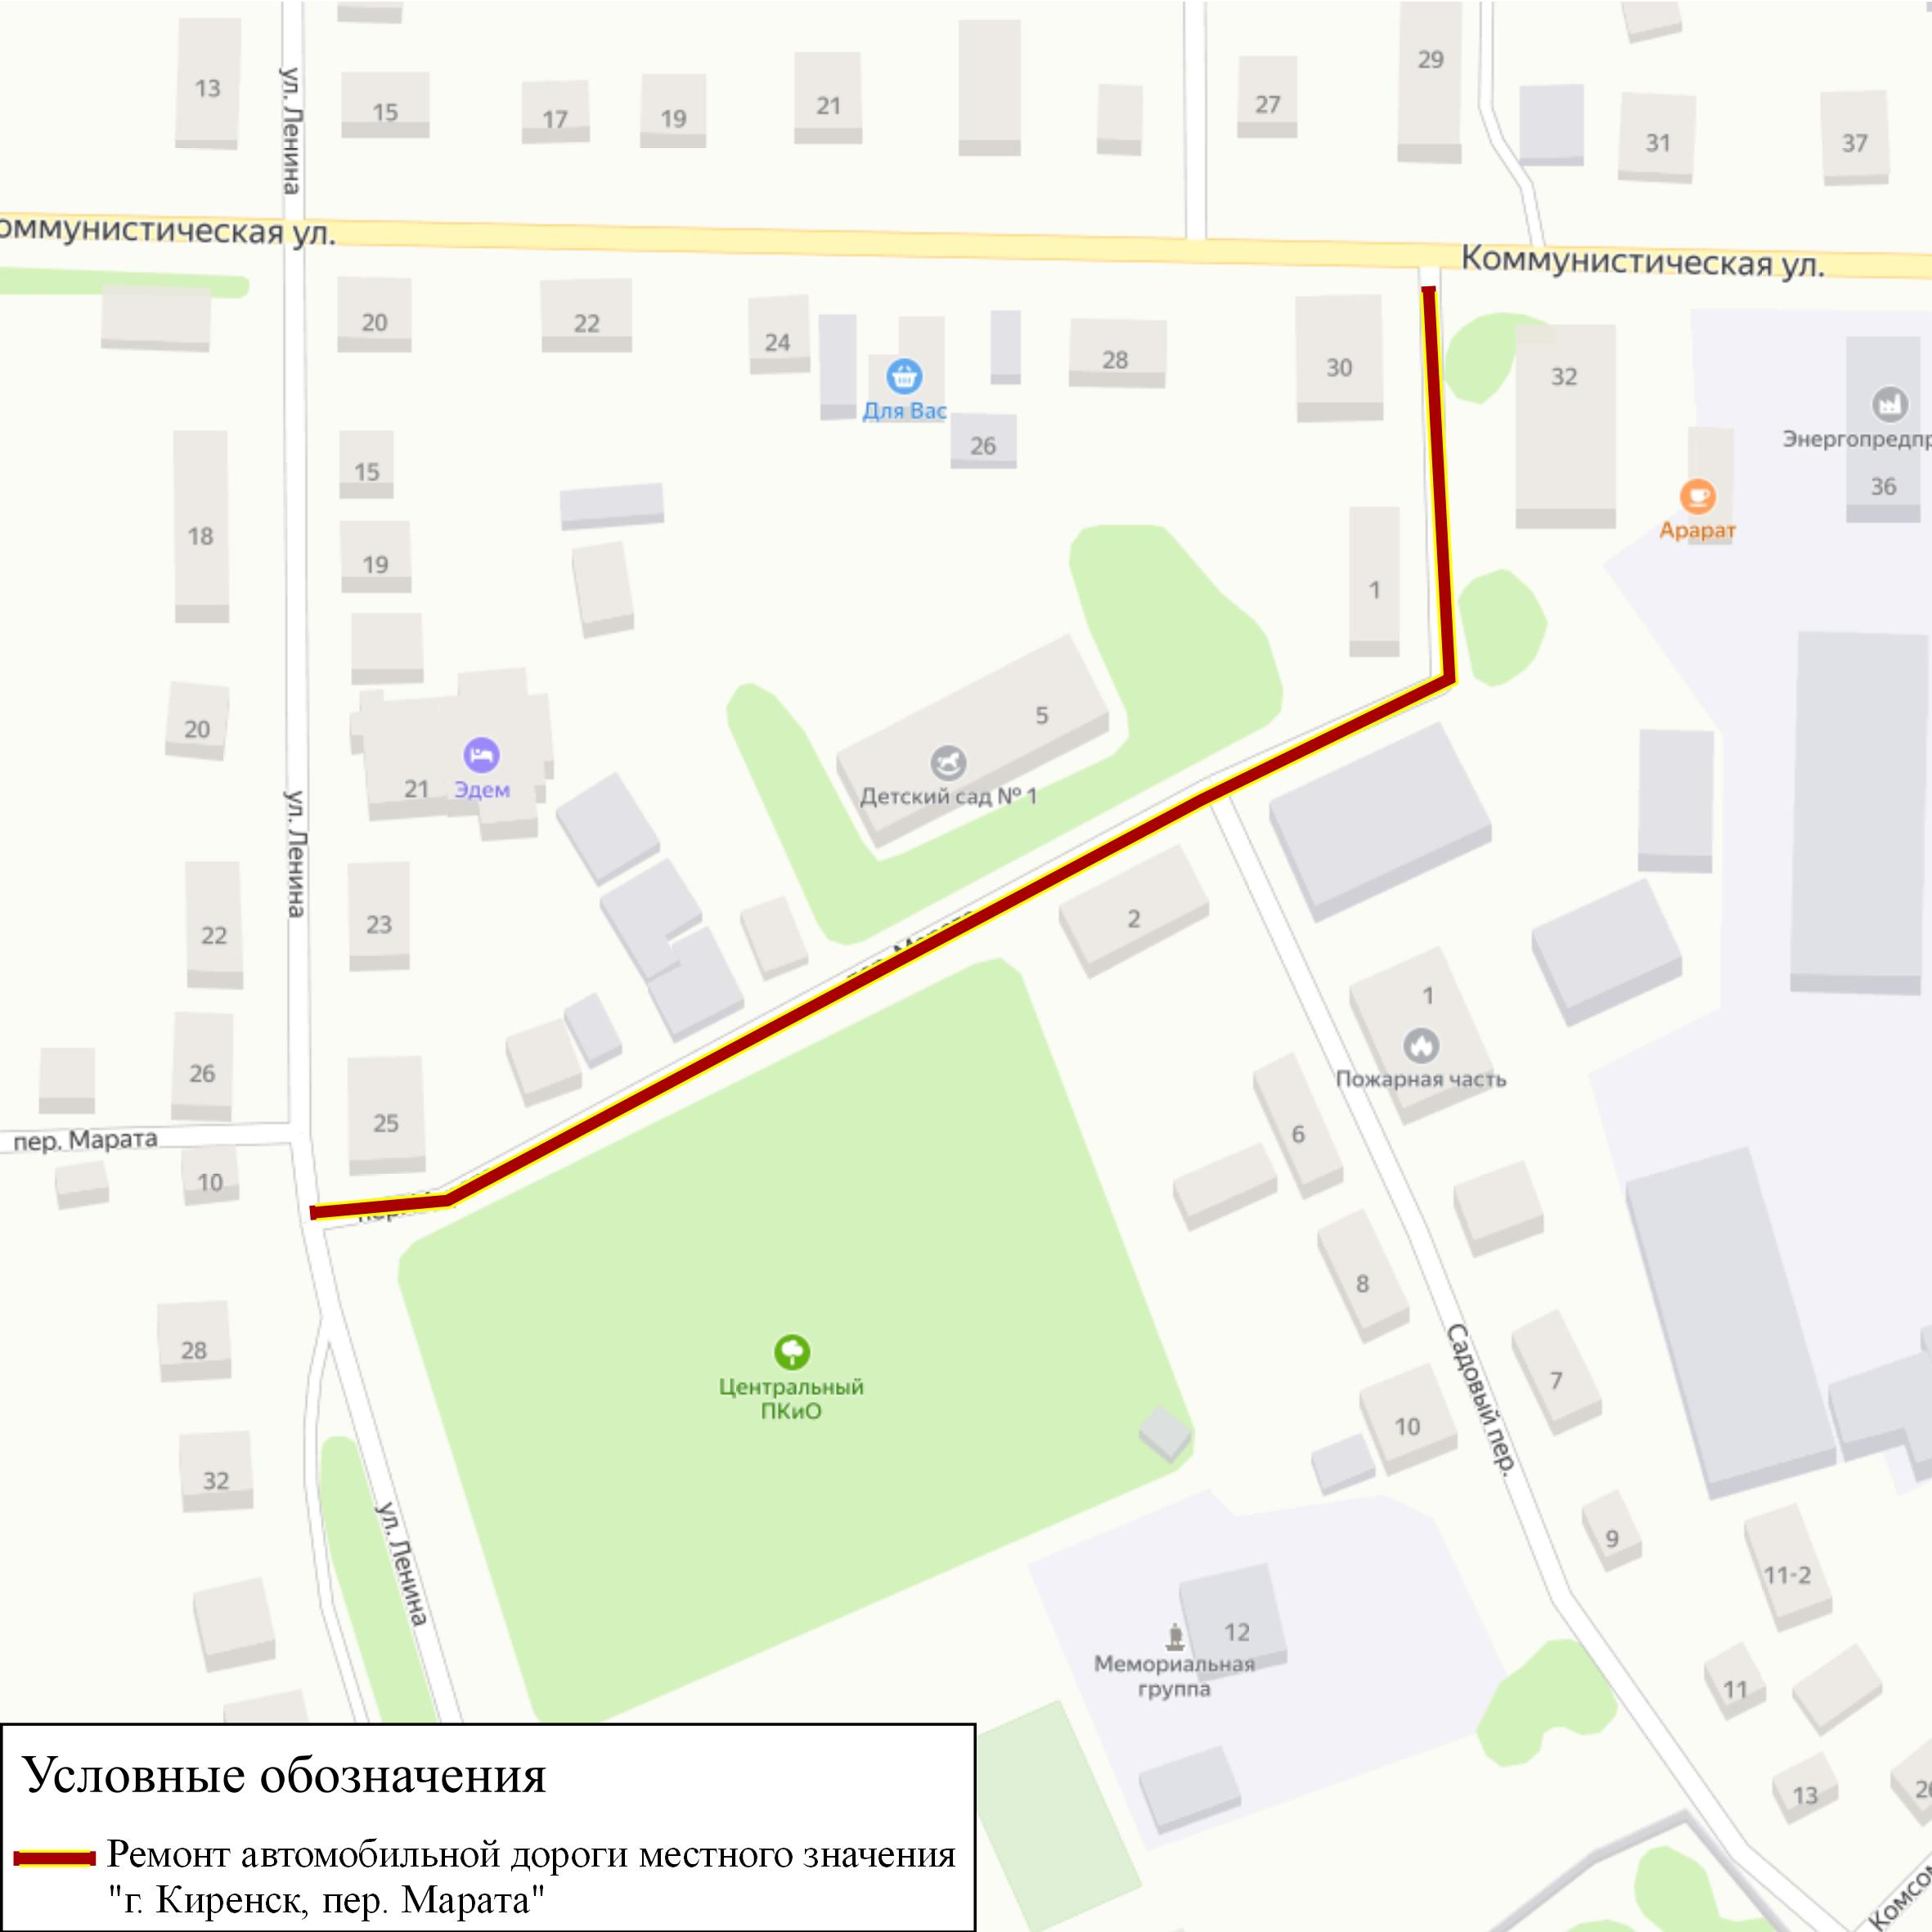
Рисунок 38 Ремонт автомобильной дороги местного значения г. Киренск, пер. Марата

Мероприятие по ремонту автомобильной дороги г.Киренск, ул. Декабристов
Срок реализации: 2020 – 2021 гг.;
Стоимость мероприятия: 8,294 тыс. рублей;
Протяженность участка: 0,38 км.
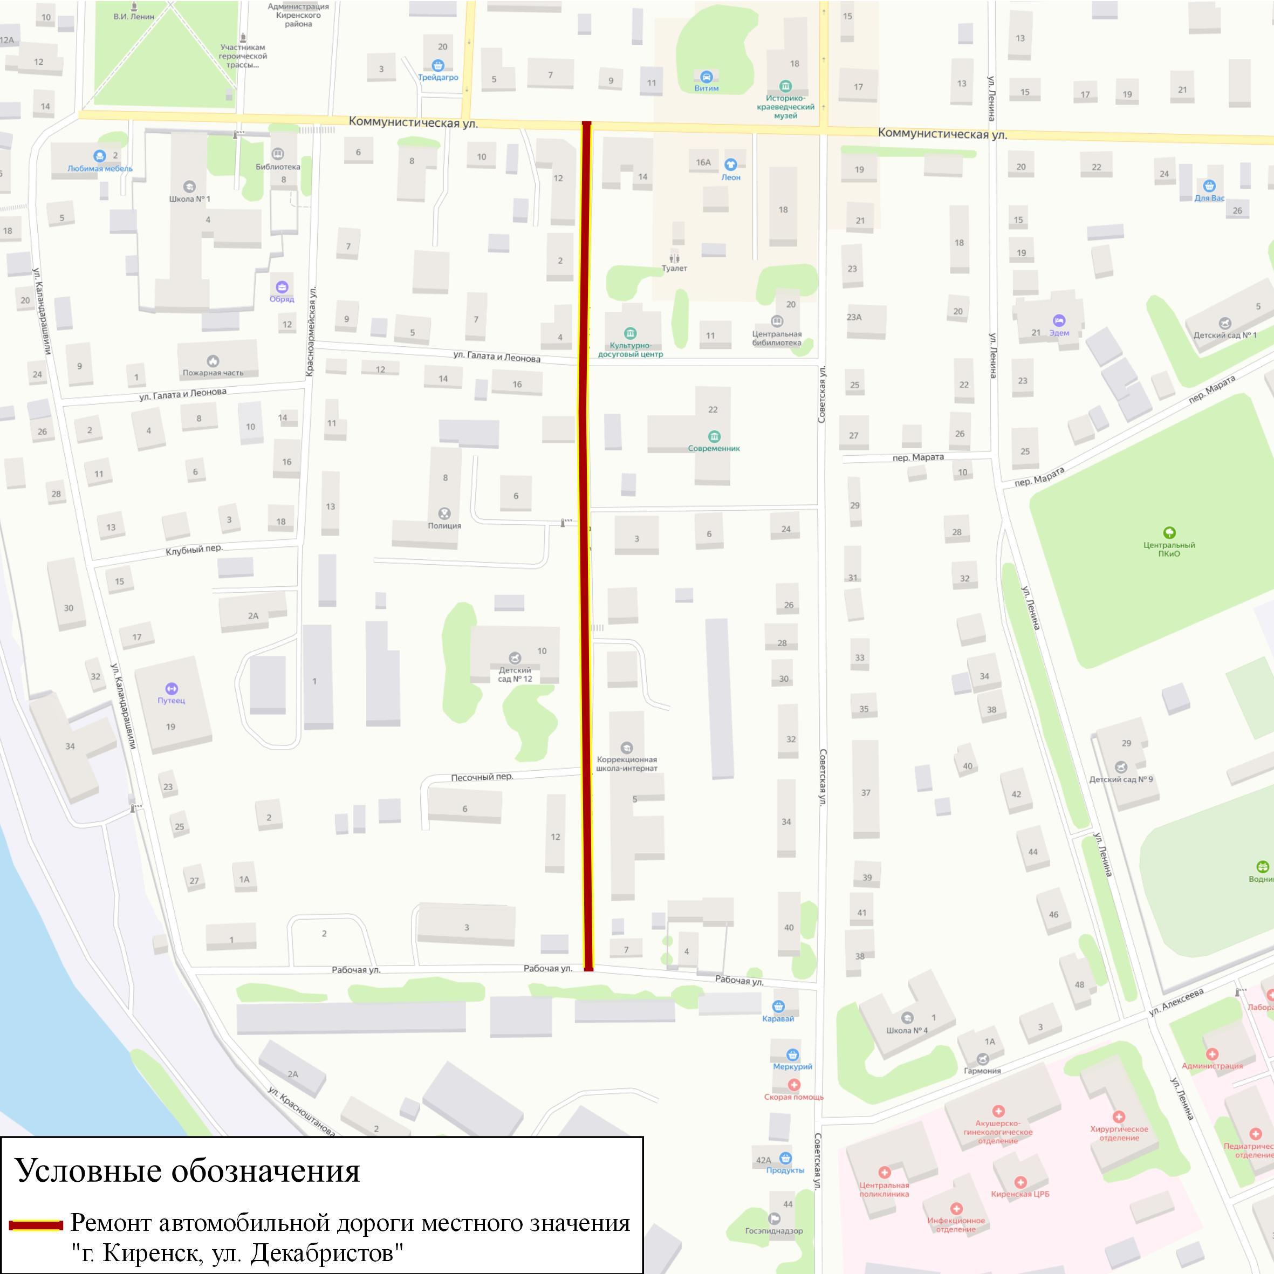
Рисунок 39 Ремонт автомобильной дороги местного значения г. Киренск, ул. Декабристов

Мероприятие по ремонту автомобильной дороги г.Киренск, ул. Трудовых Резервов
Срок реализации: 2020 – 2021 гг.;
Стоимость мероприятия: 12,122 тыс. рублей;
Протяженность участка: 0,55 км.
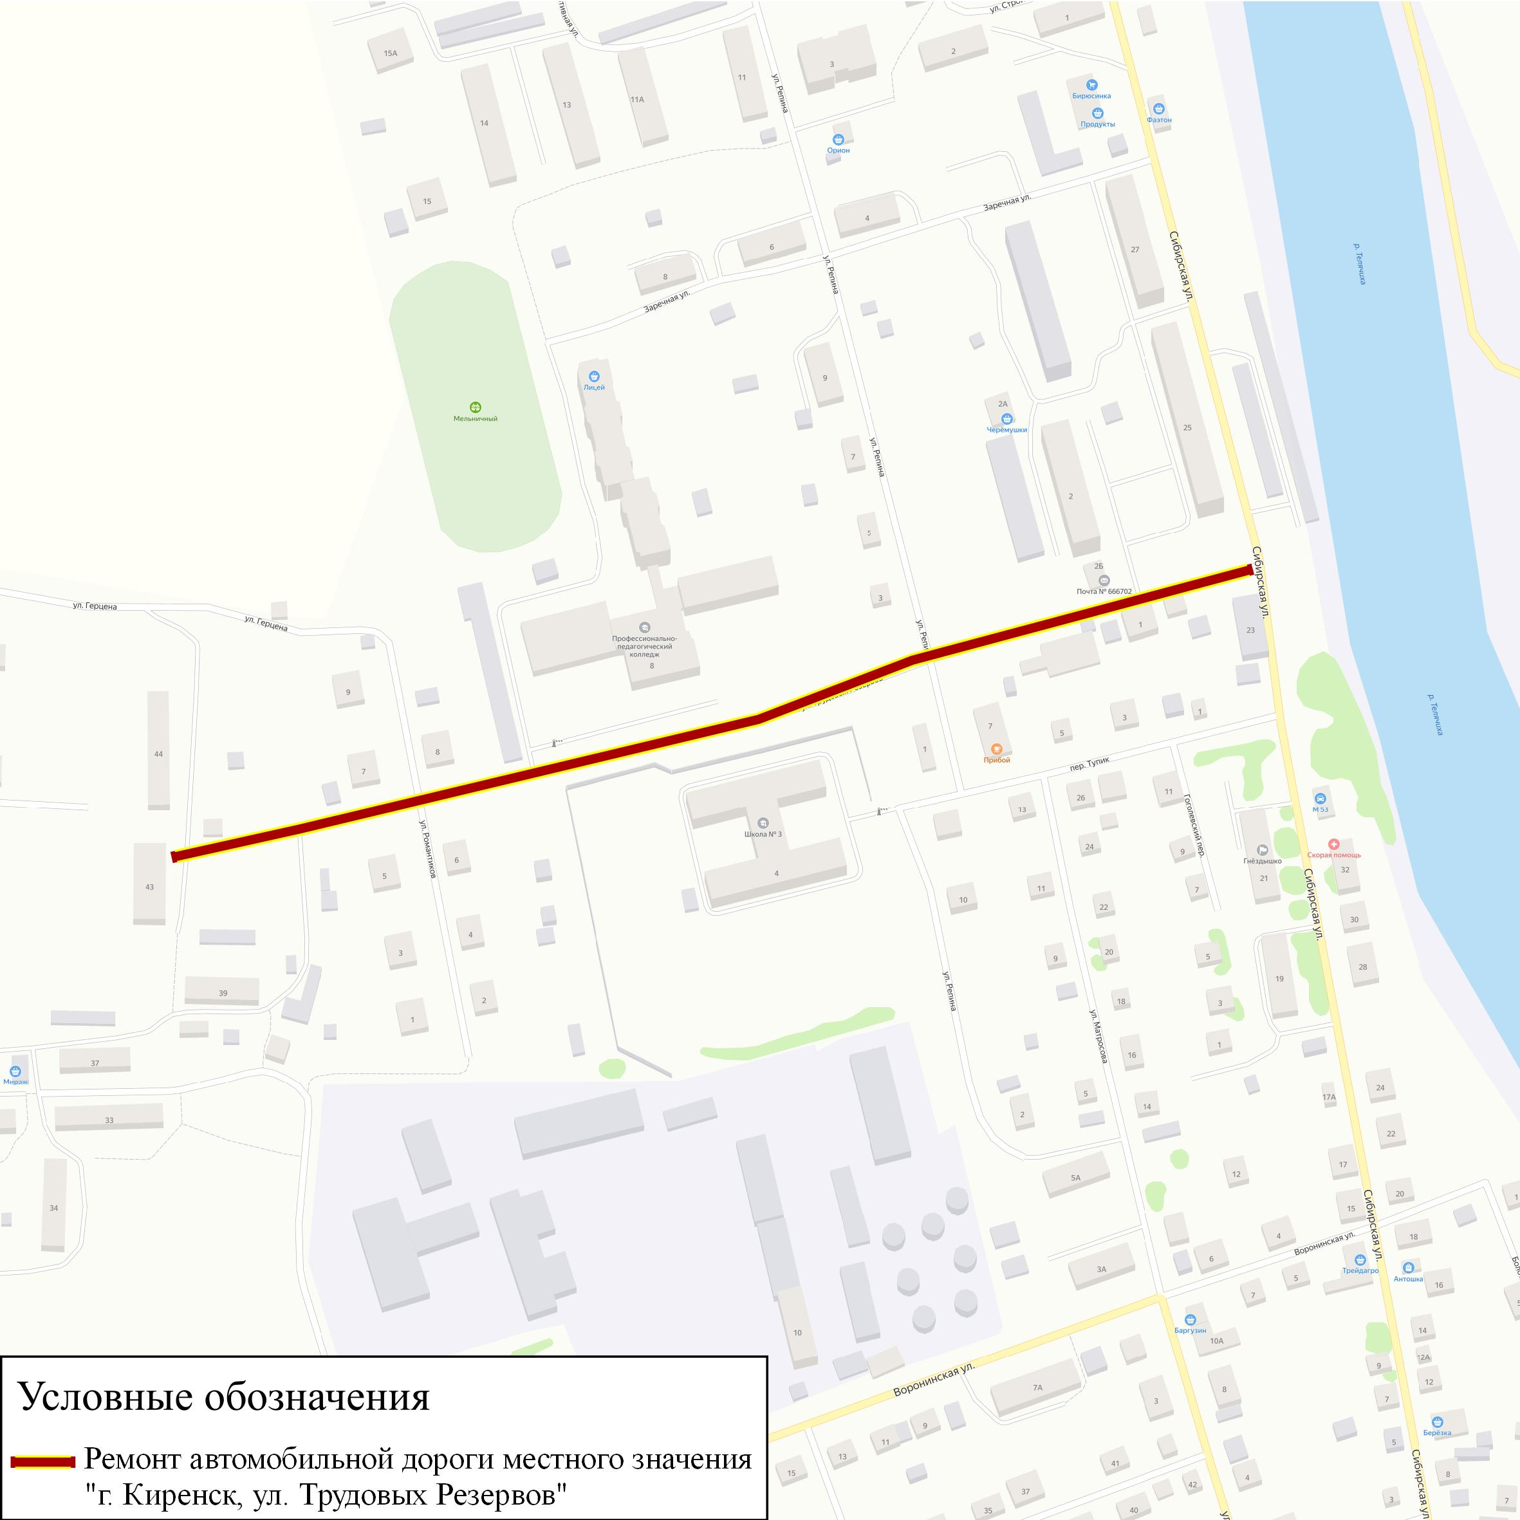
Рисунок 40 Ремонт автомобильной дороги местного значения г. Киренск, ул. Трудовых Резервов

Мероприятие по ремонту автомобильной дороги г.Киренск, ул. Полойская
Срок реализации: 2020 – 2021 гг.;
Стоимость мероприятия: 6,424 тыс. рублей;
Протяженность участка: 0,29 км.
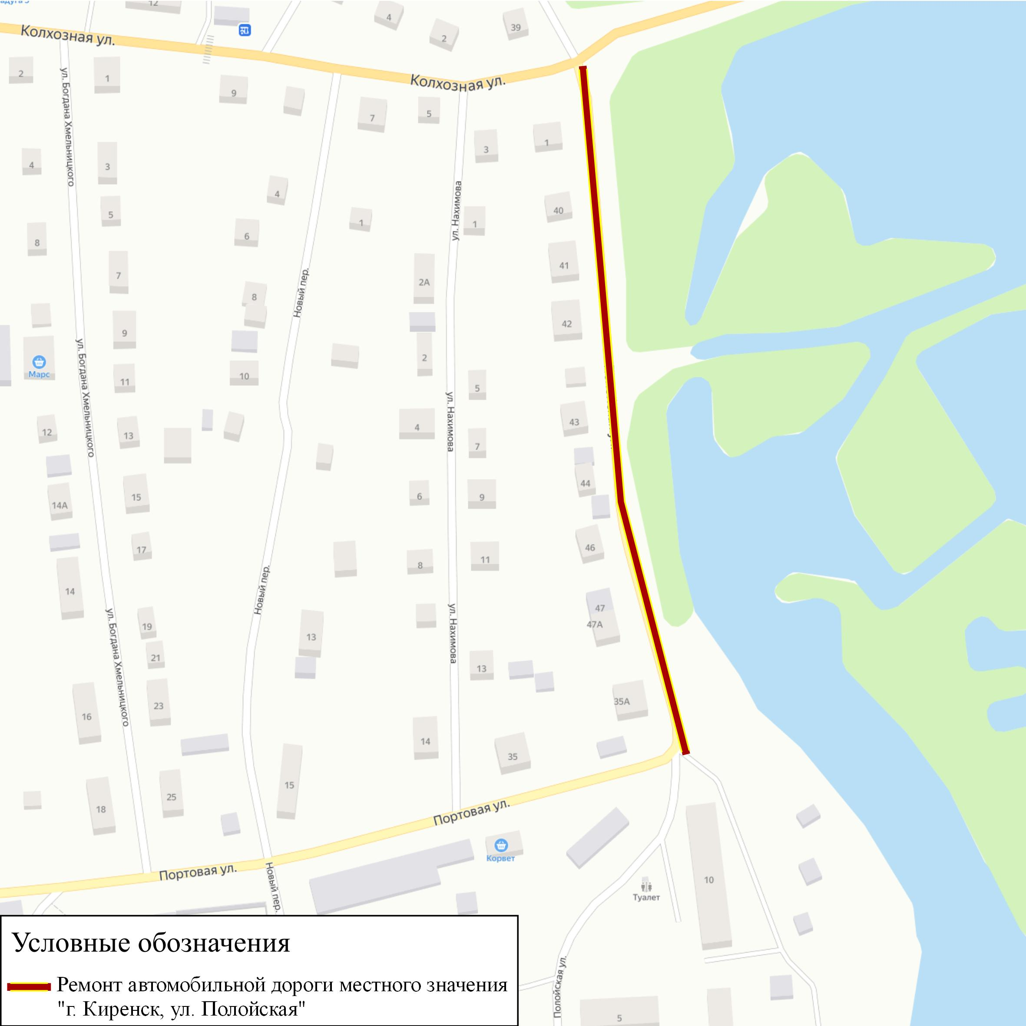
Рисунок 41 Ремонт автомобильной дороги местного значения г. Киренск, ул. Полойская

Мероприятие по ремонту автомобильной дороги г.Киренск, ул. Чехова
Срок реализации: 2020 – 2021 гг.;
Стоимость мероприятия: 7,986 тыс. рублей;
Протяженность участка: 0,36 км.
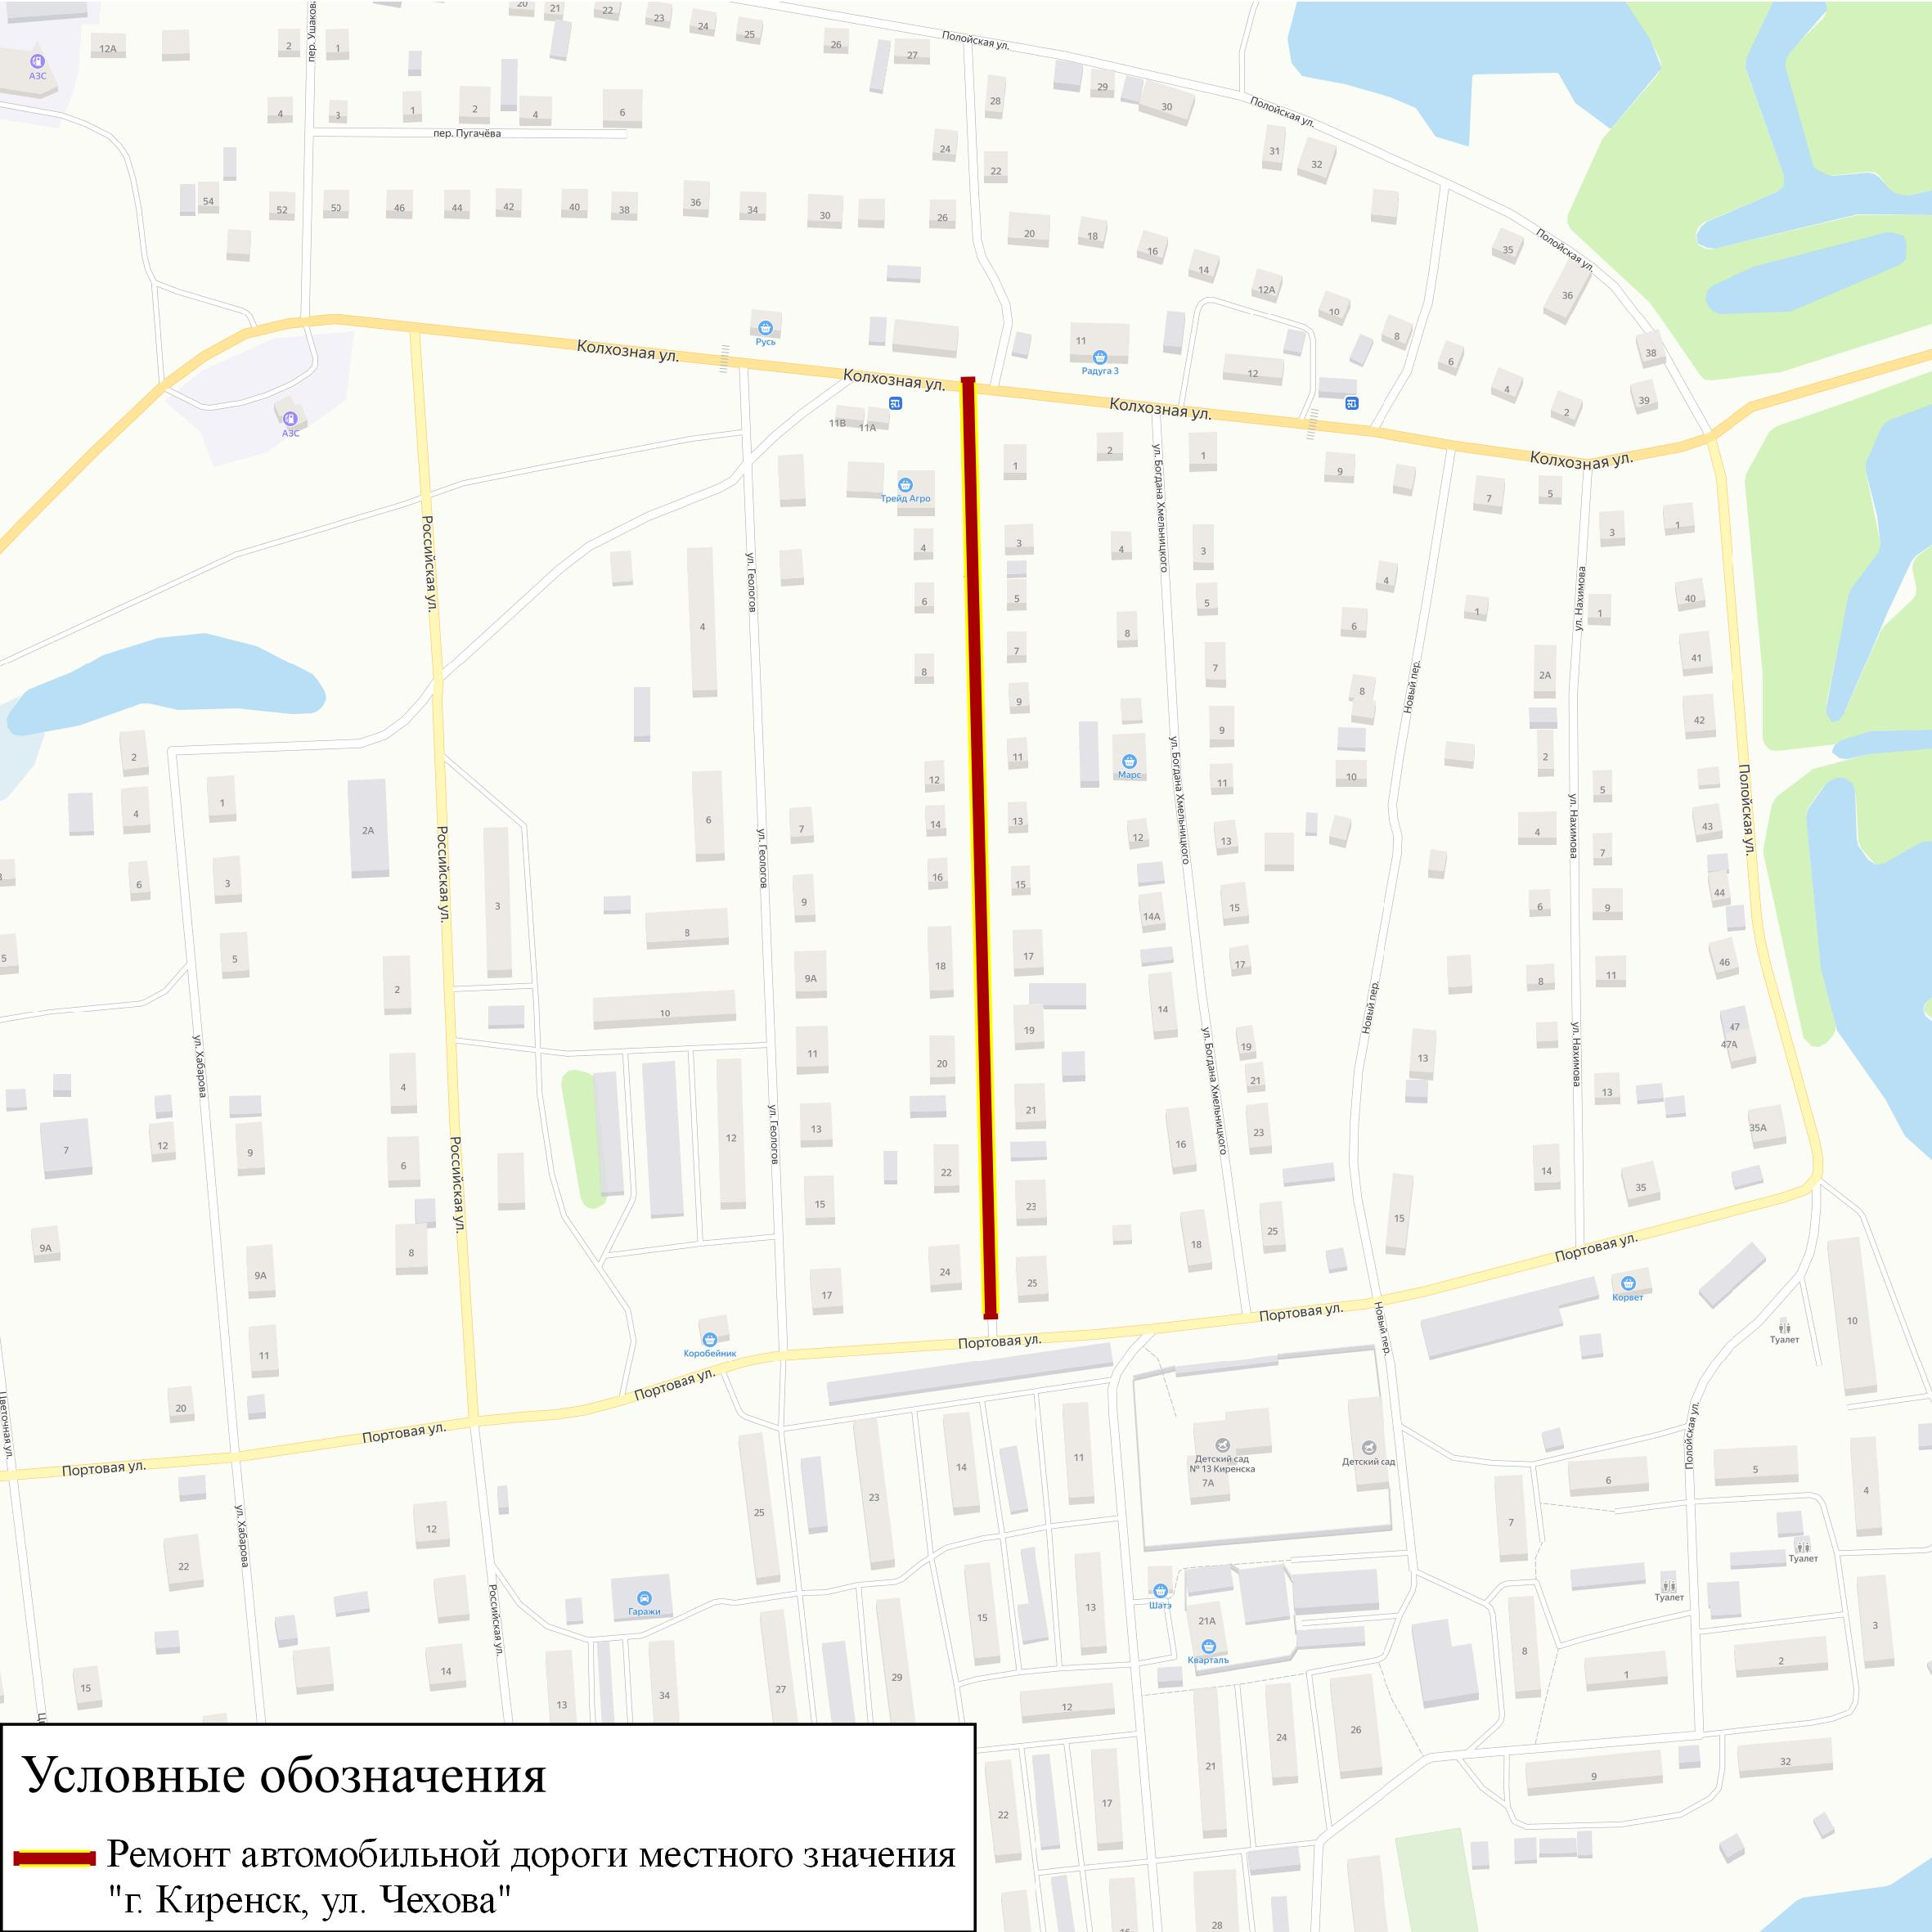
Рисунок 42 Ремонт автомобильной дороги местного значения г. Киренск, ул. Чехова

Мероприятие по ремонту автомобильной дороги г.Киренск, ул. Горького от ул. Лесная до ул. Полины Осипенко
Срок реализации: 2020 – 2021 гг.;
Стоимость мероприятия: 11,132 тыс. рублей;
Протяженность участка: 0,51 км.
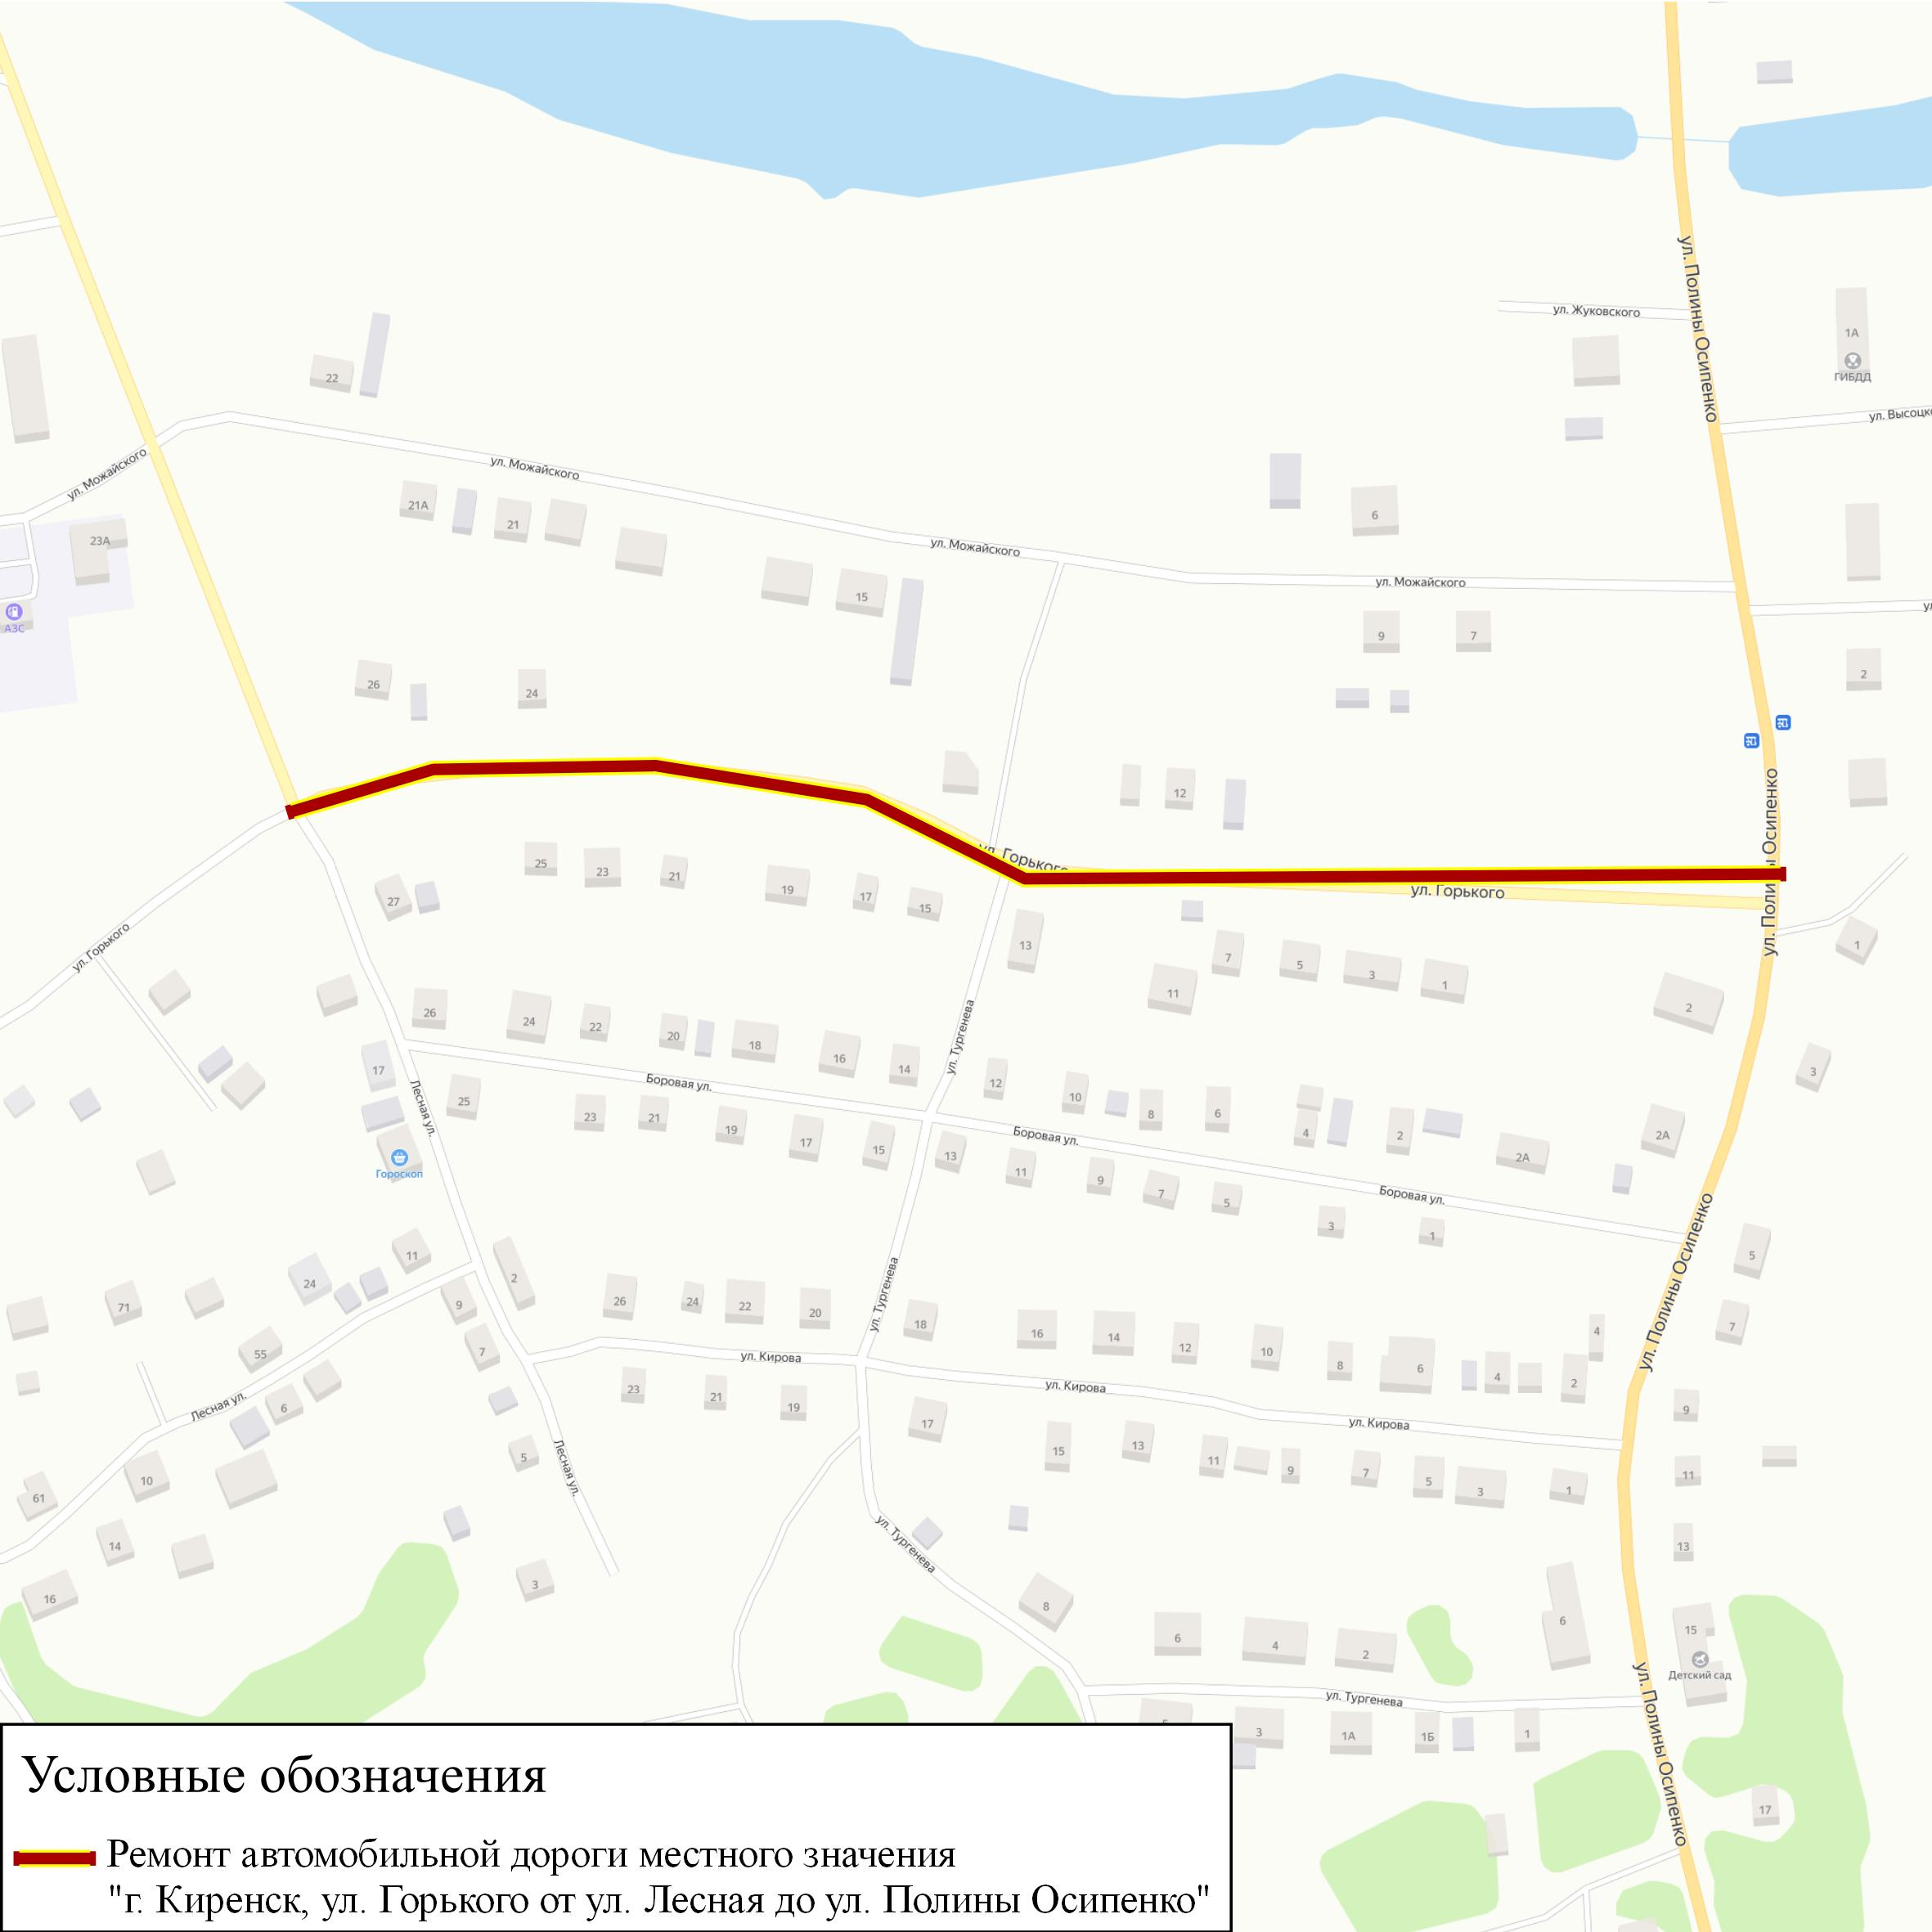
Рисунок 43 Ремонт автомобильной дороги местного значения г. Киренск, ул. Горького от ул. Лесная до ул. Полины Осипенко

Таблица 12 - Перечень мероприятий по ремонту и капитальному ремонту автомобильных дорог
№ п/п | Название мероприятия | Ед.изм | Кол-во | Стоимость тыс. рублей
 | Капитальный ремонт дорог |  | 5,325 | 133,839
 | г. Киренск ул. Советская от ул. Коммунистическая до переправы через р. Лена | км | 0,419 | 10,531
 | г. Киренск ул. Алексеева | км | 0,338 | 8,495
 | г. Киренск ул. Воронинская | км | 0,763 | 19,177
 | г. Киренск ул. Галата и Леонова | км | 0,337 | 8,470
 | г. Киренск ул. Озерная | км | 1,063 | 26,717
 | г. Киренск пер. Сосновый | км | 1,06 | 26,642
 | с. Кривошапкино ул. Молодежная | км | 0,958 | 24,078
 | с. Кривошапкино ул. Клубная | км | 0,387 | 9,727
 | Ремонт дорог |  | 5,87 | 129,052
 | г. Киренск ул. Партизанская | км | 1,07 | 23,628
 | г. Киренск ул. Матросова | км | 0,52 | 11,528
 | г. Киренск пер. Больничный | км | 0,15 | 3,234
 | г. Киренск ул. Портовая | км | 1,19 | 26,246
 | г. Киренск ул. Советская от ул. Коммунистическая до ул. Красноштанова | км | 0,58 | 12,694
 | г. Киренск пер. Марата | км | 0,26 | 5,764
 | г. Киренск ул. Декабристов | км | 0,38 | 8,294
 | г. Киренск ул. Трудовых Резервов | км | 0,55 | 12,122
 | г. Киренск ул. Полойская | км | 0,29 | 6,424
 | г. Киренск ул. Чехова | км | 0,36 | 7,986
 | г. Киренск ул. Горького от ул. Лесная до ул. Полины Осипенко | км | 0,51 | 11,132

Мероприятия по организации дорожного движения на автомобильных дорогах межмуниципального значения
В рамках мероприятий по организации дорожного движения предусмотрены мероприятия по организации интеллектуальной транспортной системы организации грузового автомобильного транспортного сообщения.
Таблица 13 - Перечень мероприятий по организации дорожного движения
 | Мероприятия по организации дорожного движения |  | 116,627 | 319,800
1 | Установка светофорного объекта типа Т7 | шт. | 6,000 | 300,000
2 | Установка предупреждающего знака 1.23 - Дети | шт. | 10,000 | 0,420
3 | Установка искусственных неровностей | шт. | 23,000 | 0,100
4 | Организация наземных пешеходных переходов | шт. | 46,000 | 1,150
5 | Установка камер фиксации нарушений ПДД | шт. | 4,000 | 0,920
6 | Установка датчиков учета интенсивности | шт. | 9,000 | 14,000
7 | Ограничение скорости движения 20км/ч | км | 2,812 | 1,800
8 | Ограничение скорости движения 40км/ч | км | 14,815 | 0,225

Сроки реализации и источники финансирования мероприятий

В результате математического моделирования были определены оптимальные сроки реализации мероприятий ПКРТИ, а также источники их финансирования. Перечень мероприятий транспортной инфраструктуры с указанием источников финансирования и сроков их реализации представлен в таблице 15:
Таблица 14 - Сроки реализации и источники финансирования мероприятий

№ п/п |  | Наименование мероприятия | Ед.изм. | Объем | Стоимость, тыс. руб. | 2020-2021 |  |  |  |  |  |  | 2022 |  |  |  |  | 2023 |  |  |  |  | 2024 |  |  |  |  | 2025 |  |  |  |  | 2026-2030
 |  |  |  |  |  | Стоимость и источник финансирования |  |  |  |  |  |  | Стоимость и источник финансирования |  |  |  |  | Стоимость и источник финансирования |  |  |  |  | Стоимость и источник финансирования |  |  |  |  | Стоимость и источник финансирования |  |  |  |  | Стоимость и источник финансирования
 |  |  |  |  |  | МБ |  | ФБ | РБ | ВБ | объем всего | всего, тыс. руб. | МБ | ФБ | РБ | ВБ | всего, тыс. руб. | МБ | ФБ | РБ | ВБ | всего, тыс. руб. | МБ | ФБ | РБ | ВБ | всего, тыс. руб. | МБ | ФБ | РБ | ВБ | всего, тыс. руб. | МБ | ФБ | РБ | ВБ | всего, тыс. руб.
 |  |  |  |  |  | объем | Стоимость работ, тыс. руб. |  |  |  |  |  | Стоимость работ, тыс. руб. |  |  |  |  | Стоимость работ, тыс. руб. |  |  |  |  | Стоимость работ, тыс. руб. |  |  |  |  | Стоимость работ, тыс. руб. |  |  |  |  | Стоимость работ, тыс. руб.
1 |  | Строительство мостов и путепроводов | шт | 1,00 | 200 000,00 | 0,000 | 0,00 | 0,00 | 0,00 | 0,00 | 0,00 | 0,00 | 0,00 | 0,00 | 0,00 | 0,00 | 0,00 | 0,00 | 0,00 | 0,00 | 0,00 | 0,00 | 0,00 | 0,00 | 0,00 | 0,00 | 0,00 | 0,00 | 0,00 | 0,00 | 0,00 | 0,00 | 200 000,00 | 0,00 | 0,00 | 0,00 | 200 000,00
 | 1 | Строительство автомобильного моста через р. Лена соединяющий пер. Тяпушкина и ул. Якутская | шт | 1,00 | 200 000,00 | - | - | - | - | - | - | - | - | - | - | - | - | - | - | - | - | - | - | - | - | - | - | - | - | - | - | - | 200 000,00 | - | - | - | 200 000,00
2 |  | Капитальный ремонт дорог | км | 5,33 | 133 838,55 | 0,000 | 0,00 | 0,00 | 0,00 | 0,00 | 265 726,00 | 0,00 | 100 033,32 | 0,00 | 0,00 | 0,00 | 100 033,32 | 0,00 | 0,00 | 0,00 | 0,00 | 0,00 | 33 805,23 | 0,00 | 0,00 | 0,00 | 33 805,23 | 0,00 | 0,00 | 0,00 | 0,00 | 0,00 | 0,00 | 0,00 | 0,00 | 0,00 | 0,00
 | 1 | г. Киренск ул. Советская от ул. Коммунистическая до переправы через р. Лена | км | 0,42 | 10 531,15 | - | - | - | - | - | 21 276,60 | - | 10 531,15 | - | - | - | 10 531,15 | - | - | - | - | - | - | - | - | - | - | - | - | - | - | - | - | - | - | - | -
 | 2 | г. Киренск ул. Алексеева | км | 0,34 | 8 495,29 | - | - | - | - | - | 24 448,10 | - | 8 495,29 | - | - | - | 8 495,29 | - | - | - | - | - | - | - | - | - | - | - | - | - | - | - | - | - | - | - | -
 | 3 | г. Киренск ул. Воронинская | км | 0,76 | 19 177,24 | - | - | - | - | - | 31 250,00 | - | 19 177,24 | - | - | - | 19 177,24 | - | - | - | - | - | - | - | - | - | - | - | - | - | - | - | - | - | - | - | -
 | 4 | г. Киренск ул. Галата и Леонова | км | 0,34 | 8 470,16 | - | - | - | - | - |  | - | 8 470,16 | - | - | - | 8 470,16 | - | - | - | - | - | - | - | - | - | - | - | - | - | - | - | - | - | - | - | -
 | 5 | г. Киренск ул. Озерная | км | 1,06 | 26 717,44 | - | - | - | - | - | 74 018,30 | - | 26 717,44 | - | - | - | 26 717,44 | - | - | - | - | - | - | - | - | - | - | - | - | - | - | - | - | - | - | - | -
 | 6 | г. Киренск пер. Сосновый | км | 1,06 | 26 642,04 | - | - | - | - | - | 114 733,00 | - | 26 642,04 | - | - | - | 26 642,04 | - | - | - | - | - | - | - | - | - | - | - | - | - | - | - | - | - | - | - | -
 | 7 | с. Кривошапкино ул. Молодежная | км | 0,96 | 24 078,37 | - | - | - | - | - |  | - | - | - | - | - | - | - | - | - | - | - | 24 078,37 | - | - | - | 24 078,37 | - | - | - | - | - | - | - | - | - | -
 | 8 | с. Кривошапкино ул. Клубная | км | 0,39 | 9 726,86 | - | - | - | - | - |  | - | - | - | - | - | - | - | - | - | - | - | 9 726,86 | - | - | - | 9 726,86 | - | - | - | - | - | - | - | - | - | -
3 |  | Ремонт дорог | км | 5,87 | 129 052,00 | 0,00 | 129 052,00 | 0,00 | 0,00 | 0,00 | 0,00 | 129 052,00 | 0,00 | 0,00 | 0,00 | 0,00 | 0,00 | 0,00 | 0,00 | 0,00 | 0,00 | 0,00 | 0,00 | 0,00 | 0,00 | 0,00 | 0,00 | 0,00 | 0,00 | 0,00 | 0,00 | 0,00 | 0,00 | 0,00 | 0,00 | 0,00 | 0,00
 | 1 | г. Киренск ул. Партизанская | км | 1,07 | 23 628,00 | - | 23 628,00 | - | - | - | - | 23 628,00 | - | - | - | - | - | - | - | - | - | - | - | - | - | - | - | - | - | - | - | - | - | - | - | - | -
 | 2 | г. Киренск ул. Матросова | км | 0,52 | 11 528,00 | - | 11 528,00 | - | - | - | - | 11 528,00 | - | - | - | - | - | - | - | - | - | - | - | - | - | - | - | - | - | - | - | - | - | - | - | - | -
 | 3 | г. Киренск пер. Больничный | км | 0,15 | 3 234,00 | - | 3 234,00 | - | - | - | - | 3 234,00 | - | - | - | - | - | - | - | - | - | - | - | - | - | - | - | - | - | - | - | - | - | - | - | - | -
 | 4 | г. Киренск ул. Портовая | км | 1,19 | 26 246,00 | - | 26 246,00 | - | - | - | - | 26 246,00 | - | - | - | - | - | - | - | - | - | - | - | - | - | - | - | - | - | - | - | - | - | - | - | - | -
 | 5 | г. Киренск ул. Советская от ул. Коммунистическая до ул. Красноштанова | км | 0,58 | 12 694,00 | - | 12 694,00 | - | - | - | - | 12 694,00 | - | - | - | - | - | - | - | - | - | - | - | - | - | - | - | - | - | - | - | - | - | - | - | - | -
 | 6 | г. Киренск пер. Марата | км | 0,26 | 5 764,00 | - | 5 764,00 | - | - | - | - | 5 764,00 | - | - | - | - | - | - | - | - | - | - | - | - | - | - | - | - | - | - | - | - | - | - | - | - | -
 | 7 | г. Киренск ул. Декабристов | км | 0,38 | 8 294,00 | - | 8 294,00 | - | - | - | - | 8 294,00 | - | - | - | - | - | - | - | - | - | - | - | - | - | - | - | - | - | - | - | - | - | - | - | - | -
 | 8 | г. Киренск ул. Трудовых Резервов | км | 0,55 | 12 122,00 | - | 12 122,00 | - | - | - | - | 12 122,00 | - | - | - | - | - | - | - | - | - | - | - | - | - | - | - | - | - | - | - | - | - | - | - | - | -
 | 9 | г. Киренск ул. Полойская | км | 0,29 | 6 424,00 | - | 6 424,00 | - | - | - | - | 6 424,00 | - | - | - | - | - | - | - | - | - | - | - | - | - | - | - | - | - | - | - | - | - | - | - | - | -
 | 10 | г. Киренск ул. Чехова | км | 0,36 | 7 986,00 | - | 7 986,00 | - | - | - | - | 7 986,00 | - | - | - | - | - | - | - | - | - | - | - | - | - | - | - | - | - | - | - | - | - | - | - | - | -
 | 11 | г. Киренск ул. Горького от ул. Лесная до ул. Полины Осипенко | км | 0,51 | 11 132,00 | - | 11 132,00 | - | - | - | - | 11 132,00 | - | - | - | - | - | - | - | - | - | - | - | - | - | - | - | - | - | - | - | - | - | - | - | - | -
4 |  | Реконструкция дорог | км | 34,15 | 1 098 436,45 | 0,00 | 0,00 | 0,00 | 0,00 | 0,00 | 859 395,10 | 0,00 | 0,00 | 0,00 | 0,00 | 0,00 | 0,00 | 112 623,03 | 11 130,41 | 0,00 | 0,00 | 123 753,44 | 103 197,57 | 0,00 | 0,00 | 0,00 | 103 197,57 | 134 851,68 | 0,00 | 0,00 | 0,00 | 134 851,68 | 736 633,76 | 0,00 | 0,00 | 0,00 | 736 633,76
 | 1 | г. Киренск ул. Коммунистическая от ул. Комарова до ул. Каландарашвили | км | 0,77 | 24 802,16 | - | - | - | - | - | - | - | - | - | - | - | - | 24 802,16 | - | - | - | 24 802,16 | - | - | - | - | - | - | - | - | - | - | - | - | - | - | -
 | 2 | г. Киренск ул. Полины Осипенко | км | 2,73 | 87 820,87 | - | - | - | - | - | - | - | - | - | - | - | - | 87 820,87 | - | - | - | 87 820,87 | - | - | - | - | - | - | - | - | - | - | - | - | - | - | -
 | 3 | г. Киренск ул. Шукшина от ул. Полины Осипенко до кл. Колхозная | км | 0,90 | 28 984,10 | - | - | - | - | - | 97 462,00 | - | - | - | - | - | - | - | - | - | - | - | - | - | - | - | - | 28 984,10 | - | - | - | 28 984,10 | - | - | - | - | -
 | 4 | г. Киренск ул. Колхозная | км | 0,93 | 29 981,34 | - | - | - | - | - |  | - | - | - | - | - | - | - | - | - | - | - | - | - | - | - | - | 29 981,34 | - | - | - | 29 981,34 | - | - | - | - | -
 | 5 | г. Киренск ул. Косыгина | км | 0,68 | 21 874,80 | - | - | - | - | - | 457 147,00 | - | - | - | - | - | - | - | - | - | - | - | - | - | - | - | - | 21 874,80 | - | - | - | 21 874,80 | - | - | - | - | -
 | 6 | г. Киренск ул. Подгорная | км | 0,35 | 11 130,41 | - | - | - | - | - |  | - | - | - | - | - | - | - | 11 130,41 | - | - | 11 130,41 | - | - | - | - | - | - | - | - | - | - | - | - | - | - | -
 | 7 | г. Киренск ул. Комарова | км | 1,45 | 46 676,95 | - | - | - | - | - | 162 873,80 | - | - | - | - | - | - | - | - | - | - | - | - | - | - | - | - | 46 676,95 | - | - | - | 46 676,95 | - | - | - | - | -
 | 8 | г. Киренск пер. Тяпушкина | км | 0,23 | 7 334,49 | - | - | - | - | - | 78 457,20 | - | - | - | - | - | - | - | - | - | - | - | - | - | - | - | - | 7 334,49 | - | - | - | 7 334,49 | - | - | - | - | -
 | 9 | г. Киренск ул. Якутская | км | 1,07 | 34 324,13 | - | - | - | - | - | 63 455,10 | - | - | - | - | - | - | - | - | - | - | - | - | - | - | - | - | - | - | - | - | - | 34 324,13 | - | - | - | 34 324,13
 | 10 | г. Киренск ул. 2-Лесная | км | 0,57 | 18 239,72 | - | - | - | - | - |  | - | - | - | - | - | - | - | - | - | - | - | - | - | - | - | - | - | - | - | - | - | 18 239,72 | - | - | - | 18 239,72
 | 11 | г. Киренск ул. Новая | км | 1,77 | 56 777,96 | - | - | - | - | - |  | - | - | - | - | - | - | - | - | - | - | - | - | - | - | - | - | - | - | - | - | - | 56 777,96 | - | - | - | 56 777,96
 | 12 | а/д Киренск - д. Верхнекарелина | км | 19,50 | 627 291,94 | - | - | - | - | - |  | - | - | - | - | - | - | - | - | - | - | - | - | - | - | - | - | - | - | - | - | - | 627 291,94 | - | - | - | 627 291,94
 | 13 | а/д Киренск - д. Коммуна | км | 1,17 | 37 766,19 | - | - | - | - | - |  | - | - | - | - | - | - | - | - | - | - | - | 37 766,19 | - | - | - | 37 766,19 | - | - | - | - | - | - | - | - | - | -
 | 14 | а/д с. Кривошапкино - д. Коммуна | км | 2,03 | 65 431,38 | - | - | - | - | - |  | - | - | - | - | - | - | - | - | - | - | - | 65 431,38 | - | - | - | 65 431,38 | - | - | - | - | - | - | - | - | - | -
5 |  | Строительство тротуаров | км | 3,25 | 20 232,58 | 0,000 | 0,00 | 0,00 | 0,00 | 0,00 | 0,00 | 0,00 | 20 232,58 | 0,00 | 0,00 | 0,00 | 20 232,58 | 0,00 | 0,00 | 0,00 | 0,00 | 0,00 | 0,00 | 0,00 | 0,00 | 0,00 | 0,00 | 0,00 | 0,00 | 0,00 | 0,00 | 0,00 | 0,00 | 0,00 | 0,00 | 0,00 | 0,00
 | 1 | г. Киренск ул. Воронинская от ул. Матросова до пер. Совхозный | км | 0,59 | 3 691,12 | - |  | - | - | - | - | - | 3 691,12 | - | - | - | 3 691,12 |  | - | - | - | - | - | - | - | - | - | - | - | - | - | - | - | - | - | - | -
 | 2 | г. Киренск ул. Партизанская от д.22 до ул. Сибирская | км | 0,35 | 2 188,49 | - |  | - | - | - | - | - | 2 188,49 | - | - | - | 2 188,49 |  | - | - | - | - | - | - | - | - | - | - | - | - | - | - | - | - | - | - | -
 | 3 | г. Киренск ул. Ивана Соснина от пер. Октбрьский до пер. Урицкого | км | 0,30 | 1 876,74 | - |  | - | - | - | - | - | 1 876,74 | - | - | - | 1 876,74 |  | - | - | - | - | - | - | - | - | - | - | - | - | - | - | - | - | - | - | -
 | 4 | г. Киренск ул. Алексеева от ул. Комсомольская до ул. Советская | км | 0,34 | 2 107,43 | - |  | - | - | - | - | - | 2 107,43 | - | - | - | 2 107,43 |  | - | - | - | - | - | - | - | - | - | - | - | - | - | - | - | - | - | - | -
 | 5 | г. Киренск ул. Коммунистическа от ул. Комарова до ул. Каландарашвили | км | 0,77 | 4 776,01 | - |  | - | - | - | - | - | 4 776,01 | - | - | - | 4 776,01 |  | - | - | - | - | - | - | - | - | - | - | - | - | - | - | - | - | - | - | -
 | 6 | г. Киренск ул. Декабристов | км | 0,37 | 2 331,89 | - |  | - | - | - | - | - | 2 331,89 | - | - | - | 2 331,89 |  | - | - | - | - | - | - | - | - | - | - | - | - | - | - | - | - | - | - | -
 | 7 | г. Киренск пер. Марата от ул. Коммунистическая до ул. Ленина | км | 0,26 | 1 596,16 | - |  | - | - | - | - | - | 1 596,16 | - | - | - | 1 596,16 |  | - | - | - | - | - | - | - | - | - | - | - | - | - | - | - | - | - | - | -
 | 8 | г. Киренск пер. Сосновый от ул. якутская до ул. Никольская | км | 0,15 | 910,31 | - |  | - | - | - | - | - | 910,31 | - | - | - | 910,31 |  | - | - | - | - | - | - | - | - | - | - | - | - | - | - | - | - | - | - | -
 | 9 | г. Киренск пер. Володарского от ул. Якуская до ул. Никольская | км | 0,12 | 754,44 | - |  | - | - | - | - | - | 754,44 | - | - | - | 754,44 |  | - | - | - | - | - | - | - | - | - | - | - | - | - | - | - | - | - | - | -
6 |  | Остальные мероприятия | шт. | 116,63 | 319 800,16 | 0,000 | 4 000,16 | 0,00 | 0,00 | 0,00 | 19 500,00 | 4 000,16 | 0,00 | 0,00 | 0,00 | 0,00 | 0,00 | 1 800,00 | 0,00 | 0,00 | 0,00 | 1 800,00 | 0,00 | 0,00 | 0,00 | 0,00 | 0,00 | 0,00 | 0,00 | 0,00 | 14 000,00 | 14 000,00 | 0,00 | 300 000,00 | 0,00 | 0,00 | 300 000,00
 | 1 | Реконструкция искусственной взлетно-посадочной полосы г. Киренск | шт. | 1,00 | 300 000,00 | - | - | - | - | - |  | - | - | - | - | - | - | - | - | - | - | - | - | - | - | - | - | - | - | - | - | - | - | 300 000,00 | - | - | 300 000,00
 | 2 | Установка светофорного объекта типа Т7 | шт. | 6,00 | 420,00 | - | 420,00 | - | - | - | 19 500,00 | 420,00 | - | - | - | - | - | - | - | - | - | - | - | - | - | - | - | - | - | - | - | - | - | - | - | - | -
 | 3 | Установка предупреждающего знака 1.23 - Дети | шт. | 10,00 | 100,00 | - | 100,00 | - | - | - |  | 100,00 | - | - | - | - | - | - | - | - | - | - | - | - | - | - | - | - | - | - | - | - | - | - | - | - | -
 | 4 | Установка искусственных неровностей | шт. | 23,00 | 1 150,00 | - | 1 150,00 | - | - | - |  | 1 150,00 | - | - | - | - | - | - | - | - | - | - | - | - | - | - | - | - | - | - | - | - | - | - | - | - | -
 | 5 | Организация наземных пешеходных переходов | шт. | 46,00 | 920,00 | - | 920,00 | - | - | - |  | 920,00 | - | - | - | - | - | - | - | - | - | - | - | - | - | - | - | - | - | - | - | - | - | - | - | - | -
 | 6 | Установка камер фиксации нарушений ПДД | шт. | 4,00 | 14 000,00 | - | - | - | - | - |  | - | - | - | - | - | - | - | - | - | - | - | - | - | - | - | - | - | - | - | 14 000,00 | 14 000,00 | - | - | - | - | -
 | 7 | Установка датчиков учета интенсивности | шт. | 9,00 | 1 800,00 | - | - | - | - | - |  | - | - | - | - | - | - | 1 800,00 | - | - | - | 1 800,00 | - | - | - | - | - | - | - | - | - | - | - | - | - | - | -
 | 8 | Ограничение скорости движения 20км/ч | км | 2,81 | 224,96 | - | 224,96 | - | - | - |  | 224,96 | - | - | - | - | - | - | - | - | - | - | - | - | - | - | - | - | - | - | - | - | - | - | - | - | -
 | 9 | Ограничение скорости движения 40км/ч | км | 14,82 | 1 185,20 | - | 1 185,20 | - | - | - |  | 1 185,20 | - | - | - | - | - | - | - | - | - | - | - | - | - | - | - | - | - | - | - | - | - | - | - | - | -
 |  | Итого, тыс. руб. |  | - | 1 901 359,73 | - | 133 052,16 | 0,00 | 0,00 | 0,00 | 1 144 621,10 | 133 052,16 | 120 265,90 | 0,00 | 0,00 | 0,00 | 120 265,90 | 114 423,03 | 11 130,41 | 0,00 | 0,00 | 125 553,44 | 137 002,80 | 0,00 | 0,00 | 0,00 | 137 002,80 | 134 851,68 | 0,00 | 0,00 | 14 000,00 | 148 851,68 | 936 633,76 | 300 000,00 | 0,00 | 0,00 | 1 236 633,76

